|  |
| --- |
| uNIVERSIDADE REGIONAL DE BLUMENAU  CENTRO DE CIÊNCIAS EXATAS E NATURAIS  CURsO DE SISTEMAS DE INFORMAÇÃO – BACHARELADO |
| meufuturo: protótipo web de gestão fiNanceira com prospecção e cálculo futuro  Cláudia emilly schluetter |
| bLUMENAU  2025 |

|  |
| --- |
| Cláudia Emilly schluetter  Meu futuro: prótipo web de gestão financeira com prospecção e cálculo futuro  Trabalho de Conclusão de Curso apresentado ao curso de graduação em Sistemas de Informação do Centro de Ciências Exatas e Naturais da Universidade Regional de Blumenau como requisito parcial para a obtenção do grau de Bacharel em Sistemas de Informação.  Profa. Simone Erbs da Costa, Mestre – Orientadora  Douglas Conradi Prats – Mentor |
| bLUMENAU  2025 |
|  |
|  |

Dedicamos este trabalho às nossas respectivas famílias, que sempre nos apoiaram durante a nossa jornada acadêmica e à todas as pessoas que, de alguma forma, contribuíram com seu conhecimento, incentivo e apoio, tornando possível a realização deste projeto.

AGRADECIMENTOS

A conclusão deste trabalho só foi possível graças ao apoio, carinho e dedicação de pessoas muito especiais que caminharam ao meu lado durante toda essa jornada. Expresso, antes de tudo, minha profunda gratidão aos meus pais, Claudio e Roseli, por serem minha base, meu porto seguro e meu maior incentivo. Obrigada por cada palavra de apoio, por cada gesto de amor e por acreditarem em mim mesmo nos momentos em que eu duvidei.

Agradeço também aos meus queridos avós, Lauro e Iria, cuja sabedoria, carinho e presença sempre iluminaram meu caminho. Às minhas irmãs, Michele e Iohana, que acompanharam de perto cada etapa dessa trajetória, compartilhando conselhos, força e afeto sempre que precisei.

Ao meu companheiro, Felipe, sou profundamente grata pela paciência, compreensão e companheirismo, que tornaram essa caminhada mais leve. E à minha cachorrinha Pandora, que, com seu amor incondicional e alegria, tornou meus dias mais felizes, mesmo nos momentos de maior cansaço.

Aos meus professores e especialmente à orientadora Simone Erbs da Costa, pela sua dedicação e paciência em me guiar e disponibilizar o suporte necessário para a conclusão deste trabalho.

A todos vocês, que fizeram parte da construção deste sonho, deixo meu sincero e eterno agradecimento. Vocês foram fundamentais para que este trabalho se tornasse realidade.

Apenas quando você cai é que descobre se consegue voar.

It is only when you fall that you learn whether you can fly.

[Flemeth; **Dragon Age Inquisitions**, 2014]

RESUMO

O presente trabalho apresenta o desenvolvimento do MeuFuturo, um protótipo web voltado à gestão financeira pessoal que utiliza Inteligência Artificial (IA) para projeção orçamentária. O trabalho aborda a crescente complexidade da gestão de finanças pessoais, contraposta à carência de ferramentas disponíveis no mercado que conciliem o controle efetivo com capacidades preditivas baseadas em IA. O objetivo principal consiste no desenvolvimento de um protótipo web funcional que integre tecnologias de IA para auxiliar os usuários na tomada de decisões financeiras estratégicas. A solução busca oferecer projeções orçamentárias precisas e simulações de impacto financeiro por meio de uma interface inclusiva e acessível. Para a concretização do trabalho, a metodologia adotada abrangeu uma fundamentação teórica aprofundada sobre educação financeira, o uso de Inteligência Artificial na análise de padrões financeiros e o desenvolvimento de interfaces inclusivas. Realizou-se uma revisão sistemática da literatura, seguida pela aplicação do método Relationship of M3C with User Requirements and Usability and Communicability Assessment in groupware (RURUCAg) para a avaliação de usabilidade e comunicabilidade. No que tange aos aspectos técnicos, o desenvolvimento do *backend*, utilizou a linguagem Python com o *framework* FastAPI, enquanto o *frontend* foi implementado em React com TypeScript. O armazenamento de dados ocorreu mediante o uso do PostgreSQL e o design das interfaces seguiu as diretrizes de acessibilidade do Web Content Accessibility Guidelines (WCAG) 2.2. As interfaces desenvolvidas foram submetidas a uma avaliação de acessibilidade utilizando a ferramenta Avaliador e Simulador de Acessibilidade em Sítios (ASES), registrando conformidade média superior a 83% em relação às recomendações do Modelo de Acessibilidade em Governo Eletrônico (eMAG). Adicionalmente, foram conduzidas avaliações com a participação de 34 pessoas, utilizando o método RURUCAg e a comparação de trabalhos. A análise dos resultados demonstrou satisfação dos usuários, uma vez que a totalidade dos participantes indicou a intenção de reutilizar e recomendar a solução, comprovando a eficácia do protótipo web desenvolvido. Dessa forma, percebeu-se que o protótipo web desenvolvido representa um avanço no campo da gestão financeira pessoal, por oferecer uma alternativa inclusiva que busca democratizar o acesso a recursos sofisticados de planejamento financeiro.

Palavras-chave: Gestão Financeira, Inteligência Artificial, Projeção Orçamentária, Acessibilidade, WCAG, Método RURUCAg, Protótipo Web.

ABSTRACT

The present work presents the development of MeuFuturo, a web prototype focused on personal financial management that uses Artificial Intelligence (AI) for budget projection. The work addresses the growing complexity of managing personal finances, contrasted with the lack of tools available on the market that combine effective control with predictive capabilities based on AI. The main objective consists of developing a functional web prototype that integrates AI technologies to assist users in making strategic financial decisions. The solution seeks to offer accurate budget projections and simulations of financial impact through an inclusive and accessible interface. To achieve the work, the methodology adopted included an in-depth theoretical foundation on financial education, the use of Artificial Intelligence in the analysis of financial patterns, and the development of inclusive interfaces. A systematic literature review was carried out, followed by the application of the method Relationship of M3C with User Requirements and Usability and Communicability Assessment in groupware (RURUCAg) for usability and communicability evaluation. Regarding technical aspects, backend development used the Python language with the FastAPI framework, while the frontend was implemented in React with TypeScript. Data storage occurred using PostgreSQL, and the interface design followed the accessibility guidelines of the Web Content Accessibility Guidelines (WCAG) 2.2. The developed interfaces were submitted to an accessibility evaluation using the Accessibility Evaluator and Simulator in Sites (ASES) tool, recording average compliance above 83% with the recommendations of the Electronic Government Accessibility Model (eMAG). Additionally, evaluations were conducted with the participation of 33 people, using the RURUCAg method and the comparison of works. The analysis of the results demonstrated user satisfaction, as all participants indicated the intention to reuse and recommend the solution, proving the effectiveness of the developed web prototype. In this way, it was noted that the developed web prototype represents an advancement in the field of personal financial management, by offering an inclusive alternative that seeks to democratize access to sophisticated financial planning resources.

Key-words: Financial Management, Artificial Intelligence, Budget Projection, Accessibility, WCAG, RURUCAg Method, Web Prototype.

LISTA DE Figuras

Figura 1 – Definição do perfil da persona com baixa audição e baixa visão 30

Figura 2 – Definição do perfil da persona típica 31

Figura 3 – Definição do perfil da persona com baixa visão 31

Figura 4 – Tela de *Login* – protótipo de alta fidelidade 32

Figura 5 – Tela de Cadastro – protótipo de alta fidelidade 33

Figura 6 – Tela de visão geral – protótipo de alta fidelidade 34

Figura 7 – Tela de acessibilidade – protótipo de alta fidelidade 35

Figura 8 – Tela de alertas e notificações – protótipo de alta fidelidade 36

Figura 9 – Tela de relatórios financeiros – protótipo de alta fidelidade 37

Figura 10 – Tela de gerenciamento de transações – protótipo de alta fidelidade 38

Figura 11 – Tela de prospecção financeira – protótipo de alta fidelidade 39

Figura 12 – Recorte de tela sobre – protótipo de alta fidelidade 40

Figura 13 – Recorte de tela sobre – protótipo de alta fidelidade 41

Figura 14 – Diagrama de Caso de Uso 45

Figura 15 – Diagrama de Entidade e Relacionamento do *backend* 47

Figura 16 – Esquema de utilização do padrão DDD 49

Figura 17 – Esquema de tecnologias utilizadas 50

Figura 18 – Cabeçalho do protótipo para mostrar a ordem lógica 54

Figura 19 – Recortes de tela (a e b) de ícone associado a um *link* 54

Figura 20 – Recortes de tela apresentando o card de Transações Recentes 56

Figura 21 – Recorte de tela dos ícones utilizados no protótipo web 56

Figura 22 – Recorte de tela do uso de *text* *fields* 57

Figura 23 – Diagrama de implantação 58

Figura 24 – Recorte da tela de cadastro 67

Figura 25 – Recorte da tela *login* 68

Figura 26 – Tela visão geral 69

Figura 27 – Recorte da tela menu de acessibilidade 70

Figura 28 – Recorte da tela visão geral no modo Alto Contraste 70

Figura 29 – Recorte da tela visão geral no modo aumentar Tamanho da Fonte 71

Figura 30 – Recorte da tela visão geral no modo Escuro 71

Figura 31 – Tela de Inteligência Financeira 72

Figura 32 – Recortes da tela de gestão de transações 73

Figura 33 – Recorte da tela de transação com erro 73

Figura 34 – Figuras emotivas adaptadas da escala Likert (1-4) para responder (a) afirmações positivas e (b) afirmações negativas 78

Figura 35 – Expressões de comunicabilidade 85

Figura 36 – Tela de alertas – Novo Alerta 105

Figura 37 – Tela de alertas – Todos 106

Figura 38 – Tela de alertas – Ativos 106

Figura 39 – Tela de inteligência financeira – Simulador 107

Figura 40 – Tela de inteligência financeira – Recomendações 107

Figura 41 – Tela de inteligência financeira – Padrões 108

Figura 42 – Tela de inteligência financeira – Dashboard 109

Figura 43 – Tela de meu perfil 109

Figura 44 – Resultado da avaliação do ASES para a tela de *login/*cadastro 110

Figura 45 – Resultado da avaliação do ASES para a tela inicial (Visão Geral) 110

Figura 46 – Resultado da avaliação do ASES para a tela de transações 111

Figura 47 – Resultado da avaliação do ASES para a tela de usuário 111

Figura 48 – Resultado da avaliação do ASES para a tela de Relatórios Financeiros 112

Figura 49 – Resultado da avaliação do ASES para a tela de Inteligência Financeira 112

Figura 50 – Resultado da avaliação do ASES para a tela de Alertas 113

Figura 51 – Resultado da avaliação do ASES para a tela de informações (Sobre) 113

Figura 52 – Resultado identificação do perfil – Você usou alguma solução tecnológica relacionada a gestão de finanças 124

Figura 53 – Resultado identificação do perfil – Qual seu perfil de usuário 124

Figura 54 – Resultado identificação do perfil – Qual tipo de deficiência visual você possui 125

Figura 55 – Resultado identificação do perfil – Você já usou algum protótipo web de gestão de finanças com opções de acessibilidade 125

Figura 56 – Resultado identificação do perfil – Você já usou alguma solução tecnológica com prospecção em IA 125

Figura 57 – Resultado identificação do perfil – Qual o grau de deficiência auditiva que você possui 125

Figura 58 – Resultado identificação do perfil – Você utiliza Língua Brasileira de Sinais (Libras) para se comunicar 126

Figura 59 – Resultado identificação do perfil – Você já usou alguma solução de gestão de finanças com prospecção em inteligência artificial? 126

Figura 60 – Resultado da pergunta P1 126

Figura 61 – Resultado da pergunta P2 126

Figura 62 – Resultado da pergunta P3 127

Figura 63 – Resultado da pergunta P4 127

Figura 64 – Resultado da pergunta P5 127

Figura 65 – Resultado da pergunta P6 127

Figura 66 – Resultado da pergunta P7 128

Figura 67 – Resultado da pergunta P8 128

Figura 68 – Resultado da pergunta P9 128

Figura 69 – Resultado da pergunta P10 128

Figura 70 – Resultado da pergunta P11 129

Figura 71 – Resultado da pergunta P12 129

Figura 72 – Resultado da pergunta P13 129

Figura 73 – Resultado da pergunta P14 129

Figura 74 – Resultado da pergunta P15 130

Figura 75 – Resultado da pergunta P16 130

Figura 76 – Resultado da pergunta P17 130

Figura 77 – Resultado da pergunta P18 130

Figura 78 – Resultado da pergunta P19 131

Figura 79 – Resultado da pergunta P20 131

Figura 80 – Resultado da pergunta P21 131

Figura 81 – Resultado da pergunta P22 131

Figura 82 – Resultado da pergunta P23 132

Figura 83 – Resultado da pergunta P24 132

Figura 84 – Resultado da pergunta P25 132

Figura 85– Resultado da pergunta P26 132

Figura 86 – Resultado da pergunta P27 133

Figura 87 – Resultado da pergunta P28 133

Figura 88 – Resultado da pergunta P29 133

Figura 89 – Resultado da pergunta P30 133

Figura 90 – Resultado da pergunta P31 134

Figura 91 – Resultado da pergunta P32 134

Figura 92 – Resultado da pergunta P33 134

Figura 93 – Resultado da pergunta P34 134

Figura 94 – Resultado da pergunta P35 135

Figura 95 – Resultado da pergunta P36 135

Figura 96 – Resultado da pergunta – experiencia com prospecção financeira em IA 135

Figura 97 – Reposta da pergunta – experiência em consultar histórico de transações 135

Figura 98 – Resposta da pergunta – experiência com o protótipo e sua diversidade 136

Figura 99 – Resposta da pergunta – experiência com gráficos e relatórios com base no comportamento financeiro 136

Figura 100 – Resposta da pergunta – experiência ao usar simulador de IA 136

Figura 101 – Resposta da pergunta – experiência ao exportar relatório 136

Figura 102 – Resposta da pergunta – Você usaria o protótipo web de gestão financeira pessoal com recurso baseado em IA? 139

Figura 103 – Resposta da pergunta – Você recomendaria o protótipo web MeuFuturo de gestão financeira pessoal com recursos baseados em IA? 139

LISTA DE Quadros

Quadro 1 – Síntese dos trabalhos correlatos selecionados 27

Quadro 2 – Requisitos Funcionais do protótipo web 42

Quadro 3 – Requisitos Não Funcionais do protótipo web 43

Quadro 4 – Regras de Negócio 44

Quadro 5 – Matriz de Rastreabilidade dos UC’s com os RF’s 46

Quadro 6 – Aplicação dos critérios de acessibilidade do WCAG 2.2 para o nível A 53

Quadro 7 – Aplicação das Heurísticas de Nielsen 55

Quadro 8 – Codificação no *backend* para geração de insights financeiros 59

Quadro 9 – Codificação no *backend* para criação de transação – primeira parte 60

Quadro 10 – Codificação no *backend* para criação de transação – segunda parte 61

Quadro 11 – Codificação no *backend* para criação de transação – terceira parte 62

Quadro 12 – Codificação no *backend* para a criação de categorias – primeira parte 63

Quadro 13 – Codificação no *backend* para criação de categoria – segunda parte 64

Quadro 14 – Codificação no *frontend* para a criação de transações 65

Quadro 15 – Codificação no *frontend* para o hook customizado 66

Quadro 16 – Relação das perguntas com as Heurísticas de Nielsen e perfil do usuário 77

Quadro 17 – Perguntas baseadas nas expressões de comunicabilidade 86

Quadro 18 – Comparação entre os trabalhos correlatos e o desenvolvido 89

Quadro 19 – Critérios de Acessibilidade do WCAG 2.2 para o nível A 99

Quadro 20 – Heurísticas de Nielsen 100

Quadro 21 – Reunião 1, *sic* 101

Quadro 22 – Reunião 2, *sic* 101

Quadro 23 – Estrutura de dados Users 102

Quadro 24 – Estrutura de dados Categories 103

Quadro 25 – Estrutura de dados Transactions 103

Quadro 26 – Estrutura de dados Alerts 103

Quadro 27 – Estrutura de dados AI_Predictions 104

Quadro 28 – TCLE 114

Quadro 29 – Introdução ao roteiro de avaliação 116

Quadro 30 – Roteiro de uso do protótipo 116

Quadro 31 – Resultado das perguntas do que mais gostou no protótipo, *sic* 137

Quadro 32 – Resultado das perguntas do que menos gostou do protótipo, *sic* 138

LISTA DE TABELAS

Tabela 1 – Critérios de qualidade e peso dos CI 26

Tabela 2 – Etapas realizadas na obtenção dos artigos correlatos 27

Tabela 3 – Porcentagem de avaliação das telas do protótipo 74

Tabela 4 – Identificação do perfil dos participantes da avaliação 75

Tabela 5 – Facilidade de uso e compreensão do protótipo 80

Tabela 6 – Interface e componentes visuais do protótipo 80

Tabela 7 – Impacto das iniciativas de acessibilidade 81

Tabela 8 – Facilidade no controle e visualização dos dados financeiros 82

Tabela 9 – Integração de algoritmos com IA 83

Tabela 10 – Síntese dos resultados 83

Tabela 11 – Relação das Heurísticas com problemas encontrados 84

Tabela 12 – Resultado da avaliação de comunicabilidade pelo Método RURUCAg para perfil pessoa com deficiência visual ou auditiva/surdez 87

Tabela 13 – Resultado da avaliação de comunicabilidade pelo Método RURUCAg para perfil pessoa sem deficiência 88

Tabela 14 – Reutilização e recomendação do protótipo 89

LISTA DE ABREVIATURAS E SIGLAS

ACM – Association for Computing Machinery

AG WG – Accessibility Guidelines Working Group

API – Application Programming Interface

ARIA - Accessible Rich Internet Applications Suite

ASES – Avaliador e Simulador de Acessibilidade em Sítios

AWS - Amazon Web Services

CE – Critérios de Exclusão

CI – Critérios de Inclusão

CORS - Cross-Origin Resource Sharing

CPF – Cadastro de Pessoa Física

CRUD – Create, Read, Update, Delete

CSS – Cascading Style Sheets

DCU – Diagrama de Caso de Uso

DER – Diagrama de Entidade e Relacionamento

DDD - Domain-Driven Design

eMAG – Modelo de Acessibilidade em Governo Eletrônico

HN – Heurísticas de Nielsen

HTML – HyperText Markup Language

HTTPS – Hypertext Transfer Protocol Secure

IA – Inteligência Artificial

IBGE – Instituto Brasileiro de Geografia e Estatística

IEEE – Institute of Electrical and Electronic Engineers

JSON – JavaScript Object Notation

LGPD – Lei Geral de Proteção de Dados Pessoais

MD – Material Design

MVC – Model-View-Controller

QP – Questão Principal

RF – Requisitos Funcionais

RL – Revisão na Literatura

RN – Regras de Negócio

RNF – Requisitos Não Funcionais

RSL – Revisão Sistemática na Literatura

RTL – Revisão Tradicional na Literatura

RURUCAg – Relationship of M3C with User Requirements and Usability and Communicability Assessment in groupware

TCLE – Termo de Consentimento Livre e Esclarecido

UC – Use Case

UML – Unified Modeling Language

URL – Uniform Resource Locator

UX – User eXperience

WCAG – Web Content Accessibility Guidelines

W3C – World Wide Web Consortium

ML – Machine Learning

SUMÁRIO

1 Introdução 19

1.1 OBJETIVOS 20

1.2 estrutura 20

2 FUNDAMENTAÇÃO TEÓRICA 21

2.1 Educação Financeira 21

2.2 Inteligência Artificial para interpretação de padrões financeiros 22

2.3 Interfaces Inclusivas 23

2.4 correlatos 25

3 DESENVOLVIMENTO do PROTÓTIPO WEB 29

3.1 Levantamento de INFORMAÇÕES 29

3.1.1 Reuniões com o mentor 29

3.1.2 Personas 30

3.1.3 Prototipação de alta fidelidade 32

3.2 ESPECIFICAÇÃO 41

3.2.1 Requisitos 42

3.2.2 Diagrama de Caso de Uso 44

3.2.3 Matriz de Rastreabilidade 46

3.2.4 Diagrama de Entidade e Relacionamento 46

3.3 IMPLEMENTAÇÃO 48

3.3.1 Técnicas e ferramentas utilizadas 48

3.3.2 Diagrama de implantação 57

3.3.3 Codificações 58

3.3.4 Operacionalidade da implementação 66

3.4 RESULTADOS E DISCUSSões 73

3.4.1 Avaliação de acessibilidade das interfaces por meio do ASES 74

3.4.2 Avaliação de usabilidade pelo método RURUCAg 74

3.4.3 Comparação entre os trabalhos correlatos e o trabalho desenvolvido 89

4 CONCLUSÕES 91

4.1 EXTENSÕES 94

Referências 96

APÊNDICE A – Critérios de Acessibilidade do WCAG para o nível A 99

APÊNDICE B – Heurísticas de Nielsen 100

APÊNDICE C – Transcrição das reuniões 101

APÊNDICE D – Dicionário de Dados 102

APÊNDICE E – Telas complementares da Operacionalidade 105

APÊNDICE F – Avaliações ASES 110

APÊNDICE G – TERMO DE CONSENTIMENTO LIVRE E ESCLARECIDO (TCLE) 114

APÊNDICE H – Roteiro 116

APÊNDICE I - Perguntas e Resposta 124

# Introdução

Nos últimos anos, a crescente complexidade das finanças pessoais e a instabilidade econômica têm reforçado a necessidade de um planejamento financeiro mais cuidadoso e estratégico (Lima *et al*., 2025). Fernandes *et al.* (2022) alertam que a ausência de controle adequado pode resultar em decisões impulsivas, enquanto Cruz e Andrich (2024) enfatizam a relevância de ferramentas que auxiliem tanto na organização quanto na previsão financeira. Entretanto, apesar do avanço tecnológico e da popularização de aplicativos de controle de gastos, a maioria dessas soluções limita-se ao registro básico de receitas e despesas, sem oferecer análises preditivas robustas que orientem decisões de longo prazo (Lima *et al*.; Pellini, 2020).

O avanço das tecnologias digitais e da Inteligência Artificial (IA) tem ampliado o acesso a recursos antes restritos a especialistas, democratizando o conhecimento e permitindo que usuários comuns planejem suas finanças com maior assertividade (Parente, 2024; Meneses *et al*., 2024). Nesse cenário, algoritmos de aprendizado de máquina (Machine Learning – ML) vêm se destacando por sua capacidade de identificar padrões financeiros e oferecer recomendações personalizadas (Burkov, 2019; Li, 2023). Contudo, como destacam Graham e Meredith (2022), muitas dessas plataformas ainda carecem de previsões financeiras automatizadas e de funcionalidades voltadas à prevenção de imprevistos, limitando o potencial de transformação que a tecnologia pode proporcionar.

Outro aspecto relevante diz respeito à acessibilidade digital. Recursos como contraste adequado, descrições textuais e compatibilidade com tecnologias assistivas são fundamentais para garantir que pessoas com deficiência visual ou auditiva possam usufruir plenamente de ferramentas tecnológicas (Kalbag, 2023; Ferraz, 2020). Diretrizes como as do Web Content Accessibility Guidelines (WCAG) e do eMAG oferecem parâmetros para a construção de interfaces inclusivas, assegurando que a experiência seja intuitiva, eficiente e adaptada às necessidades de diferentes perfis de usuários (Couto, 2018; Campbell *et al*., 2024).

Diante desse cenário, este trabalho visa o desenvolvimento de um protótipo web de gestão financeira pessoal, inovador e acessível, com interface intuitiva e recursos baseados em IA, capaz de gerar projeções orçamentárias e simular impactos financeiros. A solução busca responder à seguinte pergunta: de que forma um protótipo web com interface amigável, fundamentado em IA, pode contribuir para a gestão financeira pessoal, proporcionando previsibilidade e suporte estratégico às decisões do usuário?

## OBJETIVOS

O objetivo principal deste trabalho é desenvolver um protótipo web de gestão financeira pessoal, utilizando recursos de Inteligência Artificial e design acessível, capaz de oferecer previsibilidade orçamentária e apoiar o planejamento financeiro de longo prazo. Para atingir esse objetivo, foram definidos os seguintes objetivos específicos:

1. disponibilizar interface que facilite o controle e a visualização dos dados financeiros, garantindo simplicidade e eficiência no uso;
2. integrar algoritmos de IA para análise preditiva e personalizada de dados financeiros;
3. criar projeções para otimização dos recursos e prevenção de imprevistos;
4. disponibilizar interface acessível que atenda diferentes perfis de usuários, independentemente do seu nível de familiaridade com a tecnologia, com base nas diretrizes do WCAG;
5. analisar e avaliar a usabilidade e acessibilidade das interfaces desenvolvidas, considerando a experiência dos usuários finais, por meio do método Relationship of M3C with User Requirements and Usability and Communicability Assessment in groupware (RURUCAg) e das diretrizes do WCAG.

## estrutura

Este trabalho está organizado em quatro capítulos. O primeiro capítulo apresenta a introdução do tema, os principais objetivos e a estrutura geral do trabalho.

O segundo capítulo apresenta as fundamentações teóricas utilizadas ao longo do desenvolvimento, abordando temas como educação financeira, uso de IA para interpretação de padrões financeiros, acessibilidade digital e interfaces inclusivas. Além disso, são apresentados trabalhos correlatos identificados por meio de uma Revisão de Literatura (RL).

No terceiro capítulo é detalhado o desenvolvimento do protótipo web desenvolvido, incluindo o levantamento de informações, a especificação das funcionalidades, a implementação e as avaliações realizadas. Também são apresentados os resultados obtidos, com a avaliação de acessibilidade e usabilidade da solução, bem como um comparativo com trabalhos similares encontrados na literatura.

Por fim, o quarto capítulo expõe as principais conclusões obtidas com o estudo e apresenta sugestões para melhorias e possíveis extensões futuras do protótipo web desenvolvido.

# FUNDAMENTAÇÃO TEÓRICA

Este capítulo apresenta as bases teóricas que sustentam o desenvolvimento do protótipo web MeuFuturo, abordando os conceitos fundamentais necessários para a compreensão da solução desenvolvida, estando estruturado em quatro seções. A seção 2.1 explora os fundamentos da Educação Financeira, investigando os princípios de planejamento financeiro pessoal e controle orçamentário que orientam o desenvolvimento de funcionalidades efetivas para gestão de recursos pessoais. A seção 2.2 aborda a IA aplicada à interpretação de padrões financeiros. A seção 2.3 trata das interfaces inclusivas, explorando os princípios de acessibilidade e usabilidade essenciais para garantir que o protótipo web seja utilizável por diferentes perfis de usuários. Por fim, a seção 2.4 apresenta o processo metodológico de busca e seleção dos trabalhos correlatos, detalhando os critérios de inclusão e exclusão utilizados na Revisão Sistemática da Literatura (RSL) e na Revisão Tradicional da Literatura (RTL).

## Educação Financeira

A educação financeira desempenha um papel essencial na construção da autonomia econômica e na construção de um futuro financeiro seguro, possibilitando decisões mais estratégicas sobre o uso dos recursos ao longo da vida (Kiyosaki, 2017; Parente, 2024). Com a crescente complexidade do mercado financeiro, torna-se fundamental compreender aspectos como orçamento, crédito e investimentos, garantindo maior segurança patrimonial e estabilidade financeira (Parente, 2024). Segundo Cerbasi (2019), a adoção de boas práticas financeiras permite a otimização dos ganhos e a redução de riscos, favorecendo uma gestão eficiente dos recursos. Nesse contexto, estratégias bem estruturadas possibilitam o crescimento do patrimônio, bem como a proteção contra imprevistos, assegurando uma trajetória financeira sustentável (Guterman, 2021).

O planejamento financeiro adequado possibilita a redução do endividamento excessivo e favorece a adoção de hábitos saudáveis de poupança (Cerbasi, 2019). A organização das finanças pessoais é essencial para alcançar objetivos de curto e longo prazo, garantindo maior segurança e estabilidade econômica (Parente, 2024). Segundo Trindade *et al*. (2021), a educação financeira desde a juventude contribui para a administração eficiente dos recursos, reduzindo a vulnerabilidade a crises e imprevistos. A disseminação de conteúdos sobre finanças pessoais, portanto, pode auxiliar na diminuição da inadimplência e na construção de um futuro financeiro mais sólido (Ribeiro, 2023). A ausência desse conhecimento, por outro lado, pode resultar em decisões equivocadas, como o uso excessivo do crédito rotativo e a dificuldade em poupar para a aposentadoria (Parente, 2024).

Entre os jovens, a gestão financeira pessoal tem se tornado cada vez mais negligenciada, reflexo de uma era marcada pelo imediatismo e pela falta de preparo educacional consistente nesse tema (Trindade *et al*., 2021; Parente, 2024). Apesar da crescente complexidade do mercado financeiro e da importância de decisões conscientes desde cedo, muitos jovens ainda encaram o planejamento financeiro como algo distante ou irrelevante (Andrich *et al*., 2024; Chiavenato, 2022). Além disso, a educação formal raramente aborda de forma prática conceitos como análise de fluxo de caixa e interpretação de demonstrações financeiras, o que torna difícil para o jovem identificar a importância da autonomia e da responsabilidade com o próprio dinheiro (Graham *et al*., 2022; Fernandes *et al*., 2022). Até mesmo vozes experientes do mercado, como Schwager (2022) e Griffin (2022), reforçam que o sucesso financeiro não depende apenas de técnica, mas principalmente de disciplina e mentalidade, algo que é visível estar em falta entre a nova geração, que tende a subestimar o valor da gestão financeira até que os impactos se tornem inevitáveis.

## Inteligência Artificial para interpretação de padrões financeiros

A Inteligência Artificial (IA) se firmou como uma parceira estratégica, capaz de mergulhar em grandes volumes de dados para nos revelar insights valiosos, encontrando ordem e significado em padrões que parecem complexos (Theobald, 2021). Dentro desse universo, o aprendizado de máquina brilha como uma área de imenso potencial, pois tem a chave para identificar automaticamente esses padrões, mesclando a análise estatística com a sabedoria prática das regras de negócio (Li, 2023). No fundo, tudo se baseia em um olhar minucioso sobre os dados, onde a média, a dispersão e a relação entre as variáveis fornecem a estrutura para que os algoritmos mais avançados possam operar (Raschka et al., 2022). Essa união entre a estatística clara e as regras do mundo financeiro é o que confere confiança às nossas previsões, pois combina o que os dados realmente mostram com o conhecimento especializado do setor (Christian, 2020).

Os algoritmos que empregamos para aprender funcionam como estudantes comprometidos: eles exploram a conexão entre as entradas e saídas com base nos dados que fornecemos (Li, 2023). A principal vantagem desses algoritmos é sua habilidade de generalização; eles são capazes de aplicar o que aprenderam a novos dados, desde que esses dados provêm de um contexto semelhante (Burkov, 2019). Ao combinar essa estratégia de aprendizado com testes rigorosos e métodos de validação cuidadosos, é possível obter interpretações mais profundas (Raschka *et al*., 2022). O mais interessante, segundo Li (2023), é que eles estão sempre aprendendo, integrando novos dados continuamente para se tornarem cada vez mais exatos e confiáveis.

Há uma aplicação importante em que o aprendizado de máquina funciona como uma sentinela atenta: a identificação de anomalias, é nesse ponto que os algoritmos detectam padrões incomuns ou atípicos, que podem indicar uma falha ou um comportamento suspeito (Theobald, 2020). Na prática, esses métodos atuam como heróis silenciosos, evitando problemas em várias áreas, desde fraudes financeiras até falhas em sistemas de segurança (Raschka *et al*., 2022). Aggarwal (2023) ressalta que essa habilidade de identificar o incomum em tempo real torna os sistemas preditivos essenciais para campos como cibersegurança e medicina, em que a ação preventiva é crucial para prevenir consequências sérias. Essa detecção, guiada tanto pela estatística quanto pelas nossas regras de negócio, garante que as anomalias sejam identificadas não apenas como desvios numéricos, mas como quebras da lógica comercial estabelecida (Christian, 2020).

Neste sentido, a combinação da habilidade dos sistemas de aprenderem com a experiência (dados históricos) e a sua capacidade de agir automaticamente os torna inegavelmente mais eficientes (Pavão, 2022). Essa sinergia nos permite tomar decisões com maior precisão, seja para reconhecer um padrão existente ou para antecipar um comportamento futuro no mercado financeiro (Christian, 2020). A união entre técnicas de análise avançada e regras de negócio claras provou ser uma solução poderosa para construir modelos preditivos que se aprimoram com o uso contínuo (Pavão, 2022).

Essa abordagem se consolida como um recurso inestimável para a inovação na interpretação de padrões financeiros, oferecendo uma clareza maior em comparação com métodos que dependem apenas do aprendizado automático (Burkov, 2019). A precisão no dia a dia é mantida por um mecanismo que conecta o que vemos nos dados a conclusões que já foram validadas pelo conhecimento do nosso setor (Raschka *et al*., 2022). Assim, a metodologia une a força dos dados à experiência humana, elevando a confiabilidade e a transparência de toda a análise (Aggarwal, 2023).

## Interfaces Inclusivas

O design de interfaces digitais deve ser fundamentado em princípios que garantam acessibilidade e usabilidade, permitindo uma interação eficiente entre os usuários e os sistemas, sem demandar esforço cognitivo excessivo (Krug, 2014). Esses princípios são essenciais para garantir que a tecnologia seja compreensível, intuitiva e adaptável às necessidades de diferentes perfis de usuários (Kalbag, 2023). Interfaces intuitivas, ao minimizarem carga cognitiva, contribuem para o aumento a satisfação do usuário (Barrel, 2020).

Nesse contexto, a acessibilidade na web refere-se à minimização de barreiras em páginas e aplicações digitais, de modo a permitir que pessoas com deficiência possam utilizar os recursos disponíveis com autonomia e equidade (Ferraz, 2020). Complementarmente, a usabilidade consiste na capacidade de um sistema digital proporcionar uma experiência intuitiva, eficiente e acessível, favorecendo uma interação produtiva e satisfatória por partes dos usuários (Corrêa *et al*., 2024).

A incorporação de abordagens inclusivas no desenvolvimento de interfaces possibilita atender a um público diversificado, por meio da integração de funcionalidades adaptativas (Ferraz, 2020). Para orientar essa prática, destacam-se as diretrizes internacionais estabelecidas pela WCAG 2.2, elaboradas pelo World Wide Web Consortium (W3C), que fornecem parâmetros fundamentais para o desenvolvimento de conteúdos digitais acessíveis (Couto, 2018). As WCAG definem três níveis de acessibilidade: A, AA e AAA. A, que contempla requisitos básicos de acessibilidade, na qual suas diretrizes de acessibilidade se encontram no Apêndice A; AA, que incorpora diretrizes mais abrangentes para uma inclusão ampliada; e AAA, o nível mais alto, que visa garantir acessibilidade plena (Campbell *et al*., 2024).

No cenário nacional, destacam-se o Manual de Acessibilidade do Governo Eletrônico (eMAG) e a ferramenta Acessibilidade em Sistemas Eletrônicos (ASES) como referências relevantes para o desenvolvimento de interfaces digitais acessíveis e funcionais, ambas promovem uma experiência mais equitativa a todos os usuários (Ferraz, 2020). O eMAG, por exemplo, oferece diretrizes práticas alinhadas às normas internacionais, como as WCAG 2.2, orientando o design de sistemas que atendem às exigências de acessibilidade (Campbell *et al*., 2024). Já o ASES promove uma abordagem de acessibilidade mais ampla, englobando desde o design de interfaces até a implementação de recursos tecnológicos adaptativos, como leitores de tela e legendas (Ferraz, 2020).

A implementação dessas orientações possibilita a criação de interfaces que respeitem os princípios de acessibilidade e usabilidade, favorecendo a navegação e a interação de pessoas com diferentes tipos de deficiência de forma eficaz (Lima, 2018). A integração dessas diretrizes com princípios reconhecidos internacionalmente, como as Heurísticas de Nielsen (HN) e o Material Design (MD), resulta em interfaces mais intuitivas, consistentes e acessíveis (Lima, 2018).

As HN configuram-se como princípios fundamentais de usabilidade, sendo amplamente empregadas na avaliação de interfaces digitais (Nielsen, 2024). O conjunto de dez diretrizes, desenvolvido por Jakob Nielsen em 1994, estabelece um rol de regras práticas que orientam o design das interfaces, viabilizando a identificação sistemática de problemas de usabilidade (Castro, 2023). A aplicação das heurísticas transcende a mera verificação de conformidade, visto que reúnem conceitos primordiais que abrangem a clareza da comunicação, a consistência sistêmica, a prevenção de erros e o suporte fornecido durante a interação (Nielsen, 2024). Desse modo, as diretrizes oferecem uma estrutura robusta para a avaliação diagnóstica da experiência do usuário, permitindo que se determine o grau de usabilidade de um sistema de forma abrangente (Costa, 2018). Apesar de a formulação ter ocorrido há décadas, esses princípios se mantêm atuais e relevantes em razão da sua validação empírica e da aplicabilidade universal em diversas interfaces digitais (Castro, 2023). Essa permanência de relevância deve-se ao fato de as HN contribuírem para a garantia de interações mais intuitivas, eficazes e com menor taxa de frustração, sendo consideradas ferramentas de importância para designers e desenvolvedores na criação de sistemas usáveis (Nielsen, 2024). A descrição detalhada das dez HN consta no Apêndice B.

Paralelamente, o MD, desenvolvido pelo Google, constitui um sistema de design abrangente que orienta a criação de interfaces centradas na clareza visual, hierarquia de conteúdo e interatividade (Google, 2023). Entre os elementos fundamentais destacam-se a padronização de componentes, como botões, cartões e barras de navegação, e o uso estruturado de sistemas de cores, o que assegura uniformidade e coerência visual nas interfaces (Google, 2023). A adoção dos princípios do MD contribui, assim, para o desenvolvimento de interfaces esteticamente atrativas, funcionais e inclusivas, promovendo a usabilidade e contemplando uma ampla diversidade de usuários (Google, 2023).

## correlatos

Realizou-se uma busca de trabalhos relacionados ao tema desenvolvido por meio de uma Revisão na Literatura (RL), seguindo as diretrizes estabelecidas por Costa (2017) e o protocolo detalhado por Santos, Ferreira e Prates (2012 *apud* Costa *et al*., 2016). A RL foi estruturada em duas abordagens: a RSL e a RTL. A RSL teve como objetivo uma análise criteriosa e estruturada da literatura existente sobre o tema, enquanto a RTL buscou explorar, de forma mais ampla e não estruturada, estudos relacionados. Inicialmente, foi formulada uma Questão de Pesquisa (QP) para nortear a investigação: “De que forma um protótipo web baseado em IA pode contribuir para a gestão financeira pessoal, permitindo projeção orçamentária preditiva e simulador de impacto financeiro?”.

A RSL foi efetuada no período de 2020 a 2025, com o propósito de identificar os estudos mais recentes que contribuam para a resposta à QP. As bases de dados selecionadas foram o Google Acadêmico e a SBC OpenLib (SOL), biblioteca digital mantida pela Sociedade Brasileira de Computação (SBC), ambas amplamente reconhecidas como fontes de referência na área. Para a busca e análise dos artigos, utilizou-se a seguinte *string* de pesquisa: (“aplicativo” *OR* “software”) *AND* (“sistema” *OR* “plataforma” *OR* “solução tecnológica” *OR* “desenvolvimento tecnológico”) *AND* (“finanças” *OR* “financeiro”) *AND* (“gestão” *OR* “gerenciamento” *OR* “controle”) *AND* (“orçamento” *OR* “preditivo”) *AND* (“simulador” *OR* “impacto” *OR* “futuro”).

A seleção dos artigos foi realizada com base em Critérios de Exclusão (CE) e Critérios de Inclusão (CI). Conforme Santos, Ferreira e Prates (2012 *apud* Costa *et al*., 2016), a definição dos CI deve considerar Critérios de Qualidade (CQ), atribuindo pesos para garantir a relevância dos estudos selecionados. A Tabela 1 apresenta os CQ e seus respectivos pesos, variando de um (1) a três (3), sendo um (1) a menor relevância e três (3) a maior. Apenas os trabalhos que atingirem uma pontuação igual ou superior a sete foram considerados para inclusão. Os CE adotados foram: CE1, trabalhos que apresentem apenas resumos; CE2, análises científicas sem solução prática; CE3, estudos que não apresentem soluções tecnológicas; CE4, trabalhos que não abordem desenvolvimento de sistemas; CE5, cartazes ou publicações sem fundamentação acadêmica; CE6, estudos que não estejam nas cinco primeiras páginas do Google Acadêmico.

Tabela 1 – Critérios de qualidade e peso dos CI

|  |  |  |
| --- | --- | --- |
| **ID** | **Critérios de Qualidade** | **Peso** |
| 1 | Cadastro de receitas e despesas | 3 |
| 2 | Projeção financeira baseada em históricos | 2 |
| 3 | IA com capacidade de interpretar padrões e sugerir decisões financeiras | 3 |
| 4 | Banco de dados para armazenamento das informações financeiras | 2 |
| 5 | Aplica algum tipo de acessibilidade na solução tecnológica | 1 |
| 6 | Aplica algum tipo de padrão de usabilidade na solução tecnológica | 1 |
|  | **Total** | **12** |

Fonte: adaptado de Santos, Ferreira e Prates (2012 *apud* Costa *et al*., 2016).

A Tabela 2 apresenta a classificação dos artigos ao longo das etapas da RSL, partindo de um total inicial de aproximadamente 50 artigos após os CE terem sido aplicados. Na Etapa 1, os 50 artigos inicialmente selecionados foram submetidos ao Passo 1, que consistiu na eliminação com base no título e resumo, reduzindo o número de estudos para 14. Em seguida, na Etapa 2, aplicou-se a leitura diagonal (Passo 2), resultando na filtragem de sete artigos. Por fim, na Etapa 3, procedeu-se à leitura completa (Passo 3), culminando na seleção de três artigos que atingiram uma pontuação igual ou superior a sete, conforme os critérios estabelecidos e apresentados na Tabela 1. O Quadro 1 sintetiza esses resultados, na qual, apenas o Google Acadêmico retornou resultados pela *string* de busca. Fornecendo uma visão consolidada do processo de seleção dos estudos.

|  |  |  |  |  |
| --- | --- | --- | --- | --- |
| Tabela 2 – Etapas realizadas na obtenção dos artigos correlatos | | | | |
| **Base de dados** | **Analisados** | **Etapa 1** | **Etapa 2** | **Etapa 3** |
| Google Acadêmico | 50 | 14 | 7 | 3 |
| **Total** | **50** | **14** | **7** | **3** |

Fonte: elaborada pela autora (2025).

A segunda parte da RL refere-se à realização de uma RTL. Para isso, foi realizada uma busca utilizando o ChatGPT com o objetivo de identificar sistemas de mercado que pudessem contribuir com a pesquisa sobre gestão financeira pessoal, com foco em IA. A partir da pergunta “sistemas de gestão financeira pessoal com IA”, foram obtidas as sugestões Mobills (Mosiah, Terceiro, 2025), Mint, You Need a Budget – YNAB (Mecham, 2004), Albert (Albert, 2025), Cleo (Cleo, c2025) e GranaZen (Abner, 2025). Os critérios adotados na RTL foram os mesmos utilizados na RSL, sendo necessário que a soma dos critérios atendidos fosse igual ou superior a sete pontos para que o trabalho se seja considerado relevante. Ao final desse processo, foi-se identificado dois trabalhos adicionais que atendem a esses critérios. O Quadro 1 sintetiza esses resultados.

Quadro – Síntese dos trabalhos correlatos selecionados

|  |  |  |  |  |  |
| --- | --- | --- | --- | --- | --- |
| **Assunto** | **Tipo RL** | **Local** | **Filtro** | **Pontuação e Pontos** | **Referência** |
| Desenvolvimento de aplicativo de controle financeiro pessoal em flutter para dispositivos móveis | RSL | Google Acadêmico | *String* de busca | 1, 2, 4, 5 6 = 9 | Meneses *et al*., (2024) |
| Proposta de aplicativo para gestão de finanças pessoais | RSL | Google Acadêmico | *String* de busca | 1, 4, 5 e 6 = 7 | Ramos (2021) |
| Sistema web para controle financeiro pessoal | RSL | Google Acadêmico | *String* de busca | 1, 4, 5 e 6 = 7 | Oliveira (2023) |
| GranaZen oferece um sistema web com gráficos interativos e gestão financeira. Permite o controle de gastos via WhatsApp por texto, áudio e imagem, com categorização automática e relatórios mensais. | RTL | Chat GPT | “sistemas de gestão financeira pessoal com IA” | 1, 2, 3, 4, 5 e 6 = 12 | Abner (2025) |
| Sistema YNAB que utiliza IA para realizar recomendações financeiras personalizadas, além de proporcionar projeções financeiras e controle de despesas. | RTL | Chat GPT | “sistemas de gestão financeira pessoal com IA” | 1, 2, 3, 4, 5 e 6 = 12 | Mecham (2004) |

Fonte: elaborada pela autora (2025).

A RL resultou na identificação de cinco trabalhos correlatos à pesquisa desenvolvida, com os artigos e soluções descritos no Quadro 1. Esses trabalhos apresentam uma variedade de abordagens e soluções que se alinham aos objetivos da pesquisa desenvolvida, destacando-se pela aplicação de IA em diferentes aspectos da gestão financeira pessoal, desde projeções orçamentárias até a personalização das recomendações financeiras.

Na RSL, identificaram-se três estudos oriundos do Google Acadêmico que apresentam soluções tecnológicas para o controle financeiro pessoal. Meneses *et al.* (2024) descrevem o desenvolvimento de um aplicativo para controle financeiro pessoal em Flutter, direcionado a dispositivos móveis. Essa solução evidencia funcionalidades avançadas, como o cadastro de receitas e despesas, projeções financeiras com base em históricos e a implementação de critérios rigorosos de acessibilidade e usabilidade. Ramos (2021) apresenta um aplicativo para a gestão de finanças pessoais, enfatizando um design intuitivo e a integração de funcionalidades importantes para o gerenciamento financeiro. Oliveira (2023) relata o desenvolvimento de um protótipo web para controle financeiro, o que reforça a viabilidade de soluções baseadas em ambiente web para o gerenciamento de finanças individuais.

Complementarmente, na RTL foram identificados dois estudos que exploram a integração da IA para aprimorar os sistemas de gestão financeira. O estudo de Abner (c2025)descreve o GranaZen, um protótipo web que disponibiliza gráficos interativos e funcionalidades para gestão financeira, permitindo o controle de gastos por meio do WhatsApp, via texto, áudio e imagem, com categorização automática e geração de relatórios mensais. Por fim, Mecham (c2004) apresenta o Sistema YNAB, que utiliza IA para oferecer recomendações financeiras personalizadas, aliado a projeções e ao controle de despesas.

# DESENVOLVIMENTO do PROTÓTIPO WEB

Neste capítulo são apresentados a metodologia adotada e as etapas relacionadas ao desenvolvimento do protótipo web e está estruturada em quatro seções. A seção 3.1 descreve o levantamento de informações. A seção 3.2 apresenta as especificações do protótipo web. A seção 3.3 expõe o processo de implementação, destacando as técnicas e ferramentas utilizadas, as principais codificações e aspectos relacionados à operacionalidade da implementação. Por fim, a seção 3.4 aborda os resultados e as discussões, contemplando a análise do protótipo web por meio do ASES, a avaliação realizada junto aos usuários finais e a comparação entre os trabalhos correlatos e o protótipo web desenvolvido.

## Levantamento de INFORMAÇÕES

Nesta seção são descritos os métodos e ferramentas utilizadas no levantamento de informações destino à construção do trabalho, estando estruturada em três subseções. A subseção 3.1.1 apresenta o processo de reuniões com o mentor, com o propósito de alinhar o desenvolvimento à sua visão financeira. A subseção 3.1.2 exibe as personas criadas e, por fim, a subseção 3.1.3 expõe a prototipação de alta fidelidade das interfaces.

### Reuniões com o mentor

As reuniões realizadas com o mentor, advogado com experiência em direito bancário, desempenharam papel relevante na consolidação das diretrizes do protótipo web. Esses encontros possibilitaram uma análise crítica acerca das práticas financeiras mais recorrentes, das dificuldades enfrentadas por clientes no relacionamento com instituições bancárias e das implicações jurídicas decorrentes de um gerenciamento financeiro inadequado. O detalhamento das reuniões se encontra no Apêndice C. Foram discutidos tópicos como inadimplência, renegociação de dívidas, importância do histórico de crédito e impacto dos hábitos de consumo no equilíbrio das finanças pessoais.

Além de fornecer uma perspectiva prática sobre os desafios enfrentados pelos usuários, o mentor contribuiu com reflexões relacionadas à segurança jurídica necessária para protótipos webs voltadas à área financeira. Questões como proteção de dados sensíveis, conformidade a Lei Geral de Proteção de Dados (LGPD) e implicações contratuais em serviços financeiros digitais foram analisadas, o que colaborou para especificação de requisitos não funcionais (subseção 3.2.1) vinculados à confiabilidade e à privacidade do protótipo web. Dessa forma, as reuniões ultrapassaram o âmbito teórico e resultaram em contribuições diretas para a identificação das personas envolvidas (subseção 3.1.2) e da modelagem do protótipo desenvolvido (subseção 3.1.3), agregando valor sob as perspectivas tecnológica, financeira e jurídica.

### Personas

Após a etapa de reuniões, foram elaborados perfis de usuários que nortearam o desenvolvimento da solução. A Figura 1 apresenta a persona Lauro, mecânico aposentado de 81 anos, com baixa familiaridade tecnológica. Lauro costuma registrar suas movimentações financeiras em cadernetas antigas. Nesse contexto, ele busca uma solução que ofereça navegação simples e intuitiva, possibilitando o controle do fluxo de caixa e prevenção de dívidas. Ele necessita que a interface tenha visuais claros e adaptáveis, além de feedbacks sonoros conforme sua necessidade auditiva e visual, gráficos de fácil interpretação e funcionalidades de alerta automático para lembrança de contas e prazos, visando maior previsibilidade sobre os impactos de suas decisões financeiras.

Figura – Definição do perfil da persona com baixa audição e baixa visão

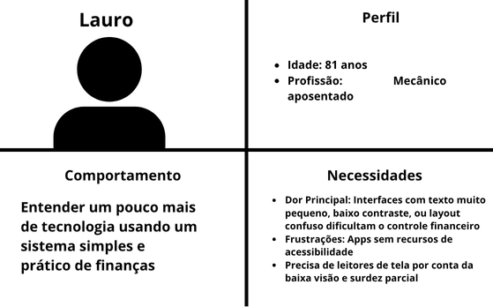

Fonte: elaborada pela autora (2025).

A Figura 2 apresenta a persona Claudio, estudante universitário. Atualmente, Cláudio está em busca de aprimoramento em educação financeira para evitar dívidas e manter um controle eficiente de suas finanças. Portanto, ele necessita de uma solução que ofereça avisos personalizados para que ele não esqueça de suas contas.

Figura – Definição do perfil da persona típica

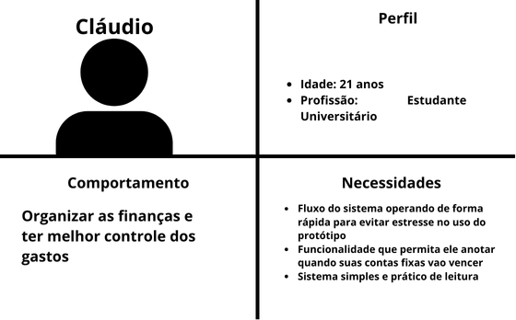

Fonte: elaborada pela autora (2025).

A Figura 3 apresenta a persona Roseli, dona de lar de 54 anos. Roseli utiliza leitores de tela em dispositivos eletrônicos e prefere protótipos web que apresentem contraste elevado e fontes ampliadas. Ela busca uma solução compatível com leitores de tela, com possibilidade de personalização de contrastes. Roseli não costuma anotar seus gastos e receitas, o que faz com que, às vezes, acabe gastando valores que não possui em caixa. Ela gostaria que o protótipo a ajudasse a organizar suas finanças e que, finalmente, conseguisse ter seu próprio planejamento financeiro.

Figura – Definição do perfil da persona com baixa visão

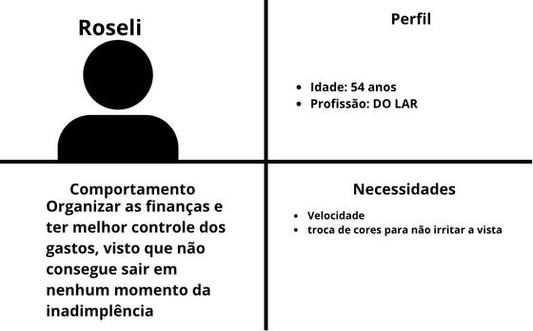

Fonte: elaborada pela autora (2025).

### Prototipação de alta fidelidade

Com o propósito de planejar um protótipo web voltado à gestão financeira pessoal, contemplando as funcionalidades levantadas e interfaces que favoreçam a usabilidade, a experiência de usuário e a acessibilidade, esta subseção apresenta as principais telas da prototipação de alta fidelidade do protótipo web MeuFuturo, desenvolvido com enfoque em princípios inclusivos. A construção e a validação desse protótipo foram orientadas pelos critérios do WCAG, nível A, fundamentados nos princípios perceptível, operável, compreensível e robusto, bem como nas HN e nos conceitos e componentes do MD, conforme estabelecido na fundamentação teórica, seção 2.3.

A Figura 4 apresenta a tela de *login* do protótipo, interface de autenticação para usuários cadastrados. O formulário contém o campo Email (letra (A)), e o campo Senha (letra (B)) com ícone de cadeado e botão de alternância de visibilidade. O botão primário Entrar (letra (C)) está posicionado centralmente, seguido pela frase com atribuída com um *link*, Não tem uma conta? Cadastre-se (letra (D)) para novos usuários. Um ícone de assistência de acessibilidade é visível no canto inferior direito junto do *widget* do VLibras. O layout segue uma estrutura vertical simples, priorizando clareza e eficiência no processo de autenticação, com contraste apropriado e acessibilidade por teclado.

Figura – Tela de *Login* – protótipo de alta fidelidade

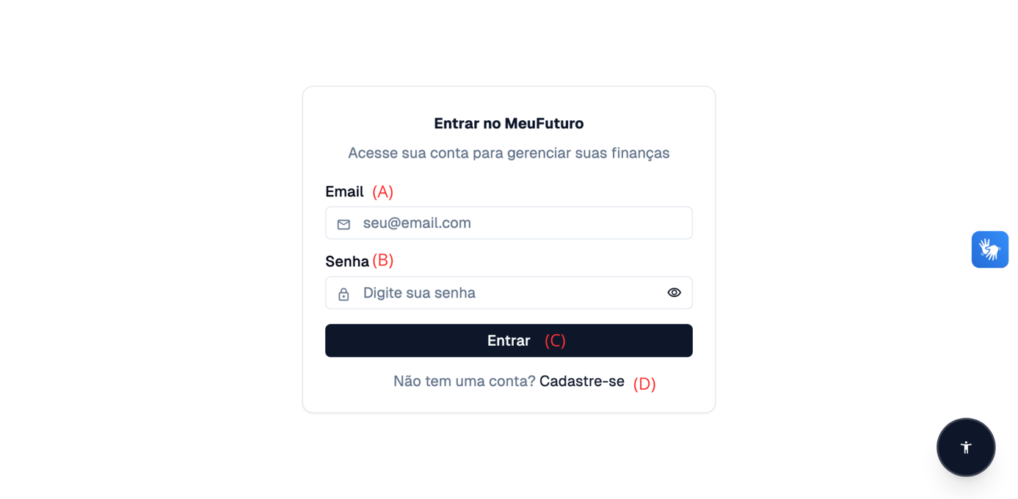

Fonte: elaborada pela autora (2025).

A Figura 5 apresenta a tela Criar Conta no MeuFuturo, interface de registro para novos usuários. O formulário contém o campo Nome Completo (letra (A)), o campo Email (letra (B)), o campo Senha (letra (C)) com requisito Mínimo de 8 caracteres (maiúsculas, minúsculas e números), e o campo Confirmar Senha (letra (D)) para validação. O botão Criar Conta (letra (E)) está posicionado centralmente, seguido pelo *link* Já tem uma conta? Faça login (letra (F)) para usuários já cadastrados. Todos os elementos foram organizados de forma linear, mantendo contraste adequado e acessibilidade por teclado conforme as diretrizes estabelecidas.

Figura – Tela de Cadastro – protótipo de alta fidelidade

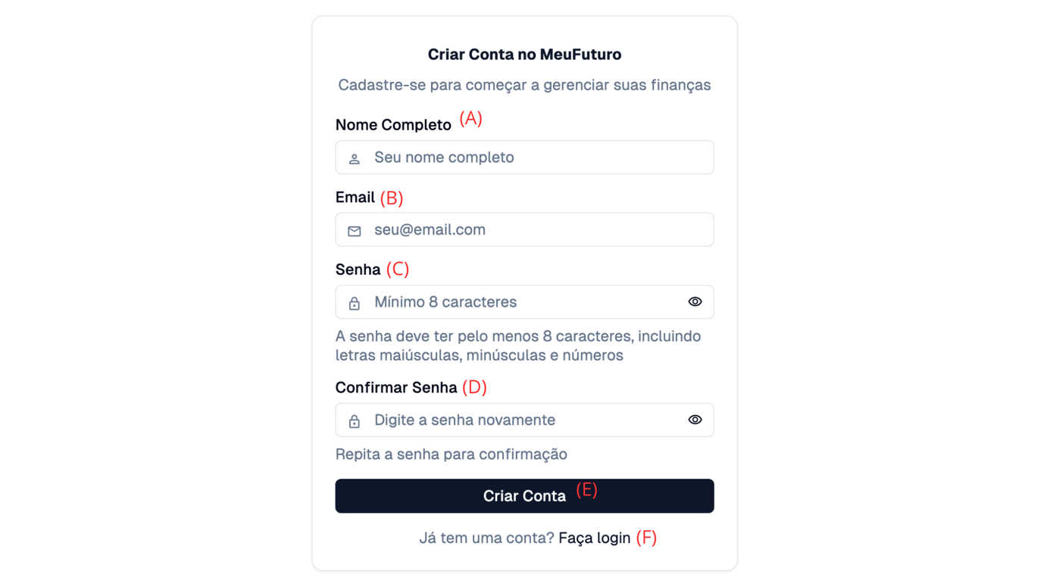

Fonte: elaborada pela autora (2025).

A Figura 6 apresenta a tela principal de Visão Geral da prototipação, configurada como o dashboard central para o usuário. Na parte superior, encontra-se o cabeçalho do protótipo (letra (D)), com todos os atalhos disponíveis para as telas de suas respectivas descrições, sendo elas, Visão Geral, Transações, Relatórios, IA Financeira, Alertas, Perfil, Sobre, Sair, logo abaixo é apresentado o Resumo Financeiro, composto pelo Saldo Atual (letra (A)), Receitas do Mês (letra (B)), Despesas do Mês (letra (C)), Saúde Financeira (letra (E)) exibe um Score de 80, classificada como Excelente, enquanto os Alertas Financeiras (letra (F)) apresentam os alertas definidos pelo usuário, como Conta e Viagem de Japão. As Transações Recentes (letra (G)) são dispostas em ordem cronológica, enquanto as Ações Rápidas (letra (I)) disponibilizam acesso direto às funcionalidades mais recorrentes.

Figura – Tela de visão geral – protótipo de alta fidelidade

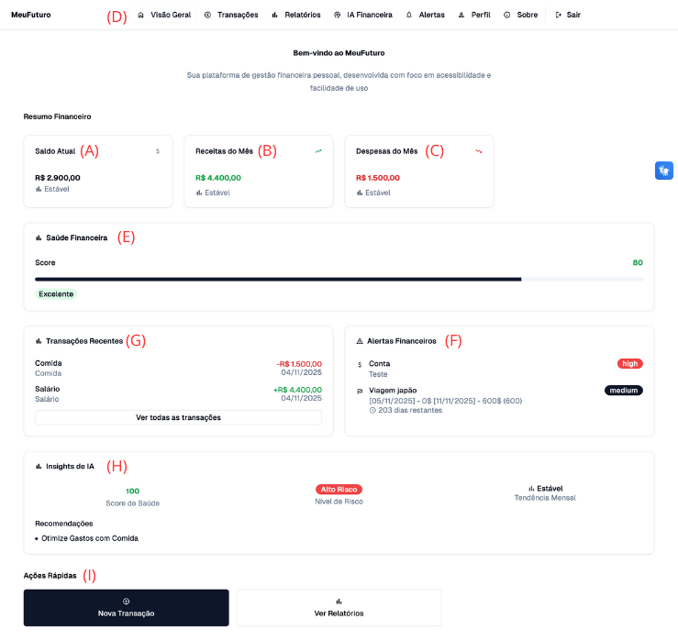

Fonte: elaborada pela autora (2025).

A Figura 7 apresenta as Configurações de Acessibilidade, disponível em todas as telas da prototipação por meio do ícone localizado no canto inferior direito (de cima para baixo e da esquerda para direita). Esse menu oferece diferentes configurações voltadas à personalização da experiência do usuário. A opção de Tamanho da Fonte (letra (A)) possibilita a variação entre Pequena (12px) e Grande (24px), de modo a atender usuários com baixa visão. A seção de Contraste (letra (B)) disponibiliza três alternativas: Normal, Alto Contraste e Modo Escuro, permitindo ajustes conforme as necessidades visuais. As configurações de Movimento e Animação (letra (C)) permitem a redução de efeitos visuais para usuários sensíveis a estímulos de movimento. Na seção de Navegação (letra (D)), encontram-se recursos como Navegação por Teclado Aprimorada. Por fim, a funcionalidade de Leitores de Tela (letra (E)) abrangem a Otimização para Leitores de Tela e a disponibilização de Feedback Sonoro, já a integração com o VLibras encontra-se em um widget próprio, assegurando acessibilidade tanto para usuários com deficiência visual quanto auditiva e surdez.

Figura – Tela de acessibilidade – protótipo de alta fidelidade

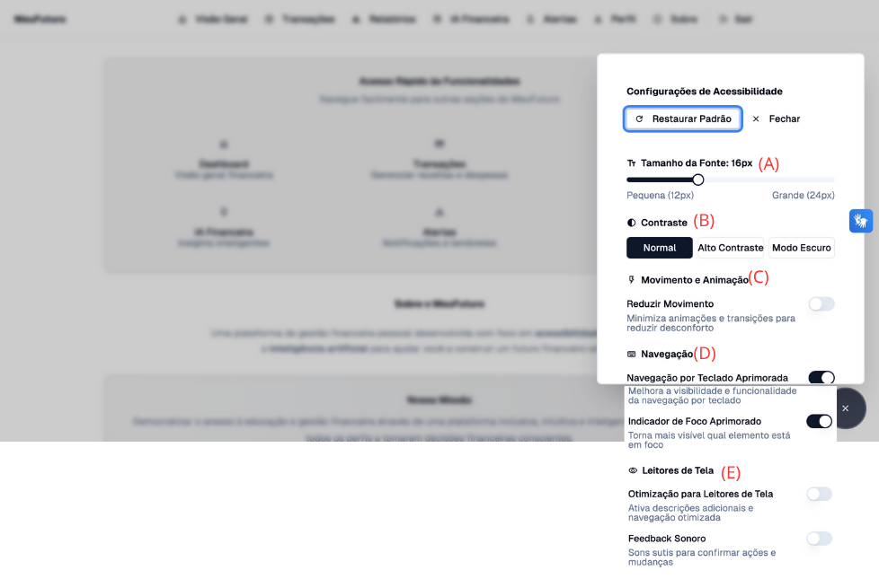

Fonte: elaborada pela autora (2025).

A Figura 8 apresenta a tela de Alertas e Notificações, recurso destinado ao gerenciamento de lembretes financeiros e à configuração de notificações personalizadas. O protótipo web está organizado em três categorias principais: Alertas Ativos (letra (A)), que exibem um registro ativo; Urgentes (letra (B)); e Contas Próximas (letra (C)). Na parte inferior da tela, encontram-se alertas específicos, como a Viagem Japão (letra (D)), com vencimento em 204 dias. Além disso, a interface disponibiliza a funcionalidade Novo Alerta (letra (E)), que permite a criação de um novo alerta. Cada alerta é acompanhado por botões de ação de fácil compreensão e por um esquema de cores diferenciadas, que possibilitam a rápida identificação do nível de urgência.

Figura – Tela de alertas e notificações – protótipo de alta fidelidade

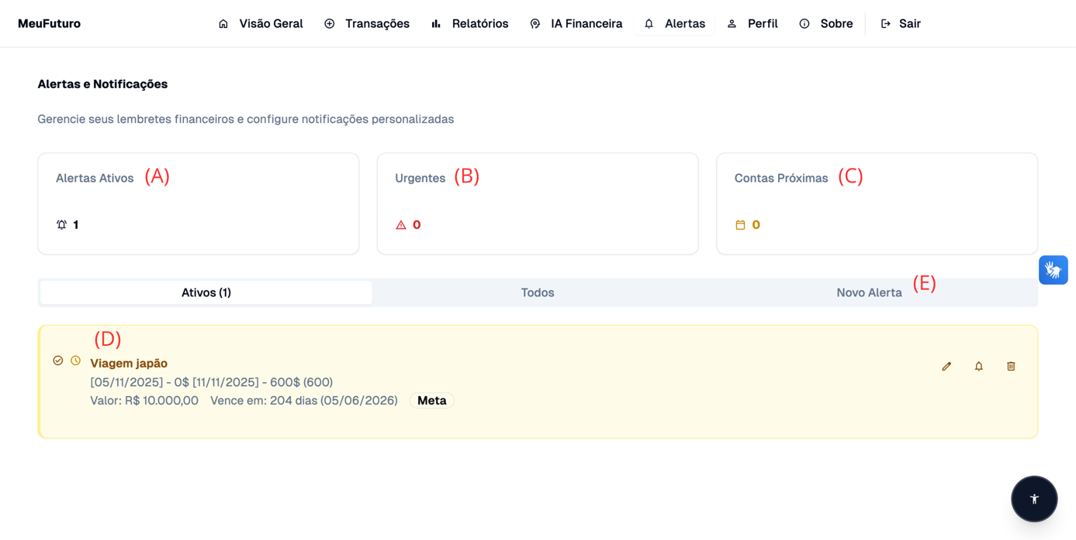

Fonte: elaborada pela autora (2025).

A Figura 9 apresenta a tela de Relatórios Financeiros (letra (A)), a qual disponibiliza análise detalhada das movimentações financeiras por meio de gráficos e tabelas. A interface do primeiro bloco (letra (B)), que permite a aplicação de filtros por Período, Intervalo de Datas e Tipos, além da opção Filtros Avançados. No meio, são exibidos os cards com indicadores principais, Total de Receitas (letra (C)), no valor de R$ 4.400,00, Total de Despesas (letra (D)), correspondente a R$ 1.500,00, Saldo (letra (E)), com valor de R$ 2.900,00 e Transações (letra (F)), na qual mostra o total de índices (2). O gráfico denominado Receitas vs Despesas por Mês (letra (G)) possibilita a comparação visual das movimentações mensais ao longo dos últimos sete meses, sendo representado por barras em tonalidades verdes (receitas) e vermelhas (despesas). O último card apresenta a Análise de Tendências (letra (H)), que apresenta um gráfico em crescimento, comparando as despesas e receitas. Por fim, o botão Exportar (letra (I)) viabiliza o download dos dados para análise externa.

Figura – Tela de relatórios financeiros – protótipo de alta fidelidade

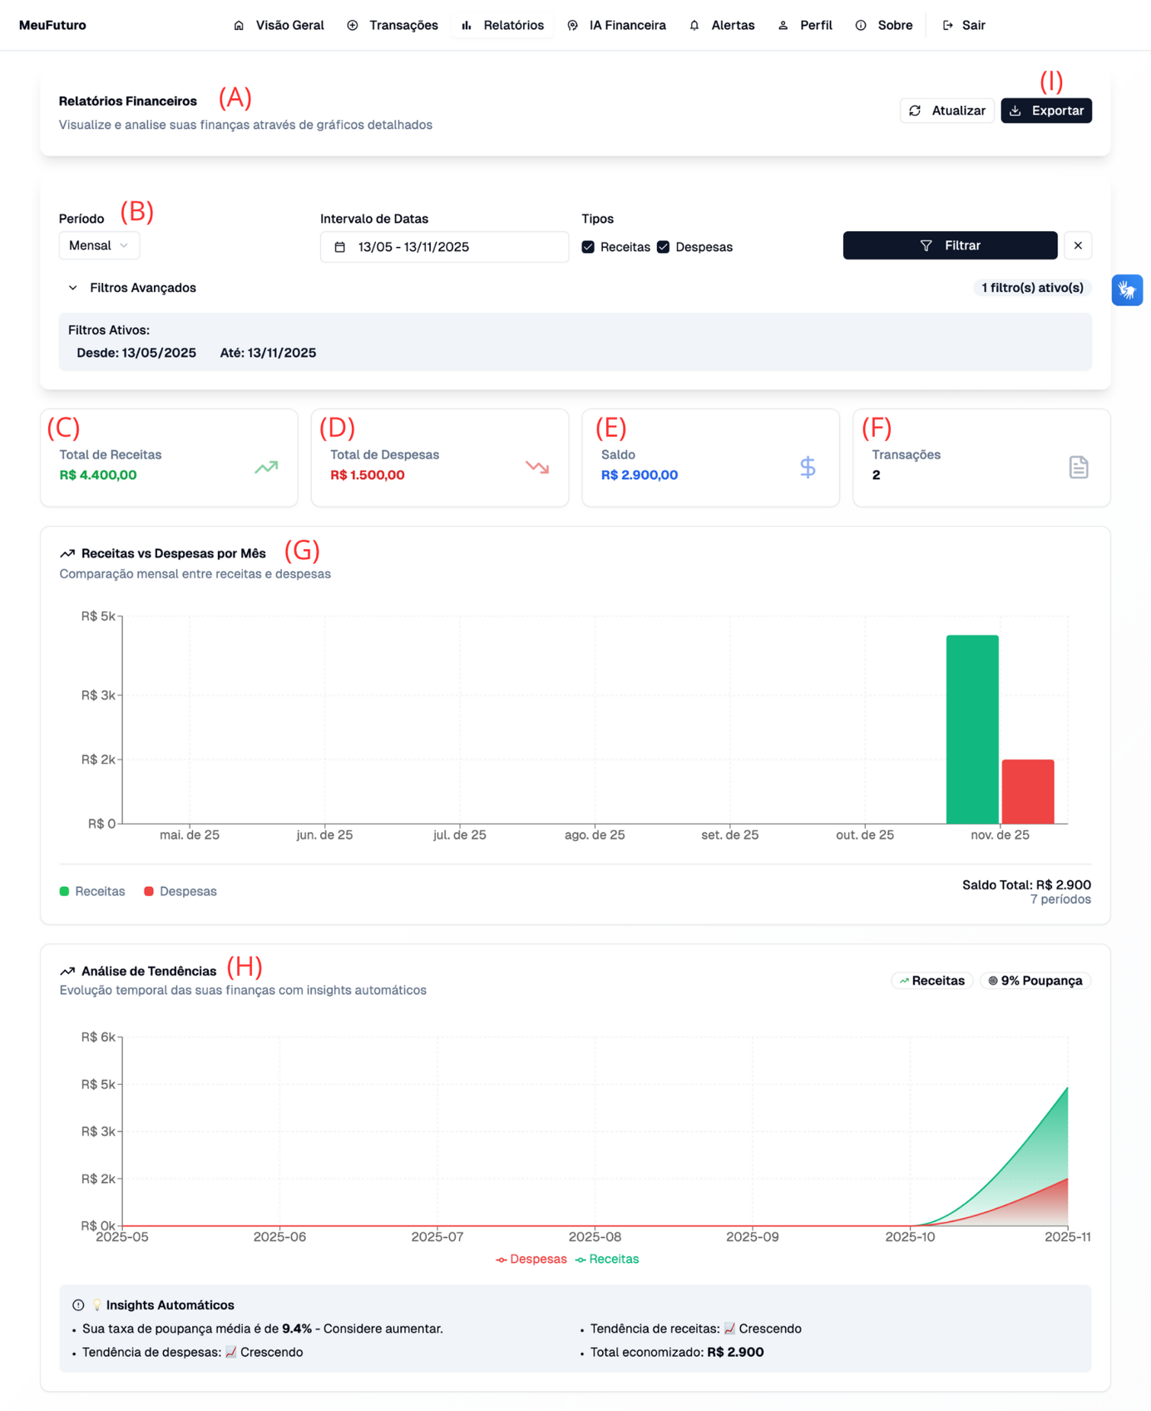

Fonte: elaborada pela autora (2025).

A Figura 10 apresenta a tela de Gerenciar Transações, organizada em cinco blocos principais. No primeiro bloco, localizam-se os botões de ação: o botão Nova Transação (letra (A)), destinado ao registro de receitas e despesas, Nova Categoria (letra (B)), usado para criar categorias usadas nas transações, ao lado também o botão de Atualizar (letra (C)), usado para em caso de não atualização automática do protótipo o usuário pode fazer manualmente. Mais abaixo encontramos a área destinada aos filtros (letra (D)), podendo eles serem por período, nome e/ou valor. Os últimos três blocos da tela exibem as informações sobre as Transações (letra (E)), exibindo duas transações recentes de exemplo, uma despesa Comida, no valor de -R$ 1.500,00 e uma receita Salário, no valor de +R$ 4.400,00.

Figura – Tela de gerenciamento de transações – protótipo de alta fidelidade

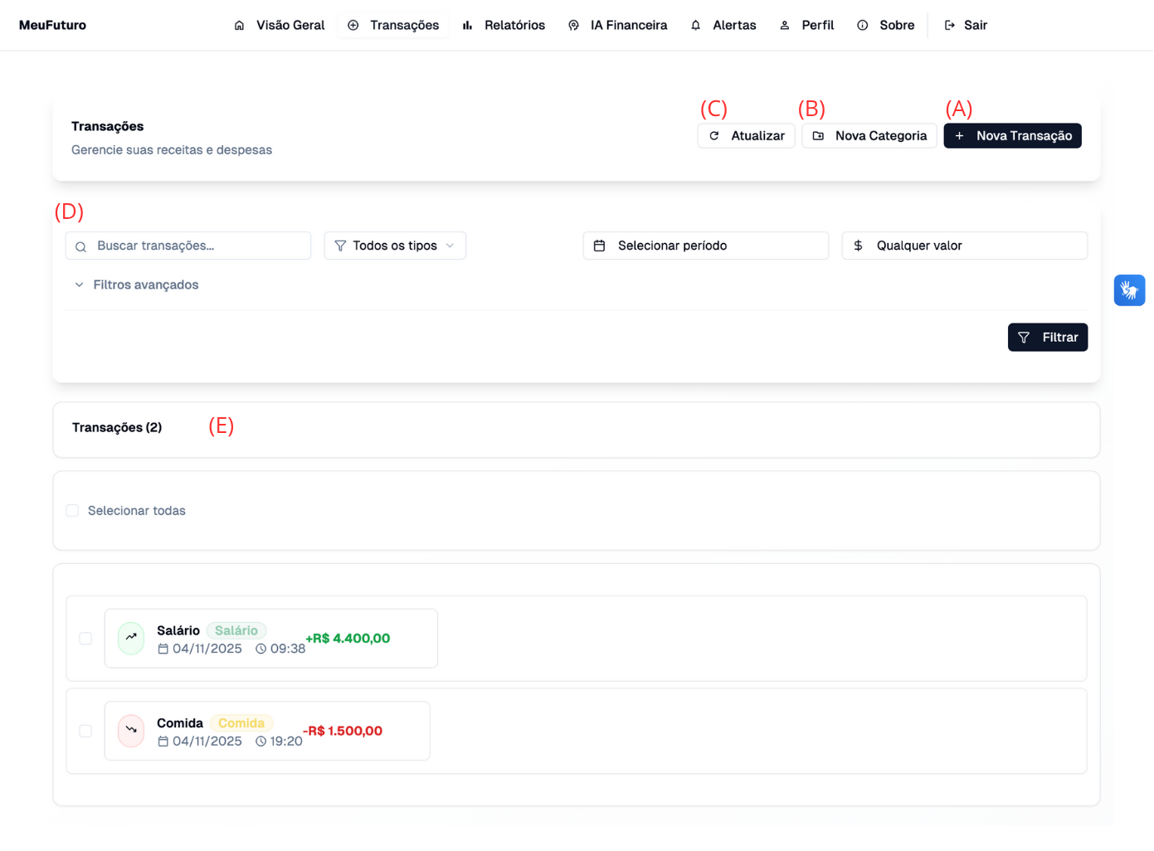

Fonte: elaborada pela autora (2025).

A Figura 11 apresenta a tela de Inteligência Financeira, a qual incorpora recursos de IA voltados à realização de análises preditivas e à geração de recomendações personalizadas. No *card* superior encontra-se as seções disponíveis da tela, Dashboard (letra (A)), Padrões (letra (B)), Recomendações (letra (C)), Simulador (letra (D)). Encontramos na parte de Dashboard de IA Financeira o informativo da Saúde Financeira (letra (E)), Nível de Risco (letra (F)), Tendência Mensal (letra (G)) e Taxa de Poupança (letra (H)).

Figura – Tela de prospecção financeira – protótipo de alta fidelidade

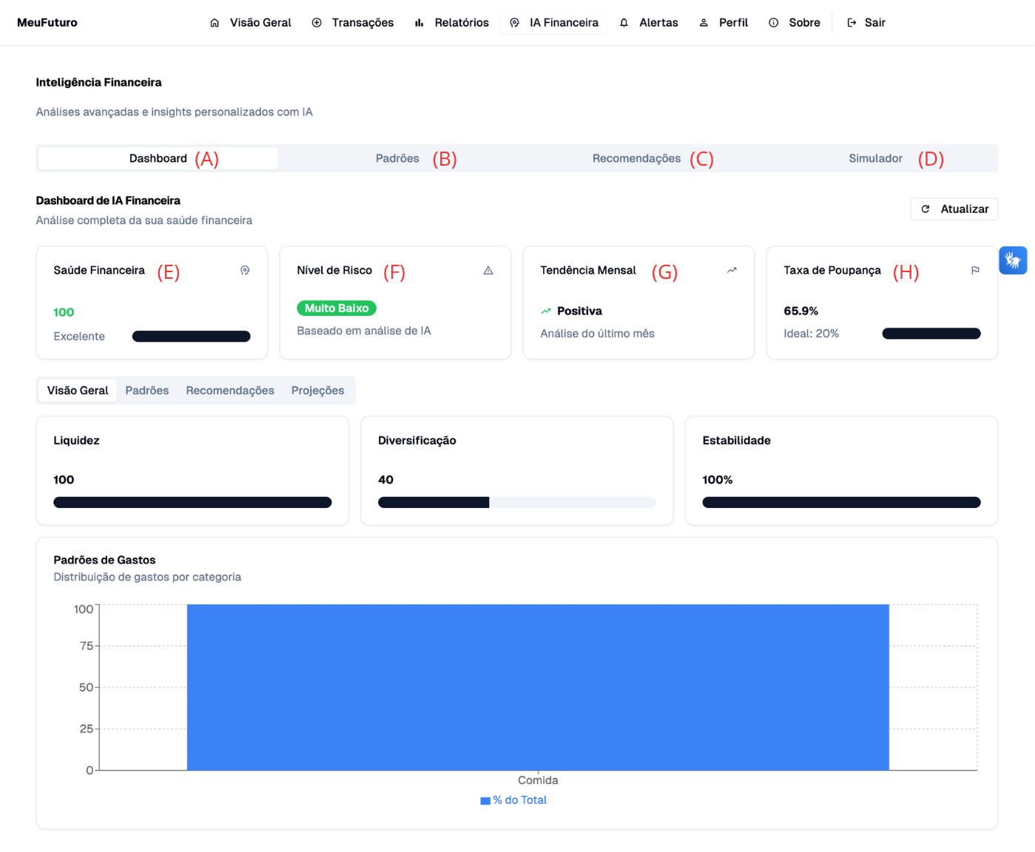

Fonte: elaborada pela autora (2025).

As Figura 12 e Figura 13 demonstram recortes da tela Sobre, que apresenta informações abrangentes sobre o protótipo e suas funcionalidades principais. A tela exibe seções como Acesso Rápido às Funcionalidades (com cards de navegação para Dashboard, Transações, Relatórios, IA Financeira, Alertas e Perfil), Sobre o MeuFuturo (com descrição da missão e propósito), Principais Funcionalidades (destacando Gestão Financeira Inteligente, Inteligência Artificial, Relatórios Visuais, Alertas Inteligentes, Segurança Avançada e Acessibilidade Total), Nossos Valores (Inclusão, Simplicidade, Qualidade e Inovação), segmentação por públicos-alvo (Iniciantes em Tecnologia, Pessoas com Deficiência, Usuários Avançados) e Tecnologia e Conformidade (listando WCAG 2.2, React + Next.js, Português BR e Responsivo.

Figura 12 – Recorte de tela sobre – protótipo de alta fidelidade

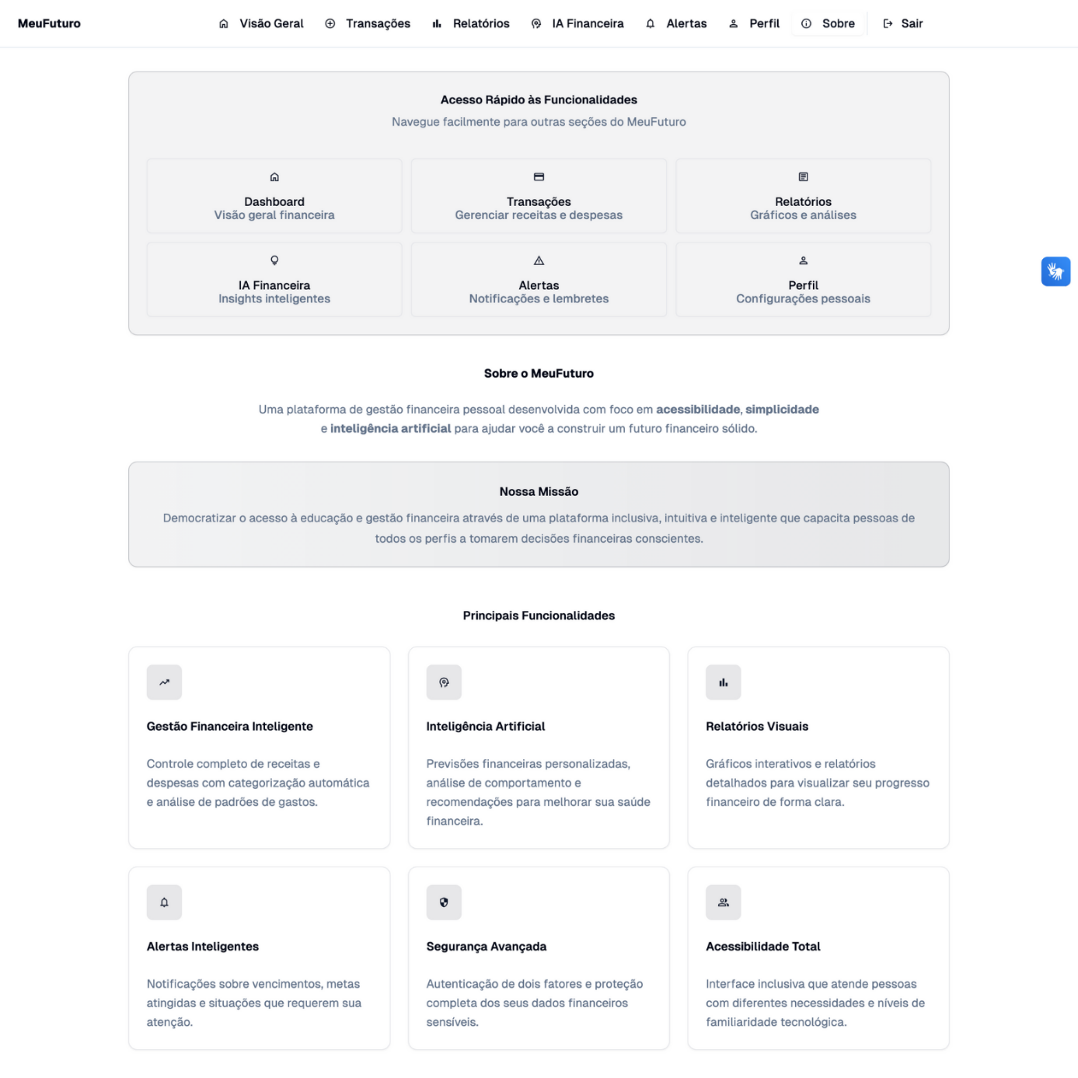

Fonte: elaborada pela autora (2025).

Figura – Recorte de tela sobre – protótipo de alta fidelidade

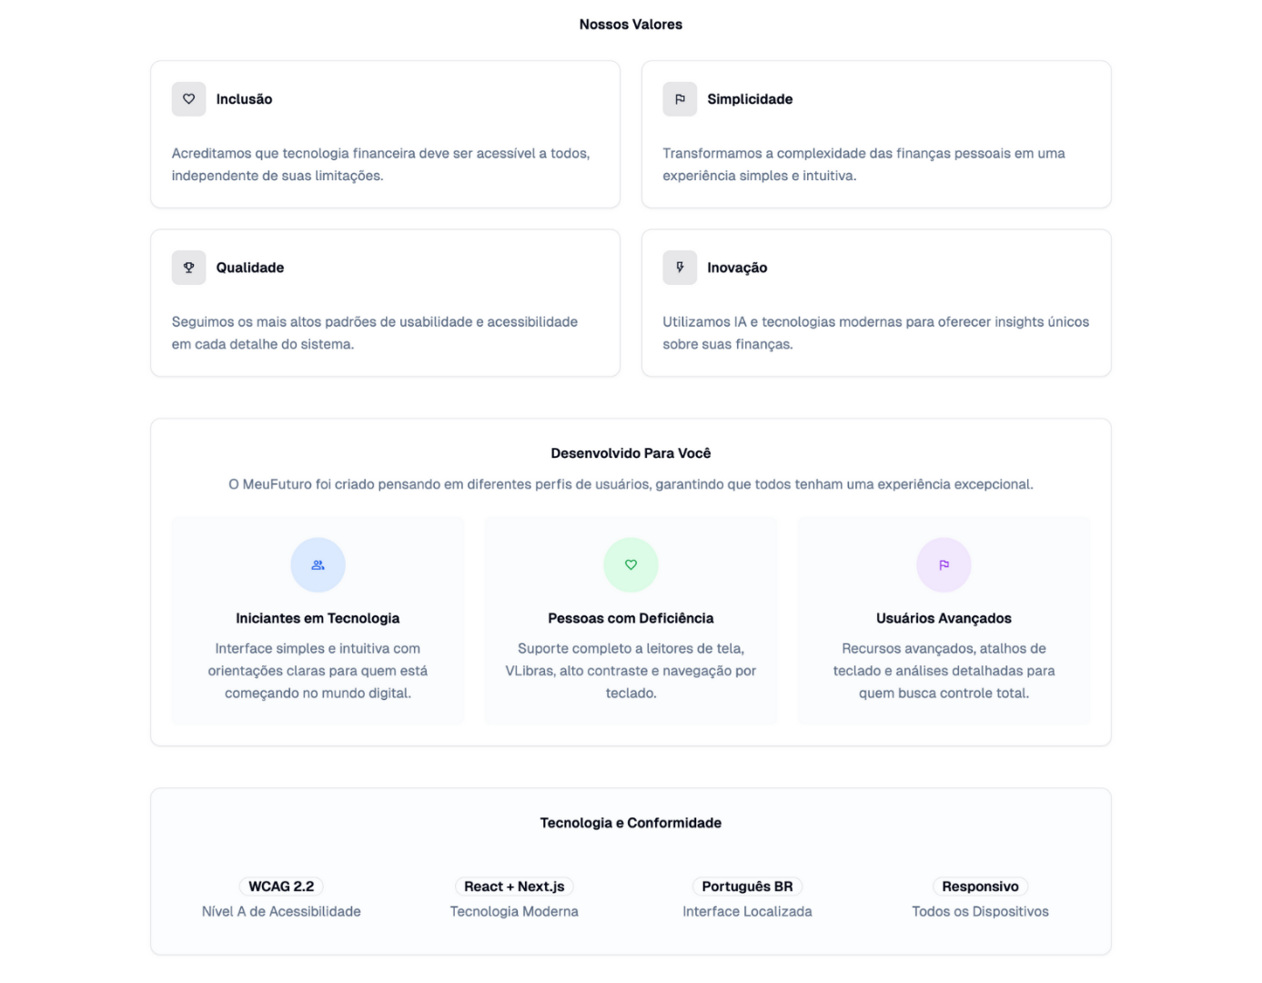

Fonte: elaborada pela autora (2025).

Todas as interfaces desenvolvidas nessa prototipação foram projetadas em conformidade com os princípios de acessibilidade digital, incorporando elementos como navegação por teclado, compatibilidade com leitores de tela, contraste adequado entre texto e fundo, e estruturação semântica apropriada. O protótipo web utiliza componentes específicos do MD, incluindo botões (preenchidos e delineados), caixas de seleção, divisórias, ícones, listas, menus de seleção, switches, guias e campos de texto, assegurando consistência visual e familiaridade com padrões utilizados. Adicionalmente, a aplicação das 10 HN orientou a construção da interface, focando na usabilidade e na experiência de uso. A integração com V-Libras e a oferta de múltiplas opções de personalização visual ampliam a inclusão, possibilitando que o protótipo web MeuFuturo atenda satisfatoriamente usuários com diferentes necessidades e habilidades.

## ESPECIFICAÇÃO

Nesta seção são descritos os requisitos identificados a partir do levantamento de informações realizado na seção 3.1, bem como das reuniões e avaliações subsequentes. Também são apresentados o diagrama e as especificações técnicas do trabalho desenvolvido, estando estruturada em cinco partes. A subseção 3.2.1 descreve os requisitos do protótipo web, organizados em Requisitos Funcionais (RF), Requisitos Não Funcionais (RNF) e Regras de Negócio (RN). Na subseção 3.2.2 é apresentado o Diagrama de Caso de Uso (DCU). A subseção 3.2.3 traz a matriz de rastreabilidade dos RFs e sua relação com os Casos de Uso (Use Case – UC). Por fim, a subseção 3.2.4 apresenta o Diagrama de Entidade e Relacionamento (DER).

### Requisitos

Esta subseção apresenta os RFs no Quadro 2, os RNF no Quadro 3 e as RN no Quadro 4.

Quadro – Requisitos Funcionais do protótipo web

|  |  |
| --- | --- |
| **RF** | **O protótipo web deve permitir:** |
| RF01 | aos usuários realizarem *login* com email e senha. |
| RF02 | aos usuários realizarem *logout*. |
| RF03 | ao usuário manter suas transações financeiras (Create, Read, Update, Delete – CRUD). |
| RF04 | ao usuário categorizar transações por tipo (receita/despesa) e categoria específica. |
| RF05 | ao usuário visualizar resumo financeiro completo (Report). |
| RF06 | ao usuário acompanhar saldo atual, receitas mensais e despesas mensais. |
| RF07 | ao usuário visualizar indicador de saúde financeira com pontuação (Report). |
| RF08 | ao usuário manter avisos financeiros personalizadas (CRUD). |
| RF09 | ao usuário gerar relatórios financeiros por período configurável. |
| RF10 | ao usuário visualizar gráficos financeiros (receitas vs despesas, distribuição por categoria) (Report). |
| RF11 | ao usuário filtrar relatórios e transações por período e categoria. |
| RF12 | ao usuário receber análises inteligentes e previsões financeiras via IA. |
| RF13 | ao usuário receber recomendações financeiras baseadas em padrões do usuário. |
| RF14 | ao usuário visualizar cards sobre vencimentos e progresso de metas (Report). |
| RF15 | ao usuário manter seus dados pessoais no perfil (CRUD). |
| RF16 | ao usuário habilitar opções de acessibilidade (contraste, tamanho de fonte, leitores de tela). |
| RF17 | ao usuário ativar VLibras e navegação por teclado aprimorada. |
| RF18 | ao usuário buscar informações sobre o protótipo. |
| RF19 | ao usuário manter categorias (CRUD). |
| RF20 | ao usuário exportar relátorio de despesa e receita. |

Fonte: elaborado pela autora (2025).

Quadro – Requisitos Não Funcionais do protótipo web

|  |  |
| --- | --- |
| **RNF** | **O protótipo web deve:** |
| RNF01 | utilizar a linguagem de programação Python para o desenvolvimento do *backend*. |
| RNF02 | utilizar o *framework* FastAPI para o desenvolvimento da API REST do *backend*. |
| RNF03 | utilizar o PostgreSQL como banco de dados relacional. |
| RNF04 | utilizar o Vercel para armazenar e servir os arquivos estáticos do *frontend*. |
| RNF05 | utilizar arquitetura Domain-Driven Design (DDD). |
| RNF06 | utilizar a versão, WCAG 2.2 como guia para o desenvolvimento de acessibilidade do protótipo web. |
| RNF07 | utilizar as 10 Heurísticas de Nielsen como guia para o desenvolvimento da usabilidade do protótipo web. |
| RNF08 | fornecer o recurso de integração com o plugin V-Libras para a tradução do conteúdo para a Língua Brasileira de Sinais (Libras). |
| RNF09 | fornecer suporte ao Leitor de Tela por meio de elementos semânticos HyperText Markup Language (HTML). |
| RNF10 | fornecer suporte a tecnologias assistivas por meio de atributos Accessible Rich Internet Applications (ARIA). |
| RNF12 | fornecer suporte ao Modo Claro e Modo Escuro. |
| RNF15 | fornecer suporte a diferentes tamanhos de cursor e elementos clicáveis. |
| RNF16 | utilizar criptografia bcrypt para hash das senhas dos usuários. |
| RNF17 | fornecer suporte aos navegadores principais: Google Chrome, Mozilla Firefox, Microsoft Edge e Safari. |
| RNF18 | utilizar o React Material Design ou Tailwind Cascading Style Sheets (CSS) como guia para o design das interfaces. |
| RNF19 | utilizar a linguagem de marcação HTML5 para a estruturação das telas. |
| RNF20 | utilizar CSS para a estilização das telas. |
| RNF21 | utilizar o ambiente de desenvolvimento (Integrated Development Environment – IDE) VS Code para o desenvolvimento do *backend* Python. |
| RNF22 | utilizar o editor de código fonte VS Code para o desenvolvimento do *frontend* React. |
| RNF23 | utilizar a plataforma Amazon Web Services (AWS) |
| RNF25 | utilizar DBeaver para administração do banco de dados PostgreSQL. |
| RNF26 | utilizar TypeScript como linguagem de programação para o desenvolvimento do frontend. |
| RNF27 | utilizar o framework React para desenvolvimento da interface do usuário. |
| RNF28 | utilizar o Node.js como ambiente de execução para o *frontend*. |
| RNF29 | utilizar Hyper Text Transfer Protocol Secure/Transport Layer Security (HTTPS/TLS) para comunicação segura entre cliente e servidor. |
| RNF30 | utilizar o Cross-Origin Resource Sharing (CORS) para liberar somente domínios de origem conhecidos, prevenindo acessos externos não autorizados e aumentando a segurança da Applications Programming Interface (API). |
| RNF31 | implementar rate limiting para prevenir abuso da API para impedir multiplas requisições dentro da API. |
| RNF32 | manter tempo de resposta da API inferior a dois segundos para operações básicas. |
| RNF33 | implementar logs de auditoria para rastreabilidade de ações dos usuários. |
| RNF34 | utilizar versionamento semântico para releases do protótipo web. |
| RNF35 | implementar backup automático do banco de dados com retenção de 30 dias. |
| RNF36 | utilizar containerização Docker para facilitar deploy e escalabilidade em ambientes de teste local. |
| RNF37 | implementar monitoramento de performance e saúde do protótipo web. |

Fonte: elaborado pela autora (2025).

Quadro – Regras de Negócio

|  |  |
| --- | --- |
| **RN** | **Descrição:** |
| RN01 | Não é permitido criar usuário com o mesmo nome de usuário ou email. |
| RN02 | É permitido aos usuários gerenciarem apenas seus próprios dados e conteúdos. |
| RN03 | Não é permitido aos usuários acessarem ou modificarem dados de outros usuários. |
| RN04 | É obrigatório o preenchimento de todos os campos marcados como obrigatórios. |
| RN05 | As senhas devem conter no mínimo 8 caracteres com ao menos uma letra maiúscula e um número. |
| RN06 | O protótipo web deve bloquear automaticamente contas após cinco tentativas de login incorretas. |
| RN07 | É obrigatória a confirmação de e-mail para ativação de novas contas. |
| RN08 | É obrigatório aceitar os termos de uso para finalizar o cadastro. |
| RN09 | Somente usuários autenticados podem acessar funcionalidades do protótipo web. |
| RN10 | Não é permitido aos usuários excluírem suas próprias contas sem confirmação por e-mail. |
| RN11 | Não é permitido aos usuários editarem seus Cadastro de Pessoas Físicas (CPF) e nome de usuário após cadastro. |
| RN12 | É permitido aos usuários visualizarem e editarem apenas seus próprios dados pessoais. |
| RN13 | O protótipo web deve validar todos os dados de entrada antes do processamento. |
| RN14 | Não é permitido o uso de caracteres especiais maliciosos nos campos de entrada. |
| RN15 | É obrigatório o uso de HTTPS para todas as comunicações. |
| RN16 | Não é permitido manter sessões ativas por mais de 24 horas sem atividade. |
| RN17 | É permitido aos usuários exportarem seus próprios dados pessoais. |
| RN18 | Não é permitido processar mais de 1000 requisições por minuto por usuário. |
| RN19 | Não é permitido armazenar senhas em texto plano no banco de dados. |
| RN20 | É permitido aos usuários personalizarem a interface conforme suas necessidades de acessibilidade |

Fonte: elaborado pela autora (2025).

### Diagrama de Caso de Uso

Esta subseção descreve o DCU e os UCs do protótipo web desenvolvido, representados na Figura 14, que contempla o ator Usuário como principal interagente com todas as funcionalidades. O acesso ao protótipo web exige autenticação obrigatória, implementada por meio do UC01 – Efetuar Login e Logout, sendo este um pré-requisito fundamental para que o usuário possa acessar qualquer funcionalidade do protótipo.

Após a autenticação, o usuário possui acesso ao conjunto de funcionalidades de gerenciamento de transações financeiras. Por meio do UC04 – Manter Transações de Despesas e Receitas <<CRUD>>, o usuário pode registrar suas operações financeiras de forma detalhada. A categorização dessas transações é realizada pelo UC07 – Manter Categorias de Despesa e Receita <<CRUD>>, permitindo uma organização personalizada dos gastos e receitas. O UC05 – Visualizar Relatórios de Despesa X Receita <<report>> permite ao usuário acompanhar o fluxo financeiro por meio de relatórios consolidados que facilitam a visualização do desempenho econômico.

O UC03 – Manter Usuário <<CRUD>> é responsável pelo cadastro e gerenciamento do perfil do usuário, armazenando suas informações pessoais e preferências gerais. Complementarmente, o UC02 – Gerenciar Opções de Acessibilidade permitem ao usuário personalizar a experiência de navegação de acordo com suas necessidades específicas de acessibilidade e UC08 – Gerir Informações da IA é a interação do usuário com as funcionalidades de IA do protótipo.

Figura – Diagrama de Caso de Uso

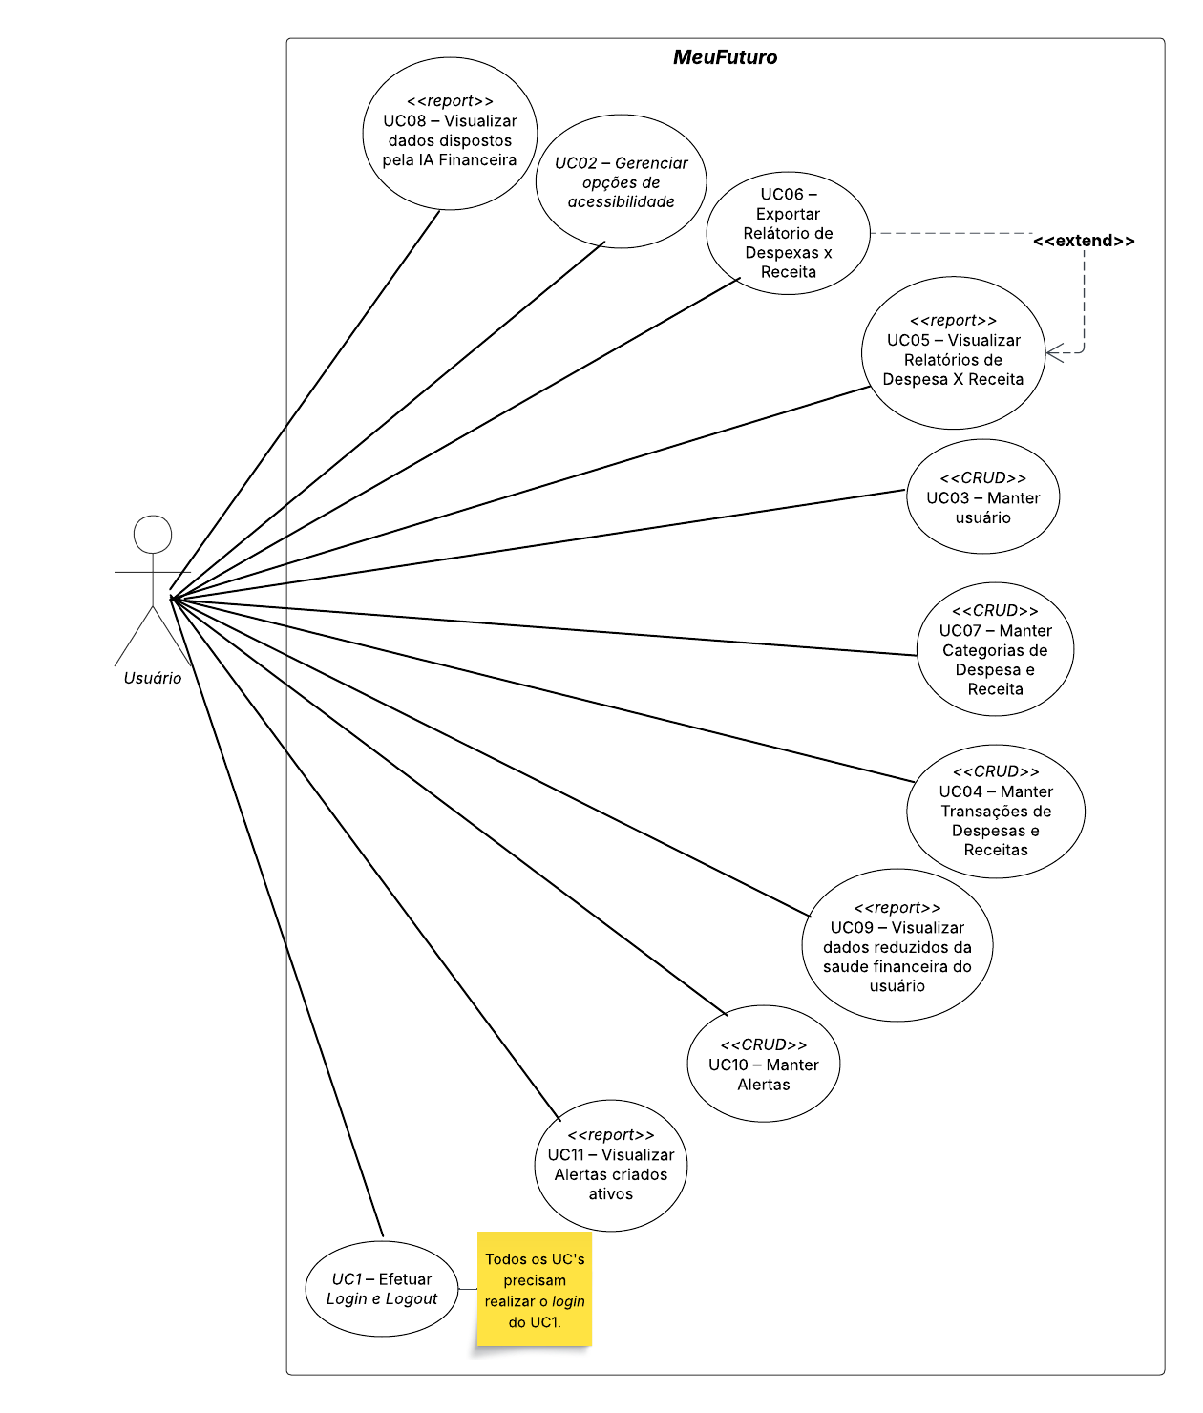

Fonte: elaborado pela autora (2025).

Adicionalmente, o protótipo web disponibiliza funcionalidades avançadas de visualização e análise de dados financeiros. O UC09 – Visualizar Dados Reduzidos da Saúde Financeira do Usuário <<report>> apresenta um resumo executivo na tela inicial da situação financeira, enquanto o UC06 – Exportar Relatório permite a extração de dados em formatos diversos para análise externa. Os relatórios detalhados podem ser gerados e consultados mediante o UC10 – Manter Alertas <<CRUD>>, que auxilia o acompanhamento contínuo das metas e limites definidos pelo usuário. Por fim UC11 – Visualizar Alertas Ativos <<report>> disponibiliza ao usuário uma visão consolidada de todos os alertas configurados no protótipo.

### Matriz de Rastreabilidade

Nesta subseção é apresentada a matriz de rastreabilidade do protótipo web, exibindo os RFs e seus respectivos UCs, detalhados no Quadro 5.

Quadro – Matriz de Rastreabilidade dos UC’s com os RF’s

|  |  |
| --- | --- |
| **UC** | **RF** |
| UC01 | RF01, RF02 |
| UC02 | RF16, RF17 |
| UC03 | RF15, RF21 |
| UC04 | RF03, RF04 |
| UC05 | RF05, RF06, RF10, RF11, RF09 |
| UC06 | RF20 |
| UC07 | RF19 |
| UC08 | RF07, RF12, RF13 |
| UC09 | RF18 |
| UC10 | RF08 |
| UC11 | RF14 |

Fonte: elaborada pela autora (2025).

### Diagrama de Entidade e Relacionamento

Esta subseção descreve o DER do protótipo web MeuFuturo, que representa a estrutura de banco de dados relacional implementada no PostgreSQL. A Figura 15 apresenta a modelagem com as tabelas em que são persistidas as informações do protótipo web de gestão financeira pessoal são persistidas, bem como os relacionamentos e dependências estabelecidos entre elas. A notação utilizada segue o padrão usado por James Martin

O modelo é composto por sete entidades principais: users (usuários), transactions (transações financeiras), categories (categorias de transações), goals (metas financeiras), alerts (alertas do protótipo web) e ai_predictions (predições de IA). Todas as entidades incluem campos de auditoria temporal (created_at e updated_at), que permitem o rastreamento de criação e modificação dos registros.

Os relacionamentos seguem uma estrutura hierárquica centralizada na entidade users, em que cada usuário pode possuir múltiplas transações, categorias, orçamentos, metas, alertas e predições (relacionamentos 1:N). A entidade categories estabelece um relacionamento de auto-referência por meio do campo parent_id, o que possibilita a criação de subcategorias e organizações hierárquicas. As transações são classificadas com base em *foreign keys* que apontem para categories, enquanto os orçamentos podem ser vinculados a categorias específicas, permitindo o controle direcionado de gastos.

Vale ressaltar que algumas informações do aplicativo web não são persistidas diretamente no banco de dados, como sessões de autenticação temporárias, cálculos dinâmicos de relatórios financeiros e dados de cache para otimização de performance. Os tipos enumerados (TransactionType, BudgetPeriod, BudgetStatus, GoalType, GoalStatus, AlertType, AlertPriority, AlertStatus, PredictionType e PredictionStatus) são implementados como *constraints* de domínio no PostgreSQL para garantir a integridade referencial. O dicionário de dados que detalha essa estrutura, incluindo tipos de dados, *constraints*, índices e relacionamentos específicos, encontra-se no Apêndice D.

Figura – Diagrama de Entidade e Relacionamento do *backend*

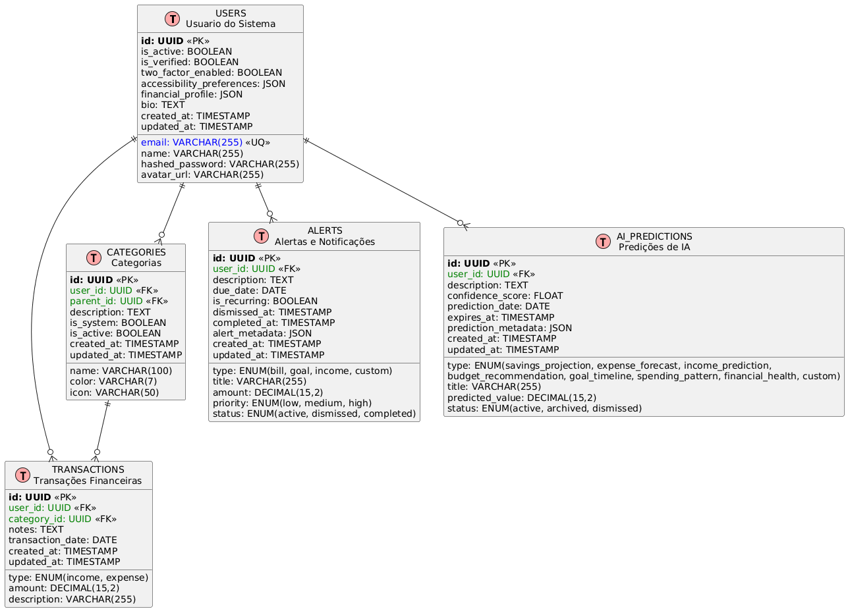

Fonte: elaborada pela autora (2025).

Segue a descrição de cada entidade apresentada na Figura 15:

1. Users: entidade que armazena os usuários do protótipo web, incluindo informações pessoais como nome, e-mail, senha criptografada, configurações de autenticação de dois fatores, preferências de acessibilidade e perfil financeiro personalizado;
2. Categories: entidade que armazena as categorias de transações financeiras, permitindo a organização das transações em diferentes grupos temáticos com suporte a hierarquias por meio de subcategorias, incluindo categorias padrão do protótipo web e personalizadas pelos usuários;
3. Transactions: entidade que armazena as transações financeiras dos usuários, contendo detalhes como tipo (receita ou despesa), valor monetário, descrição, data da transação, observações adicionais e associação com categorias específicas;
4. Alerts: entidade que armazena os alertas e notificações do protótipo web, incluindo informações como tipo do alerta (orçamento excedido, lembrete de meta, pagamento devido), título, descrição, prioridade, datas de vencimento e status de tratamento pelo usuário;
5. AI_Predictions: entidade que armazena as predições financeiras geradas por algoritmos de IA, contendo detalhes como tipo da predição (previsão de gastos, predição de renda, sugestão de orçamento), pontuação de confiança, valores preditos, período de validade e metadados específicos dos algoritmos utilizados.

## IMPLEMENTAÇÃO

Nesta seção são descritas as técnicas e ferramentas utilizadas no desenvolvimento do protótipo web, estando estruturada da seguinte forma: a subseção 3.3.1 detalha as técnicas e ferramentas utilizadas, assim como o esquema de tecnologias aplicado; a subseção 3.3.2 apresenta o diagrama de implantação; a subseção 3.3.3 descreve a codificação do protótipo web; e por fim, a subseção 3.3.4 traz a operacionalidade da implementação.

### Técnicas e ferramentas utilizadas

A presente seção descreve as técnicas e ferramentas utilizadas na implementação do protótipo web de gestão financeira pessoal MeuFuturo, aplicadas em diversas etapas durante a elaboração deste trabalho. Inicialmente, conduziu-se uma pesquisa sobre os temas do trabalho, abordados na fundamentação teórica (capítulo 2). A investigação incluiu a gestão financeira pessoal e educação (subseção 2.1); IA para interpretação de padrões financeiros (subseção 2.2); interfaces inclusivas (subseção 2.3); e os correlatos, descrevendo o processo de pesquisa realizado e os trabalhos e ferramentas selecionados (subseção 2.4).

Em sequência, procedeu-se ao levantamento de informações (seção 3.1), iniciado por meio das reuniões com a mentora (subseção 3.1.1) e pela elaboração das personas (subseção 3.1.2). O processo evoluiu para a prototipação de alta fidelidade das telas (subseção 3.1.3), cujo propósito residiu na validação da acessibilidade, usabilidade, experiência de usuário e comunicabilidade das interfaces desenvolvidas.

A partir desse processo, definiram-se as especificações do protótipo web (seção 3.2), mediante o levantamento de informações, tanto funcionais quanto não funcionais e as regras de negócio (subseção 3.2.1). Elaboraram-se a representação do DCU (subseção 3.2.2) e a matriz de rastreabilidade (subseção 3.2.3), estabelecendo a relação entre os UCs e o RFs. A conclusão dessa etapa de especificação envolveu a formalização do DER (subseção 3.2.4), com seu respectivo dicionário de dados e o diagrama de classes. Ressalta-se que todas as especificações foram desenvolvidas utilizando a Unified Modeling Language (UML) e os diagramas digitalizados por meio das ferramentas PlantUML, LucidChart e Draw.io.

A arquitetura adotada segue o padrão DDD, visualizado na Figura 16 e baseia-se na *Clean Architecture*, que estabelece uma separação clara de responsabilidades em camadas distintas. A camada de domínio encapsula as regras de negócio do domínio financeiro segundo o DDD, enquanto a camada de aplicação implementa o Service Layer Pattern, centralizando a lógica de negócio. A camada de infraestrutura utiliza o Repository Patternpara abstração da camada de dados e a camada de apresentação mantém-se independente por meio da arquitetura de microserviços e API-First Design. Esta estrutura fundamenta-se nos princípios Single Responsibility, Open/Closed, Liskov Substitution, Interface Segregation e Dependency Inversion (SOLID) e na injeção de dependência, o que viabiliza o desenvolvimento paralelo de *frontend* e *backend* mediante contratos de API definidos. Tal abordagem facilita a manutenção, o desenvolvimento iterativo e a implementação de Test-Driven Development (TDD), resultando em um protótipo web modular, testável e escalável.

Figura – Esquema de utilização do padrão DDD

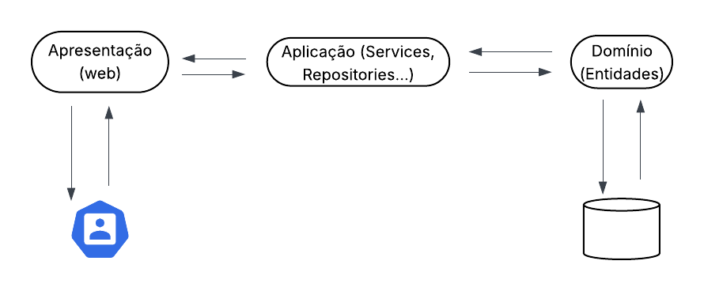

Fonte: elaborado pela autora (2025).

O desenvolvimento do *frontend* fundamentou-se na utilização do *framework* Next.js 14, associado ao TypeScript para garantir a tipagem estática do código. A construção de componentes interativos baseou-se na biblioteca React, enquanto o TailwindCSS foi adotado como *framework* utilitário para a estilização. Para garantir acessibilidade, no desenvolvimento foram aplicados os princípios do WCAG 2.2 nível A, integrando a biblioteca VLibras para usuários com deficiência auditiva/surdez e empregando componentes do MD para assegurar acessibilidade nativa. Adicionalmente, a usabilidade foi otimizada mediante a implementação das HN.

No que concerne ao *backend*, a arquitetura foi construída em Python 3.11 como *framework* FastAPI, em alinhamento com os princípios da Clean Architecture. A persistência dos dados ocorreu por meio do banco relacional PostgreSQL 15, integrado via SQLAlchemy 2.0 assíncrono. O Pydantic v2 foi utilizado para a validação de dados, enquanto o Alembic gerenciou as migrações da base de dados. A segurança do protótipo web foi assegurada mediante autenticação JWT e a utilização da biblioteca bcrypt para criptografia, sendo a infraestrutura hospedada na plataforma AWS. O ambiente de desenvolvimento empregou o Visual Studio Code em conjunto com o Docker Compose, ferramenta utilizada para orquestração dos múltiplos serviços em contêineres (*frontend*, *backend* e banco de dados). A Figura 17 apresenta o esquema das tecnologias utilizadas no desenvolvimento do protótipo web.

Figura – Esquema de tecnologias utilizadas

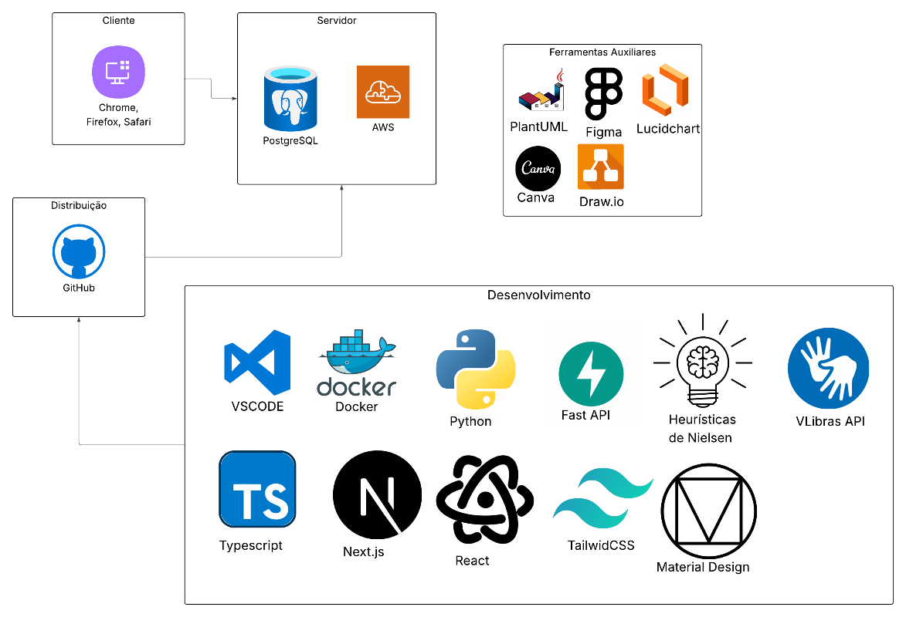

Fonte: elaborado pela autora (2025).

A estrutura arquitetural das tecnologias utilizadas ao longo do desenvolvimento desse trabalho encontra-se categorizada em Servidor, Desenvolvimento, Distribuição,  Cliente e Ferramentas Auxiliares. No que tange ao Servidor, empregaram-se os serviços do Postgres como sistema de gerenciamento de banco de dados relacional para armazenamento das informações. Adicionalmente, realizou-se a integração com a plataforma AWS para prover serviços de infraestrutura em nuvem e a hospedagem do protótipo web. O ambiente de desenvolvimento utilizou a IDE Visual Studio Code de forma unificada para ambas as camadas da solução.

A codificação da API de *backend* foi implementada mediante a utilização da linguagem de programação Python 3.11 em conjunto com o *framework* FastAPI, responsável pela exposição dos *endpoints* de cadastro, consulta e atualização de dados financeiros, categorias, metas, alertas e previsões baseadas em IA. ​

Com o objetivo de integrar recursos de IA e ML ao protótipo MeuFuturo, foi definida uma camada específica para geração e armazenamento de predições financeiras, apoiada na entidade AI_Predictions (Quadro 27) do banco de dados PostgreSQL. Nessa entidade são registradas informações como tipo de previsão (por exemplo, projeção de gastos futuros, previsão de renda ou sugestão de orçamento), período de validade, valor predito e pontuação de confiança associada ao cálculo realizado. Os algoritmos de ML foram concebidos para analisar o histórico de transações do usuário, combinando estatística descritiva (médias, tendências de consumo, sazonalidade) com regras de negócio do domínio financeiro, a fim de identificar padrões de comportamento e projetar cenários futuros. A partir desses padrões, o *backend* gera insights como alertas de possível estouro de orçamento, recomendações de ajuste em categorias de despesa e simulações de impacto financeiro em diferentes horizontes de tempo.

O fluxo de processamento ocorre de forma automatizada: periodicamente, ou mediante solicitação do usuário na interface de Inteligência Financeira, o serviço de IA consulta as transações consolidadas, executa o modelo preditivo e persiste os resultados em AI_Predictions, que então são disponibilizados via API para o *frontend*. Esses dados alimentam funcionalidades como o simulador de cenários (por exemplo, aumento de renda em determinado percentual) e os *dashboards* com gráficos baseados no comportamento financeiro do usuário. Do ponto de vista da experiência do usuário, os recursos de IA foram integrados às telas de inteligência financeira, permitindo que as previsões sejam apresentadas de forma clara, em linguagem alinhada ao contexto de finanças pessoais, com apoio visual de gráficos e relatórios.

Adotaram-se os princípios da arquitetura limpa (Clean Architecture) com o intuito de assegurar desempenho e escalabilidade, ao *frontend*, foram utilizadas as tecnologias Next.js 14, como *framework* React, TypeScript para a tipagem estática e construção de componentes interativos, e TailwindCSS como *framework* CSS utilitário, visando à criação de interfaces responsivas. A orquestração do ambiente de desenvolvimento ocorre por meio do Docker, utilizado para a containerização dos serviços, o que facilita a portabilidade e o gerenciamento de dependências. Complementarmente, a distribuição do protótipo web é realizada mediante o controle de versionamento GitHub para os repositórios de código-fonte, enquanto o acesso pelo cliente se dá via navegadores web, tais como Chrome, Firefox e Safari.

Com o objetivo de ampliar a experiencia do usuário foi utilizado o VLibras API, tecnologia baseadas em acessibilidade, voltado a tradução de conteúdos textuais para libras. Durante o desenvolvimento foram utilizadas a as bases das HN, associadas ao uso dos padrões visuais do MD. As ferramentas auxiliares adotadas foram essenciais em todas as etapas do desenvolvimento do projeto. Para a prototipação das interfaces, utilizou-se o Figma, devido à sua eficiência na criação de layouts e fluxos interativos. Na elaboração dos diagramas UML, foram empregadas três ferramentas distintas, PlantUML, Lucidchart e Draw.io, selecionadas conforme a necessidade de cada modelo. Além disso, o Canva foi utilizado para realizar edições visuais e ajustes em imagens e recortes incorporados ao presente trabalho.

Em consonância com o objetivo de promover a inclusão digital, o desenvolvimento observou os critérios de sucesso do WCAG 2.2 para o nível A. A adesão a essas diretrizes visa atender pessoas com deficiência visual ou auditiva/surdez, baseando-se nos princípios de ser perceptível, operável, compreensível e robusto, conforme detalhado no Apêndice A e aplicado segundo as especificações do Quadro 6.

Quadro – Aplicação dos critérios de acessibilidade do WCAG 2.2 para o nível A

|  |  |
| --- | --- |
| **Critério** | **Como foi aplicado** |
| 1 | Todas as imagens e ícones possuem atributos `*alt*` apropriados ou `*aria-hidden*="*true*"` quando decorativos. Exemplo: ícones de navegação com `*aria-hidden*="*true*"` e botões com `*aria-label*` descritivo como "Menu de acessibilidade". |
| 2 | Estrutura semântica HTML adequada com elementos `<*nav*>`, `<*main*>`, `<*header*>`, `<*section*>`. Uso de `*role*="*navigation*"` e `*aria*-*label*="Navegação principal"`. Hierarquia de cabeçalhos respeitada (h1, h2, h3). |
| 3 | Ordem lógica de navegação implementada com *Tab*, *Enter* e setas. Componentes como *carousel* com `*role*="region"` e `*aria*-*roledescription*="*carousel*"`. Navegação sequencial mantém significado. |
| 4 | Informações não dependem apenas de características visuais. Uso de ícones acompanhados de texto descritivo. Estados visuais complementados com atributos ARIA. |
| 5 | Sistema de cores não é único meio de transmitir informação. Estados ativos/inativos usam `*aria*-*current*="*page*"`. Botões têm contraste adequado e indicadores visuais além da cor. |
| 6 | Não há elementos que pisquem mais de 3 vezes por segundo. Animações suaves e controladas com `*transition*-*all* *duration*-300`. |
| 7 | Todas as páginas possuem títulos únicos e descritivos via Next.js metadata. Exemplo: "MeuFuturo - Gestão Financeira Acessível" no layout principal. |
| 8 | Ordem de foco lógica implementada com `*focus-visible*` *styles*. *Link* "Pular para o conteúdo principal" no início. Navegação sequencial mantém ordem lógica. |
| 9 | *Links* têm contexto claro por meio de texto descritivo e ícones. Exemplo: "Visão Geral", "Transações", "Relatórios" com ícones correspondentes. *Links* não são apenas "clique aqui". |
| 10 | Não há gestos complexos obrigatórios. Todos os controles podem ser acionados por clique simples ou teclado. Alternativas de teclado disponíveis. |
| 11 | Modais podem ser fechados com Esc. Botões de cancelar disponíveis em formulários. Ações podem ser desfeitas ou canceladas. |
| 12 | Componentes de formulário têm *labels* associados via `*htmlFor*` e `id`. Uso de `*FormLabel*` e `*FormControl*` com IDs únicos. Campos têm `*aria*-*describedby*` para descrições. |
| 13 | Idioma definido como `*lang*="pt-BR"` no HTML. Conteúdo em português brasileiro consistente. |
| 14 | Indicadores de foco visíveis implementados com `*focus-visible*` *styles*. Contraste adequado nos indicadores de foco. Estilos customizados para melhor visibilidade. |
| 15 | Campos de entrada têm propósito identificável mediante descrições nos próprios campos de preenchimento, dando contexto claro. |
| 16 | Menu de acessibilidade centralizado com configurações consistentes. Atalhos de teclado documentados (Alt+A, Alt+S, Alt+N, Esc). Ajuda contextual disponível. |
| 17 | Mensagens de erro claras e específicas. Uso de `*aria*-*invalid*` e `*aria*-*describedby*` para associar erros aos campos. Exemplo: "Descrição é obrigatória", "Valor deve ser maior que zero". |
| 18 | Todas as imagens e ícones possuem atributos `alt` apropriados ou `*aria*-*hidden*="*true*"` quando decorativos. Exemplo: ícones de navegação com `*aria*-*hidden*="*true*"` e botões com `*aria*-*label*` descritivo como "Menu de acessibilidade". |
| 19 | Estrutura semântica HTML adequada com elementos `<*nav*>`, `<*main*>`, `<*header*>`, `<*section*>`. Uso de `*role*="*navigation*"` e `*aria*-*label*="Navegação principal"`. Hierarquia de cabeçalhos respeitada (h1, h2, h3). |
| 20 | Ordem lógica de navegação implementada com *Tab*, *Enter* e setas. Componentes como *carousel* com `*role*="*region*"` e `aria-*roledescription*="*carousel*"`. Navegação sequencial mantém significado. |

Fonte: adaptada de WCAG (2024).

No contexto dos critérios do WCAG apresentados no Quadro 6, o critério 3, ilustrado na Figura 18, evidencia a ordem lógica adotada para os elementos principais de navegação do protótipo. A sequência estrutural estabelecida apresenta a Visão Geral (letra (A) como o item inicial e a opção Sair como elemento final (letra (B)).

Figura – Cabeçalho do protótipo para mostrar a ordem lógica



Fonte: elaborada pela autora (2025).

Adicionalmente, a Figura 19 exemplifica a aplicação do critério 9. A imagem apresenta a utilização do ícone representado pelo símbolo + como referência visual para a funcionalidade Nova Transação (Figura 19 (a)). Este elemento gráfico atua como um *link* de acesso à modal destinada ao registro de novas operações financeiras (Figura 19 (b)).

Figura – Recortes de tela (a e b) de ícone associado a um *link*

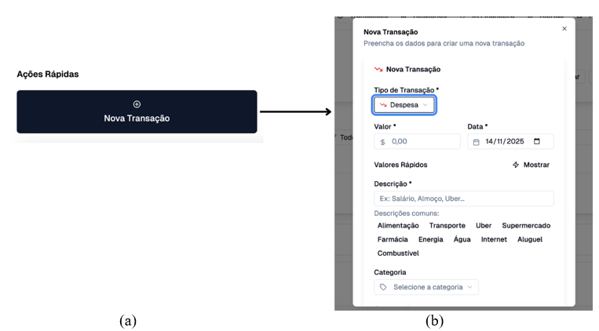

Fonte: elaborada pela autora (2025).

Com o propósito de assegurar uma usabilidade e experiência de usuário otimizadas nas interfaces do protótipo web, o desenvolvimento pautou-se na adoção das HN. Esses princípios, cujos fundamentos teóricos encontram-se detalhados no Apêndice B, visam fomentar a criação de soluções de interação simples, intuitivas e agradáveis. A aplicação prática de tais heurísticas no contexto do projeto ocorreu em conformidade com a estrutura apresentada no Quadro 7.

Quadro – Aplicação das Heurísticas de Nielsen

|  |  |
| --- | --- |
| **HN** | **Como as HN foram aplicadas** |
| 1 | É informado claramente ao usuário quando uma ação é realizada com sucesso ou se ocorreu algum erro, por meio de notificações toast, além da identificação dos estados de carregamento por meio de skeletons e indicadores de progresso que fornecem feedback em tempo real. |
| 2 | São utilizadas terminologias financeiras familiares e seus correspondentes ícones, que remetem à experiência cotidiana do usuário, como receitas e despesas representadas pelas cores verde e vermelha convencionalmente estabelecidas. |
| 3 | Transações intencionalmente ou não adicionadas ao protótipo web pode ser editadas ou removidas, assim como as configurações de acessibilidade podem ser ativadas/desativadas a qualquer momento, além da possibilidade de cancelamento de ações mediante modais e navegação com botão voltar. |
| 4 | O protótipo web segue convenções de design e padronizações já estabelecidas via *framework* TailwindCSS, de forma a proporcionar um layout harmônico e coerente em todas as páginas da aplicação. |
| 5 | Os campos de formulário possuem validações em tempo real no contexto em que se encaixam, exibindo mensagens de erro quando há o fornecimento de dados inválidos ou insuficientes, seja no cadastro de transações ou login do usuário. |
| 6 | São viabilizados ícones e elementos memoráveis que possuem fácil acesso no protótipo web, minimizando as dificuldades do usuário ao procurar informações mediante categorias visuais. |
| 7 | São propiciadas interações diretas para os usuários mais experientes, como filtros avançados e atalhos de teclado para acessibilidade. As opções visuais de personalização facilitam a experiência do usuário ao permitir que se adaptem de acordo com suas preferências. |
| 8 | O protótipo web propõe layout limpo e organizado, de maneira que sejam visíveis apenas as informações essenciais relacionadas à gestão financeira, evitando a poluição visual por meio do uso eficiente de espaços em branco. |
| 9 | O reconhecimento, diagnóstico e recuperação de falhas é feito por meio de mensagens de erro claras em português, que informam o necessário para que o problema seja solucionado com eficiência, incluindo sugestões específicas de correção. |
| 10 | Ajuda e orientações são viabilizadas por meio da página 'Sobre' e menu de acessibilidade com instruções de atalhos de teclado, além de *tooltips* contextuais que contêm orientações aos usuários quando necessário. |

Fonte: adaptada de Nielsen (2024).

No que tange à aplicação do MD, o protótipo web incorpora suas diretrizes e recomendações com o objetivo de alinhar-se às melhores práticas de design de interface do usuário. A adoção desse sistema promove a padronização visual transversalmente em todas as telas, assegurando a adequação dos elementos ao contexto específico em que são apresentados. O repertório de componentes utilizados abrange elementos como botões, caixas de seleção, divisórias, ícones, listas, menus de seleção, *switches*, guias e campos de texto. Dentre os elementos de visualização, destacam-se os *cards*, que desempenham papel central na apresentação de conteúdo. Estes componentes utilizam variações de elevação e sombreamento para estabelecer hierarquia visual. A Figura 20 ilustra essa aplicação, exibindo um *card* destinado às transações mais recentes que, por meio desses efeitos visuais, distingue-se dos demais elementos da interface.

Figura – Recortes de tela apresentando o card de Transações Recentes

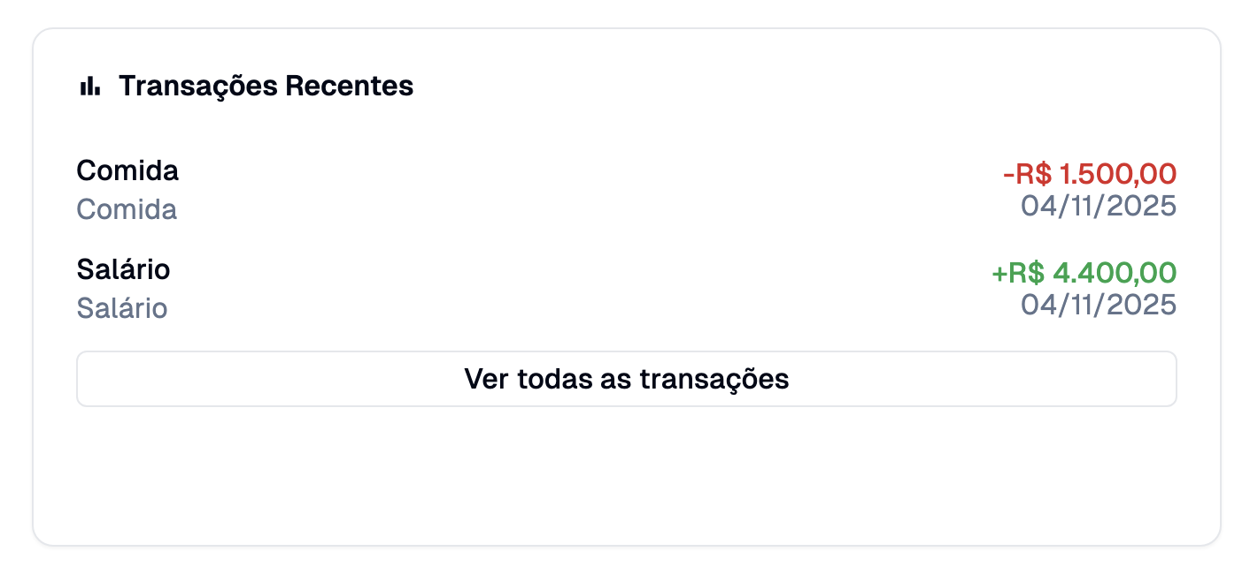

Fonte: elaborada pela autora (2025).

No que concerne à iconografia, a seleção de ícones pautou-se ao acervo disponibilizado pela biblioteca Google Fonts, em alinhamento com as diretrizes estabelecidas pelo MD. Estes elementos gráficos foram empregados com o propósito de representar ações recorrentes dentro do protótipo web, sendo sua aplicação prática exemplificada na Figura 21.

Figura – Recorte de tela dos ícones utilizados no protótipo web



Fonte: elaborada pela autora (2025).

Os componentes *text* *field*, empregados como campos de formulário e ilustrados na Figura 22, adotam o padrão visual preenchido estabelecido pelo MD. A identificação desses elementos ocorre de forma textual por meio de rótulos (*labels*), os quais têm a função de orientar o usuário quanto às ações permitidas na interface.

Figura – Recorte de tela do uso de *text* *fields*

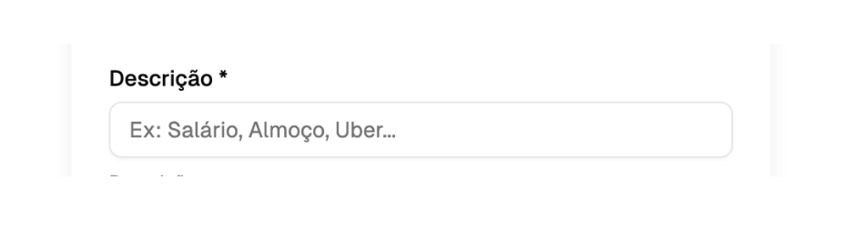

Fonte: elaborada pela autora (2025).

Por fim, a última etapa do processo dedica-se à discussão e análise dos resultados obtidos, estando estruturada em três abordagens distintas. A primeira vertente (subseção 3.4.1) concentra-se na análise da acessibilidade das telas desenvolvidas, realizada por meio da ferramenta ASES. Em seguida, a segunda abordagem (subseção 3.4.2) destinou-se à avaliação de acessibilidade, usabilidade, comunicabilidade e a experiência do usuário nas interfaces e funcionalidades do protótipo. Para tanto, empregou-se o Método RURUCAg, o qual integra diretrizes do WCAG e as HN em seu escopo avaliativo. Para a execução desta etapa, elaborou-se um protocolo de avaliação na plataforma Google Forms, composto pelos termos de consentimento necessários, um roteiro de tarefas pré-definidas e um questionário avaliativo. O instrumento foi aplicado a um grupo heterogêneo de participantes, abrangendo 34 pessoas típicas e cinco pessoas deficiência visual e/ou auditiva. Por fim, a terceira vertente (subseção 3.4.3) estabeleceu um comparativo entre os trabalhos correlatos e o trabalho desenvolvido, destacando características-chave presentes em cada estudo.

### Diagrama de implantação

Esta subseção destina-se à apresentação do diagrama de implantação, ilustrado na Figura 23, o qual detalha a arquitetura física e a distribuição dos componentes do protótipo. A interface de acesso dos usuários é representada pelo nó <<dispositivo>> Navegadores Web (chrome, firefox, safari etc.), ambiente no qual é executado o <<ambiente>> Prótipo web MeuFuturo. No que concerne à infraestrutura do servidor, o nó <<dispositivo>> AWS hospeda a instância da API <<dispositivo>> FastAPI Web. Este componente assume a responsabilidade de fornecer as informações necessárias para o funcionamento do protótipo web, operando em conjunto com o nó <<dispositivo>> Banco de dados PostgreSQL para a persistência das informações. Complementarmente, a infraestrutura dedicada ao armazenamento em nuvem é representada pelo nó <<dispositivo>> Amazon Web Services, o qual contém o serviço do <<dispositivo>> S3 bucket. Salienta-se que a comunicação entre os distintos nós integrados desta arquitetura ocorre por meio do protocolo HTTPS.

Figura – Diagrama de implantação

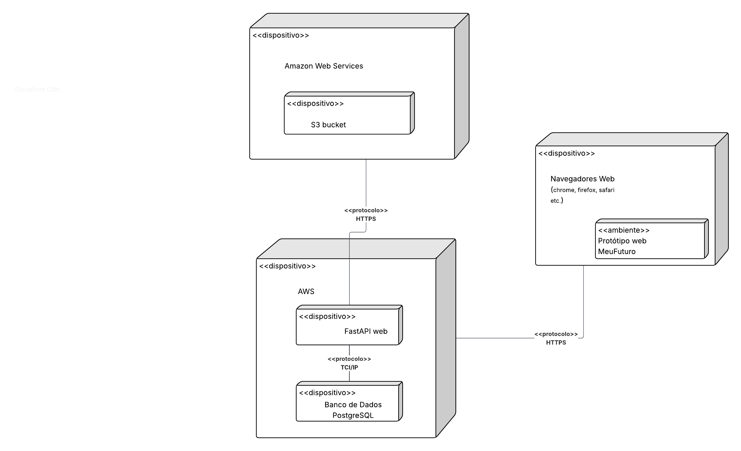

Fonte: elaborado pela autora (2025).

### Codificações

A presente seção dedica-se à exposição das principais codificações do *backend* e do *frontend*, exibindo exemplos das funcionalidades implementadas no protótipo web. O Quadro 8 apresenta a codificação de implementação e a geração de insights financeiros por IA processando dados do histórico do usuário de forma assíncrona para produzir análises personalizadas. Inicialmente, o método recupera predições ativas do usuário pelo repositório de predições (linha 120), seguido pelo cálculo do score de saúde financeira utilizando algoritmos estatísticos que avaliam a relação entre receitas e despesas, consistência transacional e indicadores de estabilidade financeira (linha 123).

Posteriormente, o protótipo realiza análise de padrões de gastos mediante o método _analyze_spending_patterns (linha 126), que identifica tendências temporais, correlações entre categorias e comportamentos de consumo aplicadas ao histórico transacional armazenado no banco de dados PostgreSQL. Em seguida, o protótipo web gera recomendações personalizadas baseadas nos padrões identificados e nas metas financeiras do usuário (linha 129), utilizando algoritmos de otimização para sugerir ações acionáveis que maximizem a saúde financeira. Adicionalmente, o protótipo calcula projeções de poupança por meio do método _get_savings_projections (linha 132), que utiliza modelos preditivos para estimar o crescimento patrimonial futuro baseado em padrões históricos de receitas e despesas.

Assim que são finalizadas todas as operações de análise e processamento, o protótipo web consolida os resultados em um objeto FinancialInsights (linhas 134-143), que agrega o score de saúde financeira, rótulo de classificação, nível de risco, tendência mensal, predições ativas, padrões de gastos, recomendações personalizadas e projeções de poupança. O método registra logs de auditoria para rastreamento de operações de IA (linhas 100-105) e retorna o objeto completo de insights, garantindo que todas as informações sejam formatadas adequadamente para consumo pelo *frontend*. Este processo assíncrono garante melhor performance e escalabilidade da aplicação, permitindo que múltiplas análises sejam executadas em paralelo sem bloquear outras operações do protótipo. O método utiliza repositórios para abstração do acesso aos dados e implementa tratamento robusto de exceções.

Quadro – Codificação no *backend* para geração de insights financeiros

|  |  |
| --- | --- |
| 100 | logger.info( |
| 101 | "Predictions generated", |
| 102 | user_id=user_id, |
| 103 | count=len(predictions), |
| 104 | types=[p.type for p in predictions] |
| 105 | ) |
| 109 | async def get_financial_insights(self, user_id: str) -> FinancialInsights: |
| 119 | # Get recent predictions |
| 120 | predictions = await self.prediction_repo.get_active_predictions(user_id) |
| 122 | # Calculate financial health score |
| 123 | health_score = await self.calculate_health_score(user_id) |
| 125 | # Get spending patterns |
| 126 | spending_patterns = await self.analyze_spending_patterns(user_id) |
| 128 | # Generate recommendations |
| 129 | recommendations = await self.generate_recommendations(user_id, spending_patterns) |
| 131 | # Get savings projections |
| 132 | savings_projection = await self.get_savings_projections(user_id) |
| 134 | return FinancialInsights( |
| 135 | health_score=health_score["score"], |
| 136 | health_label=health_score["label"], |
| 137 | risk_level=health_score["risk_level"], |
| 138 | monthly_trend=health_score["trend"], |
| 139 | predictions=predictions, |
| 140 | savings_projection=savings_projection, |
| 141 | spending_patterns=[pattern.dict() for pattern in spending_patterns], |
| 142 | recommendations=[rec.dict() for rec in recommendations], |
| 143 | ) |

Fonte: elaborada pela autora (2025)

Como segunda codificação o Quadro 9 apresenta a primeira parte do método create_transaction, que é uma função assíncrona responsável por criar transações financeiras no protótipo web (linhas 31 a 35). A implementação inicia com uma documentação completa da função utilizando *docstring* padrão Python, especificando os argumentos necessários (user_id e transaction_data), o tipo de retorno (Transaction) e as possíveis exceções que podem ser lançadas (linhas 36 a 48). Esta validação de categoria inclui logs informativos sobre o processo de validação, permitindo rastreabilidade completa das operações. Quando uma categoria é fornecida, o protótipo web registra logs de informação sobre o início da validação, busca a categoria no repositório e, em caso de não localização, registra um log de *warning* antes de lançar uma exceção HTTP 400 com mensagem detalhada sobre a categoria não encontrada.

Quadro – Codificação no *backend* para criação de transação – primeira parte

|  |  |
| --- | --- |
| 31 | async def create_transaction( |
| 32 | self, |
| 33 | user_id: str, |
| 34 | transaction_data: TransactionCreate |
| 35 | ) -> Transaction: |
| 36 | """ |
| 37 | Create a new transaction. |
| 38 |  |
| 39 | Args: |
| 40 | user_id: User ID |
| 41 | transaction_data: Transaction creation data |
| 42 |  |
| 43 | Returns: |
| 44 | Created transaction instance |
| 45 |  |
| 46 | Raises: |
| 47 | HTTPException: If validation fails |
| 48 | """ |

Fonte: elaborada pela autora (2025).

O Quadro 10 ilustra a segunda parte da codificação referente à criação da transação, na qual são implementadas validações críticas para a integridade dos dados. A primeira validação verifica a existência do usuário (linhas 49 a 55). Caso o usuário não seja encontrado no protótipo web, é configurada uma exceção HTTP com *status* 404 (*Not Found*) e mensagem informativa apropriada. Sequencialmente, é implementada uma validação avançada de categoria com sistema de *logging* estruturado (linhas 57 a 77).

Quadro – Codificação no *backend* para criação de transação – segunda parte

|  |  |
| --- | --- |
| 49 | # Validate user exists |
| 50 | user = await self.user_repo.get_by_id(user_id) |
| 51 | if not user: |
| 52 | raise HTTPException( |
| 53 | status_code=status.HTTP_404_NOT_FOUND, |
| 54 | detail="Usuário não encontrado" |
| 55 | ) |
| 56 |  |
| 57 | # Validate category if provided |
| 58 | if transaction_data.category_id: |
| 59 | [logger.info](http://logger.info)( |
| 60 | "Validating category for transaction creation", |
| 61 | user_id=user_id, |
| 62 | category_id=transaction_data.category_id |
| 63 | ) |
| 64 | category = await self.category_repo.get_by_id(transaction_data.category_id) |
| 65 | if not category: |
| 66 | logger.warning( |
| 67 | "Category not found for transaction creation", |
| 68 | user_id=user_id, |
| 69 | category_id=transaction_data.category_id |
| 70 | ) |
| 71 | raise HTTPException( |
| 72 | status_code=status.HTTP_400_BAD_REQUEST, |
| 73 | detail="Categoria não encontrada. Verifique se a categoria existe e está disponível." |
| 74 | ) |
| 75 | [logger.info](http://logger.info)( |
| 76 | "Category validation successful", |
| 77 | user_id=user_id, |

Fonte: elaborada pela autora (2025).

A terceira parte da funcionalidade, no Quadro 11, complementa o processo de validação e efetiva a criação da transação no protótipo web. Inicialmente, implementa-se uma verificação de controle de acesso granular para categorias (linhas 82 a 86), na qual o protótipo web valida se o usuário possui permissão para utilizar a categoria especificada. Em caso de negativa de acesso, uma exceção HTTP 403 (*Forbidden*) é lançada com a mensagem correspondente. Sequencialmente, são executadas validações de limites de valores (linhas 88 a 99). Nesta fase, verifica-se se o montante da transação se encontra dentro dos parâmetros mínimos e máximos estabelecidos nas configurações do protótipo (settings.MAX_TRANSACTION_AMOUNT e settings.MIN_TRANSACTION_AMOUNT). Estas validações visam assegurar a integridade dos dados financeiros e prevenir operações com valores inadequados.

A persistência da transação ocorre nas linhas 101 a 109, momento em que todos os dados validados são persistidos no banco de dados por meio do repositório. O registro inclui a identificação do usuário, tipo, valor, descrição, data, notas e categoria da transação. O protótipo implementa um tratamento especial para relacionamentos (linha 112), o qual recarrega a transação criada juntamente com suas associações. Este procedimento é adotado para evitar erros de instância desconectada, comuns em ORM. Por fim, a funcionalidade realiza o registro de um log de auditoria da operação (linhas 114 a 119), incluindo dados como ID do usuário, o ID da transação criada, o tipo e o valor da movimentação, o que assegura a rastreabilidade das operações financeiras realizadas no protótipo web MeuFuturo.

Quadro – Codificação no *backend* para criação de transação – terceira parte

|  |  |
| --- | --- |
| 78 | category_id=transaction_data.category_id, |
| 79 | category_name=category.name |
| 80 | ) |
| 81 |  |
| 82 | # Check if user has access to this category |
| 83 | if not category.is_system and category.user_id != user_id: |
| 84 | raise HTTPException( |
| 85 | status_code=status.HTTP_403_FORBIDDEN, |
| 86 | detail="Acesso negado à categoria" |
| 87 | ) |
| 88 |  |
| 89 | # Validate amount limits |
| 90 | if transaction_data.amount > settings.MAX_TRANSACTION_AMOUNT: |
| 91 | raise HTTPException( |
| 92 | status_code=status.HTTP_400_BAD_REQUEST, |
| 93 | detail=f"Valor máximo permitido: {settings.MAX_TRANSACTION_AMOUNT}" |
| 94 | ) |
| 95 |  |
| 96 | if transaction_data.amount < settings.MIN_TRANSACTION_AMOUNT: |
| 97 | raise HTTPException( |
| 98 | status_code=status.HTTP_400_BAD_REQUEST, |
| 99 | detail=f"Valor mínimo permitido: {settings.MIN_TRANSACTION_AMOUNT}" |
| 100 | ) |
| 101 |  |
| 102 | # Create transaction |
| 103 | transaction = await self.transaction_repo.create( |
| 104 | user_id=user_id, |
| 105 | type=transaction_data.type, |
| 106 | amount=transaction_data.amount, |
| 107 | description=transaction_data.description, |
| 108 | transaction_date=transaction_data.transaction_date, |
| 109 | notes=transaction_data.notes, |
| 110 | category_id=transaction_data.category_id, |
| 111 | ) |
| 112 |  |
| 113 | # Reload the transaction with its relationships to avoid DetachedInstanceError |
| 114 | transaction = await self.transaction_repo.get_by_id([transaction.id](http://transaction.id), user_id) |
| 115 |  |
| 116 | [logger.info](http://logger.info)( |
| 117 | "Transaction created", |
| 118 | user_id=user_id, |
| 119 | transaction_id=[transaction.id](http://transaction.id), |
| 120 | type=transaction.type, |
| 121 | amount=float(transaction.amount) |
| 122 | ) |

Fonte: elaborada pela autora (2025).

A terceira codificação apresentada no Quadro 12 detalha a funcionalidade para a criação de categorias financeiras, que permite aos usuários organizarem suas transações. O método create_category é uma função assíncrona que recebe como parâmetros o identificador do usuário (user_id) e os dados da categoria (category_data) do tipo CategoryCreate, retornando uma instância da categoria criada (linhas 54 a 58).

A implementação inicia com uma documentação detalhada da função, utilizando o padrão *docstring* do Python. Essa documentação especifica os argumentos, valor de retorno e possíveis exceções que podem ser lançadas (linhas 59 a 71). Sequencialmente, são realizadas validações críticas de integridade, começando pela verificação se já existe uma categoria com o mesmo nome para o usuário específico (linhas 72 a 79). Caso seja identificada duplicidade, o protótipo configura uma exceção HTTP com *status* 400 (*Bad Request*) e mensagem informativa sobre a categoria já existente.

Quadro – Codificação no *backend* para a criação de categorias – primeira parte

|  |  |
| --- | --- |
| 54 | async def create_category( |
| 55 | self, |
| 56 | user_id: str, |
| 57 | category_data: CategoryCreate |
| 58 | ) -> Category: |
| 59 | """ |
| 60 | Create a new category. |
| 61 |  |
| 62 | Args: |
| 63 | user_id: User ID |
| 64 | category_data: Category creation data |
| 65 |  |
| 66 | Returns: |
| 67 | Created category instance |
| 68 |  |
| 69 | Raises: |
| 70 | HTTPException: If validation fails |
| 71 | """ |
| 72 | # Check if category name already exists |
| 73 | if await self.category_repo.category_name_exists( |
| 74 | category_data.name, user_id, parent_id=category_data.parent_id |
| 75 | ): |
| 76 | raise HTTPException( |
| 77 | status_code=status.HTTP_400_BAD_REQUEST, |
| 78 | detail="Categoria com este nome já existe" |
| 79 | ) |
| 80 |  |
| 81 | # Validate parent category if provided |
| 82 | if category_data.parent_id: |
| 83 | parent_category = await self.category_repo.get_by_id(category_data.parent_id) |
| 84 | if not parent_category: |
| 85 | raise HTTPException( |
| 86 | status_code=status.HTTP_404_NOT_FOUND, |
| 87 | detail="Categoria pai não encontrada" |
| 88 | ) |
| 89 |  |

Fonte: elaborada pela autora (2025).

A validação de hierarquia de categorias é implementada nas linhas 81 a 95 da codificação, conforme ilustrado no Quadro 13. O protótipo verifica a presença e a validade de uma categoria pai (parent_id). Quando este identificador é fornecido, o método consulta o repositório para confirmar a existência da categoria pai e, em caso de não localização, retorna erro HTTP 404. Adicionalmente, é implementado um controle de acesso granular que verifica se o usuário possui permissão para utilizar a categoria pai especificada, lançando exceção HTTP 403 (*Forbidden*) quando o acesso é negado (linhas 90 a 95).

A criação efetiva da categoria ocorre nas linhas 97 a 106, são definidos todos os atributos necessários incluindo identificação do usuário, nome, descrição, cor, ícone, relacionamento hierárquico com categoria pai, além de flags indicando que não se trata de categoria do protótipo (is_system=False) e que está ativa (is_active=True). Por fim, o protótipo registra um log de auditoria estruturado contendo informações essenciais da operação (linhas 108 a 114) e retorna a instância da categoria criada (linha 116), garantindo rastreabilidade completa das operações de criação de categorias no protótipo web MeuFuturo.

Quadro – Codificação no *backend* para criação de categoria – segunda parte

|  |  |
| --- | --- |
| 90 | # Check if user has access to parent category |
| 91 | if not parent_category.is_system and parent_category.user_id != user_id: |
| 92 | raise HTTPException( |
| 93 | status_code=status.HTTP_403_FORBIDDEN, |
| 94 | detail="Acesso negado à categoria pai" |
| 95 | ) |
| 96 |  |
| 97 | # Create category |
| 98 | category = await self.category_repo.create( |
| 99 | user_id=user_id, |
| 100 | name=category_data.name, |
| 101 | description=category_data.description, |
| 102 | color=category_data.color, |
| 103 | icon=category_data.icon, |
| 104 | parent_id=category_data.parent_id, |
| 105 | is_system=False, |
| 106 | is_active=True, |
| 107 | ) |
| 108 |  |
| 109 | [logger.info](http://logger.info)( |
| 110 | "Category created", |
| 111 | user_id=user_id, |
| 112 | category_id=[category.id](http://category.id), |
| 113 | name=category.name |
| 114 | ) |
| 115 |  |
| 116 | return category |

Fonte: elaborada pela autora (2025).

O Quadro 14 apresenta a implementação da seção de filtros da interface de transações composta por um campo de busca e um seletor de tipo de transação. O componente de busca utiliza um Input controlado, cujo valor é armazenado em searchValue (linha 214) e atualizado pela função handleSearchChange (linha 215), permitindo filtragem dinâmica conforme o usuário digita. Já o seletor de tipos é implementado com o componente Select (linhas 222 a 229), que gerencia as opções all, "income" e expense (linhas 230 a 252). A função handleSearchChange é acionada sempre que o valor é modificado, propagando o estado do filtro para o componente pai.

Quadro – Codificação no *frontend* para a criação de transações

|  |  |
| --- | --- |
| 208 | <div className="grid grid-cols-1 md:grid-cols-2 lg:grid-cols-4 gap-4"> |
| 209 | {/* Search */} |
| 210 | <div className="relative"> |
| 211 | <Search className="absolute left-3 top-3 h-4 w-4 text-muted-foreground" /> |
| 212 | <Input |
| 213 | placeholder="Buscar transações..." |
| 214 | value={searchValue} |
| 215 | onChange={(e) => handleSearchChange(e.target.value)} |
| 216 | className="pl-10" |
| 217 | disabled={false} |
| 218 | /> |
| 219 | </div> |
| 220 |  |
| 221 | {/* Transaction type */} |
| 222 | <Select |
| 223 | value={filters.type} |
| 224 | onValueChange={(value: 'all' | 'income' | 'expense') => { |
| 225 | console.log('DEBUG: Type filter changed to:', value) |
| 226 | onFiltersChange({ type: value }) |
| 227 | }} |
| 228 | disabled={false} |
| 229 | > |
| 230 | <SelectTrigger> |
| 231 | <SelectValue placeholder="Tipo" /> |
| 232 | </SelectTrigger> |
| 233 | <SelectContent> |
| 234 | <SelectItem value="all"> |
| 235 | <div className="flex items-center gap-2"> |
| 236 | <Filter className="h-4 w-4" /> |
| 237 | Todos os tipos |
| 238 | </div> |
| 239 | </SelectItem> |
| 240 | <SelectItem value="income"> |
| 241 | <div className="flex items-center gap-2"> |
| 242 | <TrendingUp className="h-4 w-4 text-green-600" /> |
| 243 | Receitas |
| 244 | </div> |
| 245 | </SelectItem> |
| 246 | <SelectItem value="expense"> |
| 247 | <div className="flex items-center gap-2"> |
| 248 | <TrendingDown className="h-4 w-4 text-red-600" /> |
| 249 | Despesas |
| 250 | </div> |
| 251 | </SelectItem> |
| 252 | </SelectContent> |
| 253 | </Select> |
| 254 | </div> |

Fonte: elaborada pela autora (2025).

O Quadro 15 apresenta a implementação do *hook* customizado para gerenciamento de categorias (use-categories.ts), demonstrando um padrão avançado de gerenciamento de estado no *React*. A função createCategory é implementada utilizando useCallback para otimização de performance, recebendo dados do tipo CategoryCreate e retornando uma Promise que resolve em Category ou null (linhas 100-140).

Quadro – Codificação no *frontend* para o hook customizado

|  |  |
| --- | --- |
| 100 | const createCategory = useCallback(async (categoryData: CategoryCreate): Promise<Category | null> => { |
| 101 | try { |
| 102 | const response = await apiService.createCategory(categoryData) |
| 103 | if (response.error) { |
| 104 | toast({ |
| 105 | title: "Erro", |
| 106 | description: response.error, |
| 107 | variant: "destructive" |
| 108 | }) |
| 109 | return null |
| 110 | } |
| 111 |  |
| 112 | // Add the new category to the list |
| 113 | if (response.data) { |
| 114 | setCategories(prev => [...prev, response.data]) |
| 115 | } |
| 116 |  |
| 117 | toast({ |
| 118 | title: "Sucesso", |
| 119 | description: "Categoria criada com sucesso!", |
| 120 | }) |
| 121 |  |
| 122 | return response.data |
| 123 | } catch (err) { |
| 124 | console.error('Error creating category:', err) |
| 125 |  |
| 126 | // Check if it's an authentication error |
| 127 | if (handleAuthError(err)) { |
| 128 | return null |
| 129 | } |
| 130 |  |
| 131 | const errorMessage = "Erro ao criar categoria" |
| 132 | toast({ |
| 133 | title: "Erro", |
| 134 | description: errorMessage, |
| 135 | variant: "destructive" |
| 136 | }) |
| 137 |  |
| 138 | return null |
| 139 | } |
| 140 | }, [toast, handleAuthError]) |

Fonte: elaborada pela autora (2025).

### Operacionalidade da implementação

Esta subseção tem como finalidade demonstrar o funcionamento do protótipo MeuFuturo por meio de suas principais telas, incluindo suas respectivas mensagens de erro. O objetivo é incorporar a perspectiva do usuário em relação à interface e à usabilidade do protótipo web. As telas complementares encontram-se demonstradas no Apêndice E. A operacionalidade da implementação de todas as telas do protótipo é baseada na prototipação de alta fidelidade realizada (subseção 3.1.3), utilizando tecnologias *front-end*, como Next.js, React e TypeScript. O leiaute das telas apoia-se em princípios de acessibilidade estabelecidos pelo WCAG, buscando garantir que a interface seja perceptível, operável, compreensível e robusta. Adicionalmente, o design segue padrões de design responsivo com o uso do Tailwind CSS, apoiando-se no MD e nas HN para assegurar a consistência e a boa experiência de usuário.

Para o usuário autenticado do protótipo, é possível gerenciar transações financeiras, criar categorias personalizadas, gerar relatórios detalhados e acessar as funcionalidades de projeções financeiras com IA. Além disso, todas as operações financeiras são validadas tanto no *frontend* quanto no *backend*, incluindo verificação de integridade de dados, logs de auditoria e tratamento específico de erros financeiros. Dessa maneira, é fornecida a integridade dos dados cadastrados e a segurança das informações financeiras, sendo que todas as funcionalidades do protótipo são protegidas por autenticação. Como primeira demonstração, na Figura 24 é apresentada a um recorte da tela de cadastro do protótipo (letra (A)), em que o usuário necessita preencher todos os campos (Nome Completo, Email, Senha, Confirmar Senha) apresentados no formulário, ao preenche-los corretamente, o usuário é registrado no protótipo com sucesso (letra (C)) e então é dada ao usuário a opção de prosseguir para a tela de *login*. O protótipo implementa validação de força da senha utilizando validador personalizado e verificação de duplicidade de e-mail no banco de dados. Se algum campo for preenchido incorretamente ou deixado em branco, a mensagem de erro indica o campo com o problema por meio de *toasts* com variante destrutiva (letra (B)).

Figura – Recorte da tela de cadastro

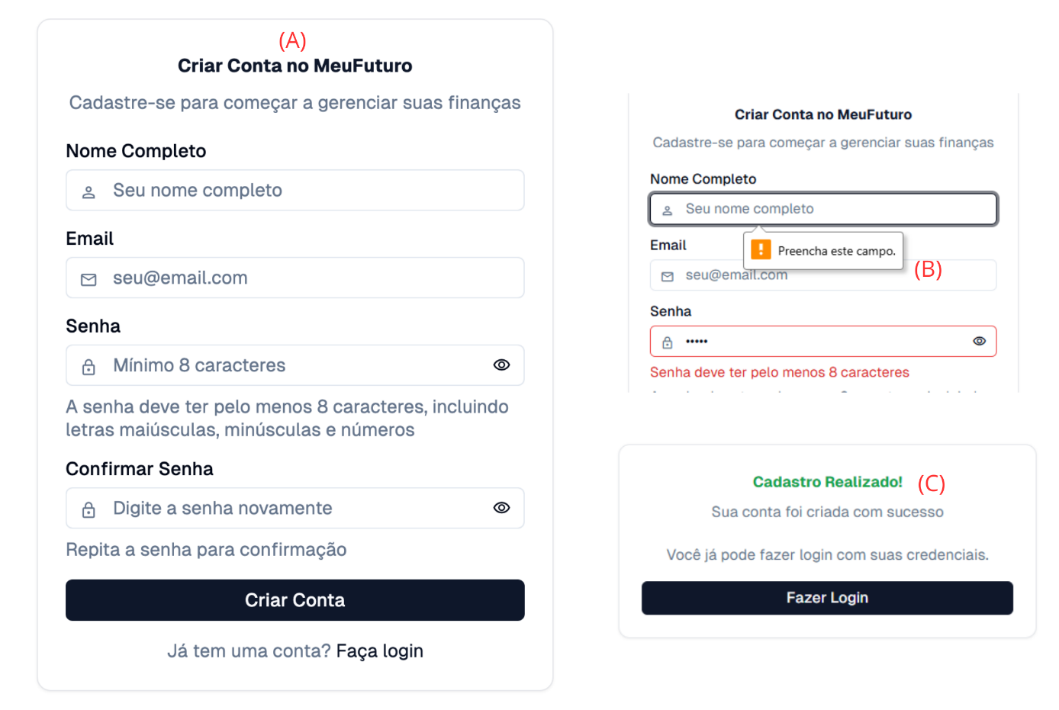

Fonte: elaborada pela autora (2025)

A Figura 25, é representada pela tela de *login*, na qual é requisitado pelo protótipo ao usuário que sejam preenchidas no formulário as mesmas informações usadas no cadastro (Email e Senha), caso as informações estejam regularizadas, o botão Entrar autentica o usuário e o redireciona a tela da inicial. Caso o usuário não possua uma conta no protótipo, é apresentada a frase Não tem uma conta? [Cadastre-se](http://50.19.173.79:3000/register), se clicar diretamente em Cadastre-se o usuário é encaminhando para a tela de cadastro (Figura 24).

Figura – Recorte da tela *login*

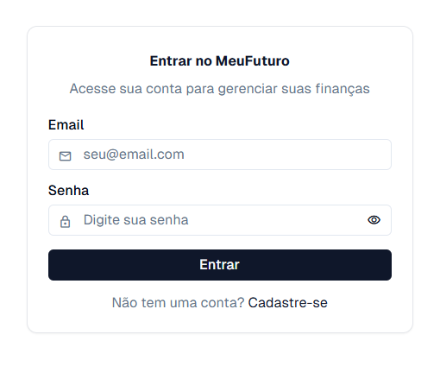

Fonte: elaborada pela autora (2025)

Na Figura 26, é apresentada a tela de visão geral, com o Resumo Financeiro (letra (A)) do usuário autenticado e botões de Ações Rápidas (letra (B)) dos principais usos do protótipo. Caso o usuário já tenha alguma transação adicionada no protótipo, as informações de Saldo Atual, Receitas do Mês e Despesas apresentarão dados reais. As informações de Saúde Financeira e Insight de IA são feitas por analises estáticas dos comportamentos do usuário, e podem ser encontradas em maior detalhe na Figura Y. Transações Recentes, apresentam as últimas transações (despesas ou receitas) feitas pelo usuário autenticado. Cadastradas na tela de alertas (figura) os Alertas Financeiros apresentam as metas, contas e alertas filtrados por prioridade e vencimento.

Figura – Tela visão geral

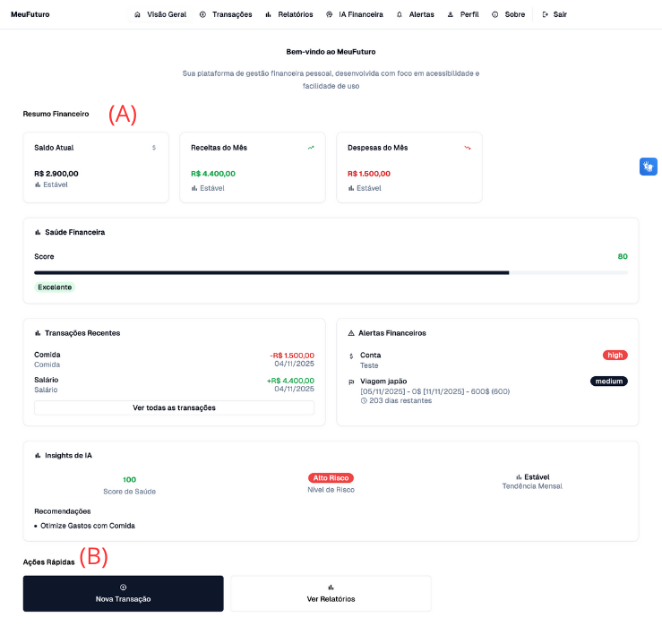

Fonte: elaborada pela autora (2025)

A Figura 27 demonstra o menu de acessibilidade, é acessível em todas as telas do protótipo. As configurações de acessibilidade incluem os recursos de Contraste (letra (A)), Reduzir Movimento (letra (B)) e Tamanho da Fonte (letra (C)). Além disso, há as opções como Navegação por Teclado Aprimorada (letra (D)) e Leitores de Tela (letra (E)).

Figura – Recorte da tela menu de acessibilidade



Fonte: elaborada pela autora (2025)

O modo de Alto Contraste, apresentado na Figura 28, modifica a interface, adicionando contorno em todas as informações da tela, criando uma diferenciação nítida entre o conteúdo e o fundo, facilitando a leitura das informações e garantindo que mesmo usuários com baixa visão possam consultar informações relevantes.

Figura – Recorte da tela visão geral no modo Alto Contraste

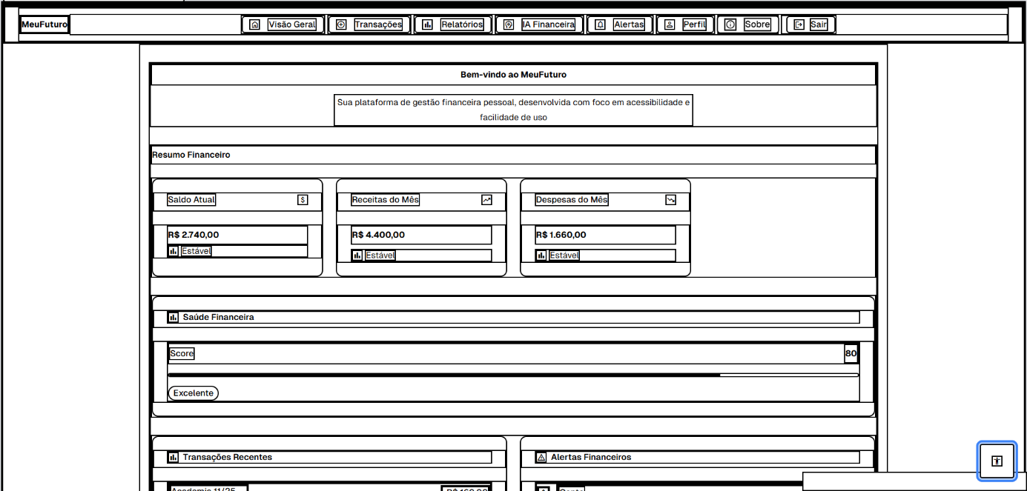

Fonte: elaborada pela autora (2025)

O modo aumentar Tamanho da Fonte, apresentado Figura 30, amplia os textos sem comprometer a estrutura visual do protótipo web, sendo flexível aos tamanhos de letra disponíveis (12px até 24px), sendo alterados de acordo com os cliques do usuário na função. Esse recurso é importante para que usuários com dificuldade de leitura tenham acesso pleno às informações, garantindo que o protótipo cumpra o papel de inclusão digital e acessibilidade.

Figura – Recorte da tela visão geral no modo aumentar Tamanho da Fonte

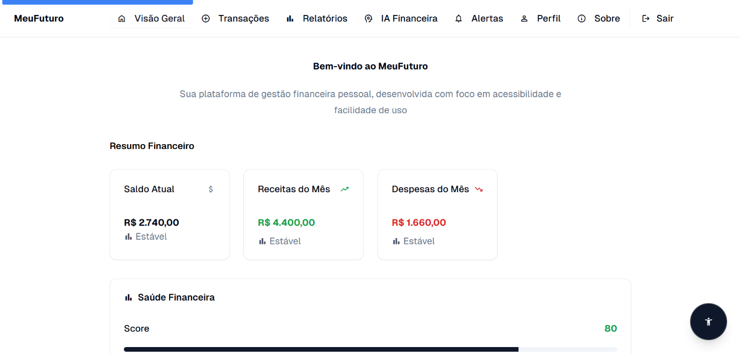

Fonte: elaborada pela autora (2025)

O modo de Escuro, apresentado na Figura 30, modifica a interface ao alterar as cores básicas do protótipo. O fundo, antes branco, passa a ter uma tonalidade de azul-marinho escuro; os modais recebem contorno branco para facilitar a diferenciação, e as letras, antes pretas, tornam-se brancas, reduzindo o desconforto visual dos usuários.

Figura – Recorte da tela visão geral no modo Escuro

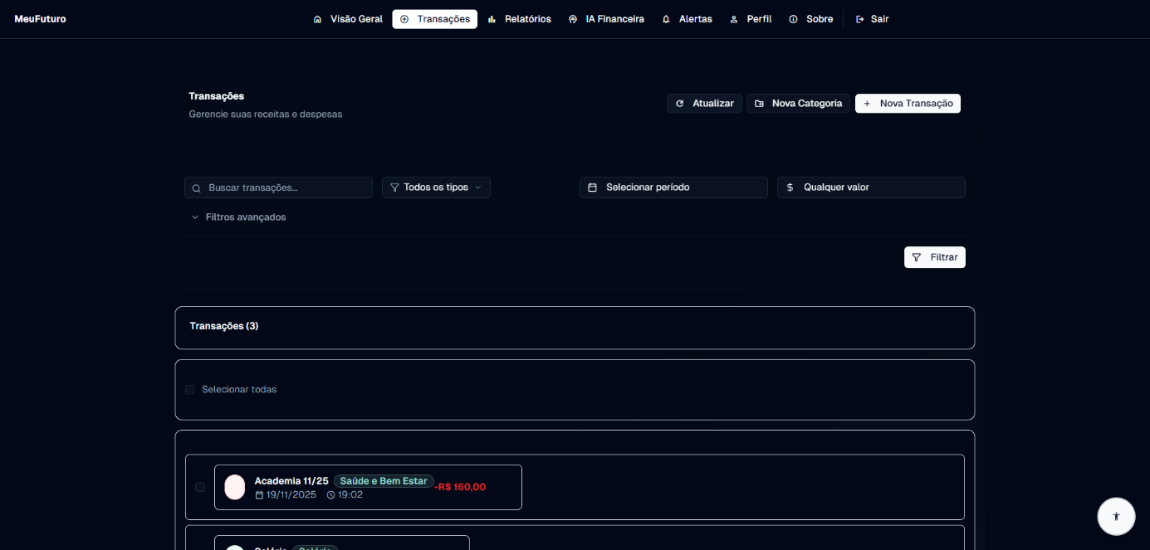

Fonte: elaborada pela autora (2025)

A Figura 31, apresenta a tela de Inteligência Financeira, que exibe as análises realizadas a partir do perfil de gastos e ganhos do usuário. Essa análise é feita em tempo real e atualizada sempre que uma nova transação é adicionada. Entre as informações exibidas ao usuário, encontra-se a Saúde Financeira, baseada em padrões de gastos e expressa em uma escala de 0 a 100. Na mesma tela, pode-se navegar por outras funções: Padrões, que apresenta os hábitos e comportamentos financeiros; Recomendações, que exibe modais com sugestões personalizadas para otimizar as finanças; e Simulador, que permite testar cenários para avaliar futuros impactos financeiros.

Figura – Tela de Inteligência Financeira

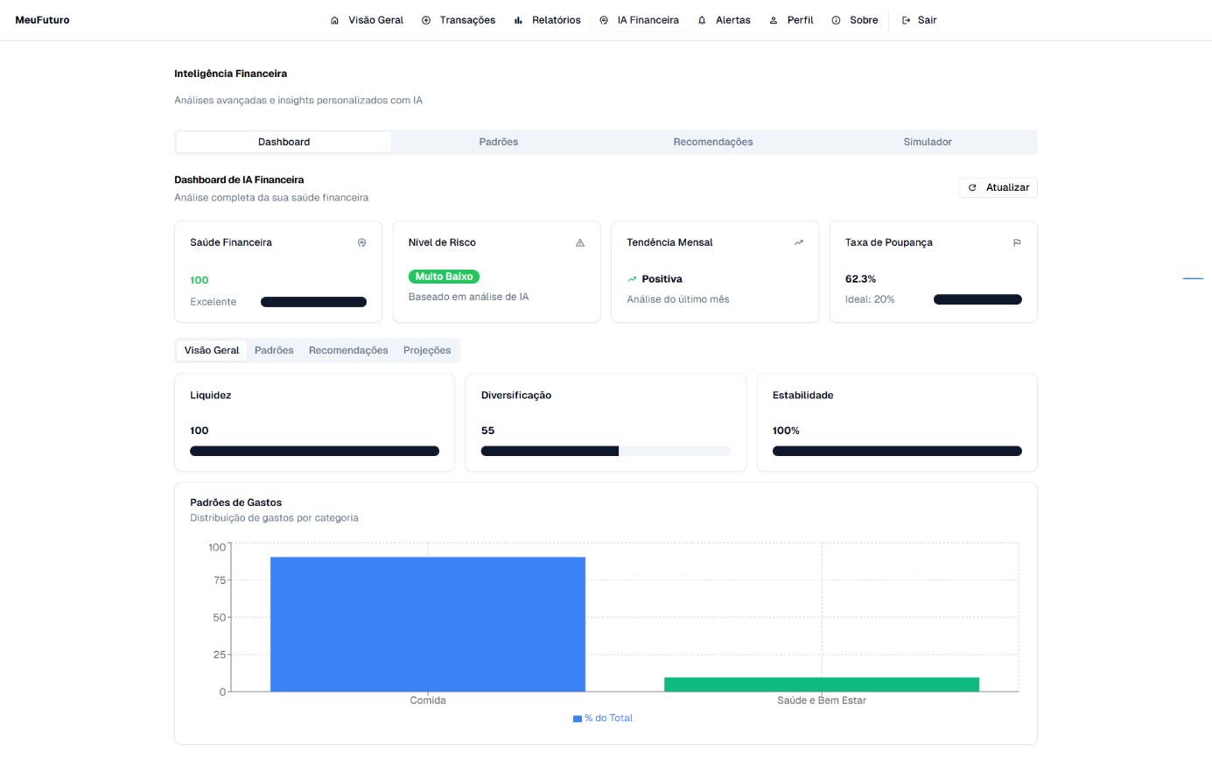

A Figura 32 demonstra um recorte da tela de gestão de transações, que exibe o modal de Nova Transação (letra (A)) e seus *textfields* para preencher as informações necessárias e Criar Transação (letra (B)) que finaliza o processo de adição de transação no protótipo. O leiaute da tela de transações, assim como das demais páginas do protótipo, é organizado de maneira responsiva, utilizando *grid system* e componentes adaptativos para reagir de acordo com os diferentes dispositivos utilizados pelo usuário.

Figura – Recortes da tela de gestão de transações

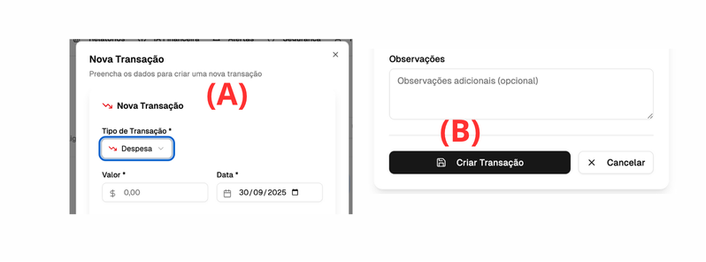

Fonte: elaborada pela autora (2025)

Ao tentar criar uma transação com dados inválidos ou incompletos, é exibida uma mensagem de erro ao usuário por meio de *toast* com variante destrutiva, conforme Figura 33.

Figura – Recorte da tela de transação com erro

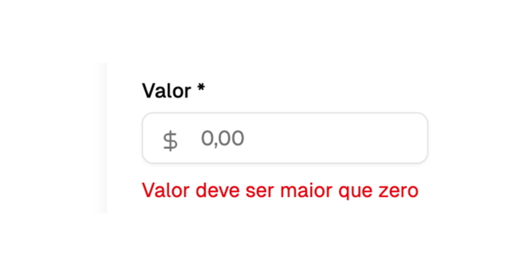

Fonte: elaborada pela autora (2025)

## RESULTADOS E DISCUSSões

Esta seção está estrutura em três subseções, organizadas da seguinte forma: na subseção 3.4.1, é demonstrada a análise da acessibilidade das principais telas do protótipo web, utilizando o ASES; na subseção 3.4.2, apresenta-se a avaliação das funcionalidades, da usabilidade, da experiência de usuário e da comunicabilidade das interfaces desenvolvidas. Esta avaliação é realizada por meio do Método RURUCAg, seguida pela análise detalhada dos resultados obtidos; e, por fim, na subseção 3.4.3, é realizada a comparação entre os trabalhos correlatos e o protótipo desenvolvido.

### Avaliação de acessibilidade das interfaces por meio do ASES

Com a finalidade de avaliar a acessibilidade do protótipo, foi utilizado o ASES, que tem o propósito de auxiliar a construção de sítios para que sejam acessíveis a qualquer pessoa, independente do seu tipo de deficiência e dispositivo de navegação. Todas as telas do protótipo foram testadas e validadas pelo ASES de acordo com as recomendações do eMAG, ao ser inserido o código-fonte HTML na aba de validação pelo código-fonte do ASES e executada a avaliação.

Os critérios de avaliação estabelecidos pelo eMAG englobam 35 recomendações, que abrangem desde o respeito aos padrões web até o agrupamento de campos de formulário. As principais limitações referentes a essas recomendações, concentram-se em três critérios: o critério 1.5.1, que corresponde ao fornecimento de âncoras para ir em diferentes seções da página; o critério 4.4.1, que diz respeito ao foco evidente nos elementos; e, por fim, o critério 2.2.1, referente à ausência da *tag* HTML *noscript*. Esses critérios, assim como os demais estabelecidos, foram ajustados de acordo com a própria avaliação disponível na aba de critérios de sucesso do ASES, sendo que a síntese dos resultados obtidos em cada uma das telas, após os ajustes dos critérios, pode ser visualizada na Tabela 3.

Tabela – Porcentagem de avaliação das telas do protótipo

|  |  |
| --- | --- |
| **Telas do protótipo** | **Porcentagem de avaliação** |
| Tela de *login*/cadastro | 89,24% |
| Tela de visão geral | 83,57% |
| Tela de transações | 85,47% |
| Tela de relatórios | 83,57% |
| Tela de alertas | 83,57% |
| Tela de IA financeira | 85,44% |
| Tela de usuário | 91,09% |
| Tela de sobre | 83,85% |

Fonte: elaborada pela autora (2025).

O protótipo financeiro desenvolvido alcançou bons resultados de avaliação (igual ou superior a 80%) em relação às recomendações estabelecidas pelo ASES, com base nos critérios de sucesso do eMAG. Essa validação assegura que o protótipo está em conformidade com todas as recomendações do ASES, cumprindo com os critérios do tipo Erro, proporcionando uma experiência inclusiva e acessível a todos os usuários. A avaliação completa da acessibilidade das interfaces do protótipo pode ser encontrada no Apêndice F.

### Avaliação de usabilidade pelo método RURUCAg

Com o intuito de analisar e avaliar a usabilidade, a comunicabilidade, a acessibilidade e a experiência de usuário das interfaces desenvolvidas e suas funcionalidades, foi realizada uma avaliação utilizando o Método RURUCAg de Costa (2018). O referido método, que foi aprovado pelo comitê de ética sob o protocolo nº 87266318.6.0000.0118, foi selecionado em virtude de as interfaces terem sido desenvolvidas seguindo as recomendações por ele propostas. O método orienta o processo mediante padrões e diretrizes de usabilidade, experiência do usuário e comunicabilidade, além de relacionar as HN com os requisitos do protótipo. O Método RURUCAg foi adaptado por meio da personalização das perguntas do questionário, a fim de relacioná-las aos objetivos específicos estabelecidos para a pesquisa, bem como aos princípios de acessibilidade do WCAG e às HN.

A aplicação do método ocorre em três etapas: o Termo de Consentimento Livre e Esclarecido (TCLE), que consta no Apêndice F; o roteiro de uso do protótipo, disponibilizada no Apêndice H; e, por fim, o questionário on-line com perguntas de caráter quantitativo e qualitativo, apresentado no Apêndice I. O TCLE apresentou de forma detalhada o objetivo do procedimento e do trabalho realizado, convidando o usuário a colaborar com a pesquisa e esclarecendo as possíveis implicações decorrentes de sua participação. Ao final do termo, informou-se que a continuidade no processo representaria o consentimento do participante. O roteiro, por sua vez, ofereceu uma descrição dos fluxos e telas, com o propósito de demonstrar as funcionalidades do protótipo.

Em seguida, foi apresentado o questionário de avaliação, contemplando cinco partes. A primeira parte visa definir o perfil dos participantes, com perguntas sobre uso do protótipo web, se já usou um protótipo similar, e perfil de usuário, distinguindo-se entre pessoa com deficiência visual, pessoa com deficiência auditiva/surdez ou pessoa sem deficiência. A avaliação foi realizada por 34 participantes. Desse total, 29 correspondem ao perfil de pessoa sem deficiência, duas são do perfil de pessoa com deficiência visual e três correlacionam-se com o perfil de pessoa com deficiência auditiva/surdez, conforme apresentado na Tabela 4.

Tabela – Identificação do perfil dos participantes da avaliação

|  |  |  |  |
| --- | --- | --- | --- |
| **Item** | **Categoria/Resposta** | **Quantidade** | **Percentual** |
| Uso de protótipo relacionado a gestão de finanças | Sim | 16 | 47,1% |
| Não | 18 | 52,9% |
| Uso de protótipo relacionado a gestão de finanças com acessibilidade | Sim | 6 | 17,6% |
| Não | 28 | 82,4% |
| Uso de protótipo relacionado a gestão de finanças com prospecção em IA | Sim | 9 | 26,5% |
| Não | 25 | 73,5% |
| Perfil de usuário | Deficiência visual | 2 | 5,9% |
| Deficiência auditiva/surdez | 3 | 8,8% |
| Sem deficiência | 29 | 85,3% |

Fonte: elaborada pela autora (2025).

A segunda parte do questionário (Apêndice I) buscou avaliar a usabilidade e a experiência do usuário das interfaces desenvolvidas e suas funcionalidades no uso do protótipo. Para essa finalidade, foram elaboradas 36 questões objetivas com base nos princípios de acessibilidade do WCAG e nas HN. Dessas, 29 são comuns a todos os perfis, quatro são específicas para pessoas com deficiência visual e duas são direcionadas às pessoas com deficiência auditiva/surdez. No Quadro 16 encontra-se a listagem das perguntas utilizadas na avaliação, relacionadas às HN, bem como o perfil de usuário correspondente a cada pergunta. Os objetivos do protótipo (subseção 3.2.1) foram utilizados como critérios de adaptação das questões.

|  |  |  |  |
| --- | --- | --- | --- |
| Quadro – Relação das perguntas com as Heurísticas de Nielsen e perfil do usuário | | | |
| **Heurísticas** | | **Perguntas da avaliação** | **Perfil do usuário** |
| H1 | P1 | O protótipo forneceu feedback claro e imediato sobre suas ações e comandos? | Todos |
| P2 | As mensagens de feedback do protótipo (sucesso, erro ou advertência) deixam claro o status das ações realizadas, como adicionar/remover transações (e avisos), simular uma projeção com a IA etc. | Todos |
| P3 | A interface exibe feedback visual claro durante o carregamento das páginas, indicando que algo está acontecendo. | Todos |
| P4 | O protótipo proporcionou indicações suficientes sobre o progresso das operações (adição de transação/avisos, loading na etapa de simulação etc.) realizadas? | Todos |
| P5 | As mensagens de confirmação e alertas foram claras e ajudaram a entender o estado das operações realizadas? | Todos |
| P6 | As notificações automáticas foram suficientes para mantê-lo informado sobre as mudanças relevantes nos dados? | Todos |
| P7 | Ao ativar a opção de feedback sonoro, NÃO HOUVE retorno sonoro ao realizar uma ação no protótipo | Pessoa com deficiência visual |
| H2 | P8 | Os botões representam as ações do protótipo de forma clara. | Todos |
| P9 | O propósito do protótipo é facilmente reconhecível. | Todos |
| P10 | A linguagem utilizada na interface é fácil de entender e objetiva. | Todos |
| P11 | Durante a geração ou visualização das projeções financeiras, encontrei situações que DIFICULTARAM a compreensão ou confiança nos dados apresentados. | Todos |
| H3 | P12 | O protótipo NÃO PERMITE que eu retorne à tela inicial. | Todos |
| H4 | P13 | As interfaces do protótipo NÃO SÃO intuitivas. | Todos |
| P14 | O menu de acessibilidade é intuitivo e fácil de localizar. | Todos |
| P15 | As mensagens, situações ou ações na interface NÃO SÃO claras, dificultando o seu entendimento. | Todos |
| P16 | Houve INCONSISTÊNCIA ao tentar combinar dados ou ações entre diferentes funcionalidades? | Todos |
| P17 | O design da interface NÃO POSSUI um padrão de elementos visuais (cores, botões, campos etc.). | Todos |
| P18 | As mensagens, situações ou ações na interface são claras, facilitando o seu entendimento. | Todos |
| H5 | P19 | A navegabilidade do protótipo NÃO AJUDA a prevenir erros. | Todos |
| H6 | P20 | O protótipo facilitou o entendimento e a navegação pelos dados financeiros durante o uso? | Todos |
| P21 | As funções do protótipo são DIFICILMENTE reconhecíveis. | Todos |
| P22 | Minha experiência com a interface do protótipo foi boa (mesmo não conhecendo a solução anteriormente). | Todos |
| H7 | P23 | A personalização das recomendações financeiras atendeu às suas expectativas e necessidades individuais? | Todos |
| P24 | O protótipo é DIFÍCIL de ser utilizado. | Todos |
| P25 | Foi possível perceber se houve sincronia efetiva entre recomendações personalizadas e suas ações dentro do protótipo? | Todos |
| P26 | O protótipo permite ajustar facilmente os parâmetros das projeções para simular diferentes cenários e prever impactos? | Todos |
| P27 | A opção de Feedback Sonoro melhorou minha experiência do protótipo. | Pessoa com deficiência visual |
| P28 | O aumentar a fonte OCULTA partes importantes do conteúdo da página, DIFICULTANDO a interação do usuário no protótipo. | Pessoa com deficiência visual |
| P29 | A janela do leitor de texto (VLibras) é facilmente ajustável e se adapta prontamente às preferências e necessidades individuais. | Pessoa com deficiência auditiva/surdez |
| H8 | P30 | As cores utilizadas no protótipo são DESAGRADÁVEIS. | Todos |
| H9 | P31 | O modo contraste alto possui contraste INSUFICIENTE, tornando o texto difícil de ler. | Pessoa com deficiência visual |
| P32 | As mensagens de erros do protótipo são claras, sugerindo uma solução ao usuário. | Todos |
| H10 | P33 | Houve clareza suficiente sobre como a inteligência artificial analisou seus dados para fornecer as previsões? | Todos |
| P34 | O protótipo possui instruções, ações e opções CONFUSAS. | Todos |
| P35 | As opções disponibilizadas no menu de acessibilidade NÃO SÃO suficientes. | Todos |
| P36 | O leitor de texto (V-Libras) facilita o entendimento de informações complexas, tornando o conteúdo mais acessível e útil. | Pessoa com deficiência auditiva/surdez |

Fonte: elaborada pela autora (2025).

As respostas do questionário foram formuladas por meio de afirmações alternadas entre positivas e negativas, sendo acompanhadas pela escala Likert adaptada e por figuras emotivas, conforme sugerido pelo Método RURUCAg. Este formato de resposta foi adotado com o objetivo de representar a expressão que melhor reflete a avaliação do usuário. Para evitar a indução a um tipo específico de resposta e, principalmente, evitar respostas neutras, o Método RURUCAg recomenda a utilização de uma escala de concordância com um número par de níveis. Assim, as respostas foram elaboradas com quatro níveis de concordância com a declaração proposta, obrigando o usuário a posicionar-se de forma positiva ou negativa em relação à funcionalidade.

A interpretação das respostas se deu da seguinte maneira: ao selecionar as opções quatro ou três, interpreta-se que o usuário considera aquela funcionalidade de forma positiva; da mesma forma, quando o usuário seleciona as opções dois ou um, significa que ele não considera a funcionalidade de forma positiva. A escala Likert utilizada nas 36 perguntas está demonstrada na Figura 34. A adaptação da escala resultou em opções de resposta específicas para perguntas de cunho positivo, conforme apresentadas na Figura 34 (a) e opções para perguntas de cunho negativo, apresentadas na Figura 34 (b).

Figura – Figuras emotivas adaptadas da escala Likert (1-4) para responder (a) afirmações positivas e (b) afirmações negativas

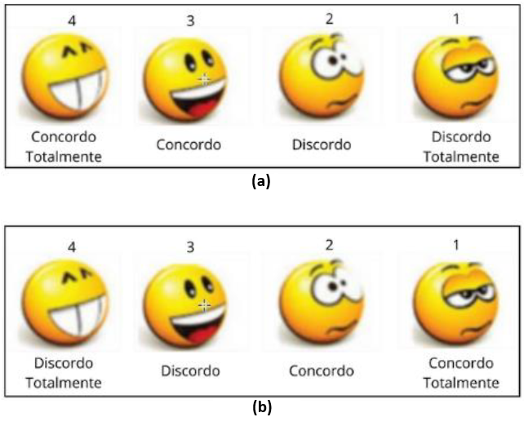

Fonte: adaptada de Costa (2018, p. 173).

Para verificar a facilidade de uso e compreensão do protótipo, foram realizadas dez perguntas, detalhadas na Tabela 5. As questões P2, P3, P4, P5 e P6 estão associadas à primeira HN, que aborda a visibilidade do status do protótipo. As questões P2 e P5 possuem objetivos relacionados, sendo assim, a questão P2 obteve 58,8% das escolhas na Escala 4, 38,2% na Escala 3 e 3% na Escala 2, na questão P5, com o maior número de votos positivos, 67,6% na Escala 4, 29,4% na Escala 3 e 3% na Escala 2, indicam que os usuários acharam o protótipo fácil de usar e compreender, com predominância de avaliações positivas nas escalas mais altas. As perguntas P3 e P6 não divergem dos resultados das outras perguntas, tendo respectivamente 58,8% na Escala 4 em ambas, 35,3% e 36,2% na Escala 3; e 5,9% e 3% na escala 2, as questões confirmam a tendência geral de avaliações positivas, apresentando altos índices nas escalas superiores, o que reforça a percepção consistente de clareza e facilidade de uso do protótipo. O maior ponto de observabilidade deriva por conta da questão P4, na qual um usuário escolheu a Escala 1 (3%), já o restante dos usuários se dividiu entre 3% na Escala 2, 32,4% na Escala 3 e 61,8% na Escala 4.

Referente à segunda HN, a pergunta P10 obteve 76,5% das respostas na Escala 4 e 23,5% na Escala 3, demonstrando uma percepção positiva quanto à clareza da linguagem e à adequação dos termos utilizados. A quarta HN, que trata da consistência e padronização das interfaces, foi avaliada pela pergunta P16, foram selecionadas 64,7% na Escala 4; 29,4% na Escala 3; e 5,9% na Escala 2, percebe-se pelas avaliações que o protótipo é visualmente coerente e padronizado. A pergunta P22 reflete a sexta HN, voltada à intuitividade e controle do usuário, obtendo resultados semelhantes as outras questões, 67,6% na Escala 4; 29,4% na Escala 3 e 3% na Escala 2, apresentando forte aprovação, evidenciando que o protótipo foi percebido como fácil de navegar e manipular. Ao que se diz a sétima HN, a pergunta P25 obteve 64,7% de respostas na Escala 4, 29,4% na Escala 3 e apenas 5,9% na Escala 2, indicando um protótipo flexível e eficiente ao uso. A questão P34, que trata de ajuda e documentação (décima HN), teve, 58,8% na Escala 4, 38,2% na Escala 3 e 3% na Escala 2, indicando que a ajuda disponibilizada foi de utilidade aos usuários. Os valores totalizados demonstram que o protótipo garante coerência visual e textual no protótipo, apresentando elementos e padrões bem definidos que tornam a navegação intuitiva e facilitam o reconhecimento das funcionalidades.

Tabela – Facilidade de uso e compreensão do protótipo

|  |  |  |  |  |
| --- | --- | --- | --- | --- |
| **Número** | **Escala 4** | **Escala 3** | **Escala 2** | **Escala 1** |
| P2 | 58,8% | 38,2% | 3% | 0% |
| P3 | 58,8% | 35,3% | 5,9% | 0% |
| P4 | 69,7% | 30,3% | 0% | 0% |
| P5 | 67,6% | 29,4% | 3% | 0% |
| P6 | 61,8% | 32,4% | 3% | 3% |
| P10 | 66,7% | 33,3% | 0% | 0% |
| P16 | 64,7% | 29,4% | 5,9% | 0% |
| P22 | 66,6% | 29,4% | 3% | 0% |
| P25 | 64,7% | 29,4% | 5,9% | 0% |
| P34 | 58,8% | 38,2% | 3% | 0% |

Fonte: elaborada pela autora (2025)

Com o intuito de avaliar e validar a interface e os componentes visuais do protótipo foram realizadas nove perguntas, que se encontram na Tabela 6. A P8, que se trata da segunda HN, obteve 70,6% na Escala 4 e 29,4% na Escala 3, demonstrando que os usuários avaliaram positivamente a clareza e a correspondência visual da interface. A quarta HN, elabora as perguntas P17 e P15. A P17 obteve 67,6% das respostas na escala 4, 29,4% na Escala 3 e 3% na Escala 2, já a P15 registrou: 70,6% na Escala 4 e 29,4% na Escala 3. A quinta HN, que trata da prevenção de erros, foi avaliada pela pergunta P19, apresentando 73,5% na Escala 4 e 26,5% na Escala 3. Esses resultados indicam que os usuários perceberam mecanismos eficazes para evitar falhas durante a interação, reforçando a confiabilidade do protótipo. Enquanto a P30 registrou 67,6% na Escala 4 e 32,4% na Escala 3, representando a oitava HN, que aborda a estética e o design minimalista. Esses resultados demonstram que os usuários consideraram a interface limpa, organizada e visualmente agradável, sem elementos desnecessários que possam comprometer a experiência. A nona HN, voltada ao reconhecimento, diagnóstico e recuperação de erros, foi avaliada pela pergunta P32, apresentando 64,7% na escala 4, 29,4% na Escala 3 e 5,9% na Escala 2. Esse desempenho demonstra que o protótipo fornece informações e orientações adequadas, o que auxilia o usuário na compreensão das ações e na resolução de possíveis dúvidas.

Tabela – Interface e componentes visuais do protótipo

|  |  |  |  |  |
| --- | --- | --- | --- | --- |
| **Número** | **Escala 4** | **Escala 3** | **Escala 2** | **Escala 1** |
| P8 | 70,6% | 29,4% | 0% | 0% |
| P15 | 70,6% | 29,4% | 0% | 0% |
| P17 | 67,6% | 29,4% | 3% | 0% |
| P19 | 73,5% | 26,5% | 0% | 0% |
| P30 | 67,6% | 32,4% | 0% | 0% |
| P32 | 64,7% | 29,4% | 5,9% | 0% |

Fonte: elaborada pela autora (2025)

Para validar o objetivo específico de medir o impacto das iniciativas de acessibilidade por meio de pesquisas e feedback dos usuários, buscando melhorias para atender às necessidades de pessoas com deficiência visual e auditiva/surdez, foram desenvolvidas seis perguntas, conforme apresentado na Tabela 7. Dentro do escopo da primeira HN, a questão P7 apresentou 50% das respostas na Escala 4 e 50% na Escala 3. Seguindo o esquema de associação com as HN, a sétima aborda a flexibilidade e eficiência de uso, tendo nela elaboradas as questões P27, P28, P29. Igualmente as questões P27 e P28 apresentaram 50% das respostas na Escala 4 e 50% na Escala 3, diferente da P29, que teve 33,3% nas escalas 4, 3 e 2. Já a questão P30, oitava HN, citando o design estético e minimalista, foi obtido resultado de 100% na Escala 4, demonstrando a plena aceitação e eficácia da funcionalidade avaliada. Por fim na décima HN, que trata de ajuda e documentação, a P36 registrou 66,7% na Escala 4 e 33,3% na Escala 3, isso indica que, embora o recurso seja percebido como útil e acessível, ainda existem oportunidades para aprimorar o ajuste do conteúdo e tornar a tradução de determinados termos mais natural e fluida.

De maneira geral, os resultados apontam que o protótipo obteve um desempenho positivo em termos de acessibilidade, atendendo adequadamente às diversas necessidades dos usuários. As melhorias aplicadas favoreceram uma navegação inclusiva e uma interação mais clara e flexível, evidenciando o compromisso com a usabilidade universal e a garantia de acesso equitativo às informações.

Tabela 7 – Impacto das iniciativas de acessibilidade

|  |  |  |  |  |
| --- | --- | --- | --- | --- |
| **Número** | **Escala 4** | **Escala 3** | **Escala 2** | **Escala 1** |
| P7 | 50% | 50% | 0% | 0% |
| P27 | 50% | 50% | 0% | 0% |
| P28 | 50% | 50% | 0% | 0% |
| P29 | 50% | 50% | 0% | 0% |
| P31 | 100% | 0% | 0% | 0% |
| P36 | 66,7% | 33,3% | 0% | 0% |

Fonte: elaborada pela autora (2025)

No que se refere à disponibilização de interfaces que facilitem o controle e a visualização dos dados financeiros, garantindo simplicidade e eficiência no uso, as perguntas P11, P18, P20 e P21, apresentadas na Tabela 8, buscaram avaliar aspectos relacionados à clareza, consistência e facilidade de reconhecimento das informações. A pergunta P11, vinculada à segunda heurística, que trata da correspondência entre o protótipo e o mundo real, apresentou 61,8% das respostas na Escala 4, 35,3% na Escala 3 e 2,9% na Escala 2. Esses dados indicam que os usuários consideram a interface adequada para representar conceitos financeiros de forma clara e compreensível, favorecendo a interpretação das informações. A pergunta P18, associada à quarta heurística, referente à consistência e padrões, obteve 67,6% das respostas na Escala 4, 26,5% na Escala 3 e 5,9% na Escala 2. Tais resultados demonstram que os elementos visuais e textuais seguem padrões coerentes, o que contribui para uma experiência mais uniforme e intuitiva. Por fim, as perguntas P20 e P21, relacionadas à sexta heurística, que aborda o reconhecimento em vez da lembrança, apresentaram respectivamente 64,7% e 61,8% das respostas na Escala 4, e 35,3% e 38,2% na Escala 3. Esses números evidenciam que o protótipo oferece recursos que reduzem a necessidade de memorização, permitindo que os usuários identifiquem facilmente as opções e funcionalidades disponíveis. De modo geral, os resultados apontam que as interfaces voltadas ao controle financeiro são consideradas claras, consistentes e de fácil utilização, reforçando a simplicidade e a eficiência propostas pelo protótipo.

Tabela 8 – Facilidade no controle e visualização dos dados financeiros

|  |  |  |  |  |
| --- | --- | --- | --- | --- |
| **Número** | **Escala 4** | **Escala 3** | **Escala 2** | **Escala 1** |
| P11 | 61,8% | 35,3% | 2,9% | 0% |
| P18 | 67,6% | 26,5% | 5,9% | 0% |
| P20 | 64,7% | 35,3% | 0% | 0% |
| P21 | 61,8% | 38,2% | 0% | 0% |

Fonte: elaborada pela autora (2025)

Por fim, o objetivo específico de integrar algoritmos de IA para análise preditiva e personalizada de dados financeiros levou à criação das perguntas P9, P23, P26 e P33, apresentadas na Tabela 9, que buscaram avaliar aspectos relacionados à clareza, flexibilidade e suporte ao usuário. A pergunta P9, vinculada à segunda heurística, que trata da correspondência entre o protótipo e o mundo real, apresentou 64,7% das respostas na escala 4, 29,4% na Escala 3 e 5,9% na Escala 2. Esses dados indicam que os usuários consideram as informações fornecidas pelo recurso de IA claras e alinhadas à terminologia utilizada no contexto financeiro, favorecendo a compreensão dos resultados apresentados.

As perguntas P23 e P26, associadas à sétima heurística, referente à flexibilidade e eficiência de uso, obtiveram respectivamente 58,8% e 64,7% das respostas na Escala 4, 38,2% e 29,4% na Escala 3, e 3% e 5,9% na Escala 2. Esses resultados demonstram que o protótipo oferece opções que permitem personalização e agilidade na execução das tarefas, garantindo que a integração da IA proporcione uma experiência adaptável às diferentes necessidades dos usuários. Por fim, a pergunta P33, relacionada à décima heurística, que aborda ajuda e documentação, apresentou 50% das respostas na escala 4, 35,3% na Escala 3, 11,8% na Escala 2 e 3% na Escala 1. Tais dados revelam que os usuários consideram as orientações disponibilizadas pelo protótipo suficientes para apoiar o uso das funcionalidades de IA, o que reduz dúvidas e facilita a compreensão das análises preditivas. Ressalta-se, que de modo geral, os resultados apontam que a integração da inteligência artificial contribui para uma experiência mais personalizada e eficiente, reforçando a clareza das informações e garantindo recursos de apoio adequados para o usuário.

Tabela – Integração de algoritmos com IA

|  |  |  |  |  |
| --- | --- | --- | --- | --- |
| **Número** | **Escala 4** | **Escala 3** | **Escala 2** | **Escala 1** |
| P9 | 64,7% | 29,4% | 5,9% | 0% |
| P23 | 58,8% | 38,2% | 3% | 0% |
| P26 | 64,7% | 29,4% | 5,9% | 0% |
| P33 | 50% | 35,3% | 11,8% | 3% |

Fonte: elaborada pela autora (2025)

A Tabela 10 apresenta uma síntese geral dos resultados obtidos nas etapas de avaliação do protótipo, evidenciando de maneira consolidada a percepção positiva dos usuários em relação às diferentes dimensões analisadas. De forma geral, observa-se um predomínio expressivo de respostas na escala 4, indicando elevado nível de satisfação e usabilidade em todas as categorias avaliadas. A dimensão Facilidade de uso e compreensão do protótipo obteve o maior índice médio, com 63,8% na escala 4, demonstrando que o protótipo web é percebido como claro, coerente e intuitivo. Os Componentes visuais do protótipo e a Facilidade no controle e visualização dos dados financeiros também apresentaram resultados relevantes, com 69,1% e 64,0% na Escala 4, respectivamente, indicando que o design e a organização das informações contribuem para uma experiência fluida e eficiente. A categoria Impacto das iniciativas de acessibilidade alcançou 61,1% de avaliações máximas, reforçando a efetividade dos recursos voltados à inclusão de usuários com necessidades específicas. Já a dimensão Integração de algoritmos com IA apresentou 59,5% na Escala 4, sendo a menor média relativa, embora ainda positiva, o que indica bom desempenho, mas com maior margem para aprimoramentos na clareza das análises preditivas e no suporte automatizado. Em conjunto, os resultados demonstram que o protótipo atende de forma satisfatória aos critérios de usabilidade, acessibilidade e eficiência, validando sua proposta e evidenciando um nível consistente de aceitação pelos usuários.

Tabela – Síntese dos resultados

|  |  |  |  |  |
| --- | --- | --- | --- | --- |
| **Número** | **Escala 4** | **Escala 3** | **Escala 2** | **Escala 1** |
| Facilidade de uso e compreensão do protótipo | 63,8% | 32,5% | 3,3% | 0,3% |
| Componentes visuais do protótipo | 69,1% | 29,4% | 1,5% | 0,0% |
| Impacto das iniciativas de acessibilidade | 61,1% | 38,9% | 0,0% | 0,0% |
| Facilidade no controle e visualização dos dados financeiros | 64,0% | 33,8% | 2,2% | 0,0% |
| Integração de algoritmos com IA | 59,5% | 33,1% | 6,7% | 0,8% |

Fonte: elaborada pela autora (2025).

Por meio dessas avaliações, torna-se possível validar as funcionalidades desenvolvidas para o protótipo, alcançando tanto os objetivos específicos quanto o objetivo principal de desenvolver uma solução web de gestão de finanças com acessibilidade e prospecção em IA. As perguntas formuladas com base nas HN tiveram o objetivo identificar possíveis problemas de usabilidade e determinar o grau de gravidade de cada um. Os problemas foram detectados ao analisar as respostas nas escalas 1 e 2 de concordância, além de considerar os feedbacks negativos dos participantes na pergunta qualitativa da quarta etapa do questionário. A gravidade dos problemas foi categorizada como: baixa (1), média (2), alta (3) e altíssima (4). A Tabela 11 apresenta a relação das HN com os 16 problemas identificados, classificados como baixas e médias gravidade.

Tabela – Relação das Heurísticas com problemas encontrados

|  |  |  |
| --- | --- | --- |
| **Heurística** | **Problema** | **Gravidade** |
| H1 | 4 | 2 |
| H2 | 2 | 1 |
| H3 | - | - |
| H4 | 3 | 1 |
| H5 | - | - |
| H6 | 1 | 1 |
| H7 | 3 | 1 |
| H8 | - | - |
| H9 | 1 | 1 |
| H10 | 2 | 2 |

Fonte: elaborada pela autora (2025)

Para realizar a avaliação dos problemas identificados, foram analisados os pontos negativos descritos na última etapa do formulário, considerando individualmente cada Heurística de Nielsen com ocorrência de problemas H1, H2, H4, H6, H7, H9 e H10. A Heurística H1 apresentou problemas de gravidade mais elevada, pois os participantes relataram falta de informações em tempo real sobre o andamento de operações críticas, como geração de relatórios e prospecções com IA, o que gerou sensação de incerteza e espera sem clareza.

Na Heurística H2, as dificuldades concentraram-se em termos técnicos e expressões pouco familiares para parte dos usuários, especialmente ao tratar de conceitos financeiros e recursos de IA indicando a necessidade de rótulos mais próximos da linguagem cotidiana e de explicações complementares em textos de apoio. Em H4, foram identificados comentários sobre pequenas inconsistências visuais e de nomenclatura entre telas, o que pode confundir a interpretação de alguns componentes e ações, especialmente para usuários com menor familiaridade com interfaces digitais. A Heurística H6 recebeu apontamentos de gravidade intermediária porque alguns fluxos exigiam que o usuário lembrasse de etapas anteriores ou configurações já realizadas, como filtros aplicados ou critérios usados em simulações, em vez de apresentá-los de forma explícita na própria tela. Em H7 os participantes relataram a ausência de atalhos e caminhos mais diretos para executar ações recorrentes, como revisar rapidamente as últimas prospecções geradas pela IA, o que pode impactar principalmente usuários mais experientes que buscam maior agilidade no uso do protótipo. Na Heurística H9, as dificuldades de maior gravidade estão associadas à falta de clareza das mensagens de erro e ao pouco detalhamento sobre como corrigir determinados problemas, especialmente em situações de falha de validação ou inconsistência de dados nas operações financeiras. Já em H10, os a respostas do questionário indicam a necessidade de materiais de apoio mais acessíveis dentro do próprio protótipo, como tutoriais breves, seções de ajuda contextual e explicações sobre o funcionamento da IA e da ML.

De forma geral, verificou-se que o principal problema relatado pelos usuários está relacionado à Heurística H1, pela ausência de feedbacks em tempo real, o que compromete a percepção de controle e acompanhamento das ações. Soma-se a isso a preocupação com a transparência no uso dos dados para prospecções com base em IA, relacionada às Heurísticas H2, H9 e H10, uma vez que os usuários não compreendem claramente como seus dados são tratados, quais critérios são utilizados nos modelos preditivos e de que forma as recomendações são geradas.

A terceira etapa da avaliação destina-se a avaliar a comunicabilidade do protótipo. Para tanto, foram elaboradas sete questões referentes ao gerenciamento e à consulta de informações pelo protótipo, direcionadas aos perfis de pessoas com deficiência visual e auditiva/surdez e pessoas sem deficiência. Com o objetivo de verificar se os participantes compreenderam a comunicabilidade do protótipo, as respostas foram estruturadas com base nas expressões de comunicabilidade derivadas do Método RURUCAg, apresentadas na Figura 35 apresenta uma escala numérica de 0 a 13, na qual a expressão zero representa a melhor reação possível, e a expressão 13 retrata o pior cenário. A opção zero indica que a comunicabilidade foi ideal, enquanto as opções um e dois demonstram que a comunicabilidade permanece em um bom nível. Nas opções de número 3 a 11, a comunicabilidade não é completamente percebida pelo usuário; ela ainda pode ser considerada aceitável dependendo da proximidade com as expressões iniciais, mas não configura o cenário ideal. A partir da expressão 12, a comunicabilidade começa a ser comprometida, atingindo seu limite máximo na expressão 13.

Figura – Expressões de comunicabilidade

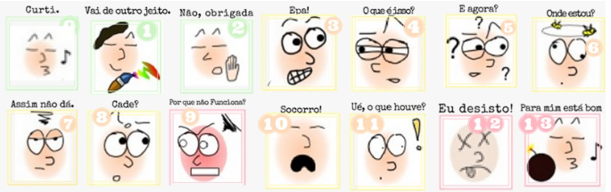

Fonte: Costa (2018, p. 178).

Para a avaliação de comunicabilidade, foram elaboradas seis questões relacionadas ao gerenciamento e à consulta de informações. Dessas, três questões foram aplicadas a pessoas com deficiência visual e auditiva/surdez e quatro a usuários sem deficiência. Adicionalmente, foram incluídas seis perguntas específicas para o público com deficiência visual ou auditiva/surdez. No Quadro 17, encontra-se a relação das perguntas utilizadas na avaliação, associadas ao perfil de usuário respondente.

Quadro – Perguntas baseadas nas expressões de comunicabilidade

|  |  |
| --- | --- |
| **Perguntas da avaliação** | **Perfil do usuário** |
| De 0 a 13, sendo 0 a melhor e 13 a pior, qual expressão melhor retrata a sua experiência com a acessibilidade. | Pessoa com deficiência visual ou auditiva/surdez |
| De 0 a 13, sendo 0 a melhor e 13 a pior, qual expressão melhor retrata a sua experiência a prospecção financeira com IA. | Pessoa com deficiência visual ou auditiva/surdez |
| De 0 a 13, sendo 0 a melhor e 13 a pior, qual expressão melhor retrata a sua experiência para consultar seu histórico de transações. | Pessoa com deficiência visual ou auditiva/surdez |
| De 0 a 13, sendo 0 a melhor e 13 a pior, qual expressão melhor retrata a sua experiência com o protótipo Web MeuFuturo e sua diversidade. | Todos |
| De 0 a 13, sendo 0 a melhor e 13 a pior, qual expressão melhor retrata a sua experiência com os gráficos e relatórios apresentados com base no seu comportamento financeiro. | Todos |
| De 0 a 13, sendo 0 a melhor e 13 a pior, qual expressão melhor retrata a sua experiência ao simular um Aumento de 20% - na seção Simulador na tela de IA Financeira - na sua renda e ver como ela impacta no seu futuro financeiro. | Todos |
| De 0 a 13, sendo 0 a melhor e 13 a pior, qual expressão melhor retrata a sua experiência ao realizar exportação do relatório de transações. | Todos |

Fonte: elaborada pelas autoras (2025).

A Tabela 12 e a Tabela 13 exibem a validação entre as perguntas de comunicabilidade do protótipo e as respostas fornecidas pelos participantes, de acordo com os perfis de usuário. Para a avaliação do protótipo, considerando o perfil pessoa com deficiência visual ou auditiva/surdez (Tabela 12), as respostas à questão qual expressão melhor retrata a sua experiência com o menu de acessibilidade indicam que três participantes tiveram uma experiência positiva (opção 0 – curti) e um participante informou a opção 1 – vai de outro jeito. De forma semelhante, as respostas à pergunta qual expressão melhor retrata a sua experiência a prospecção financeira com IA. também revelaram respostas positivas, com três participantes escolhendo a opção 0 – curti e um escolhendo a opção 2 – Não, obrigada. Finalmente, no que diz respeito à questão qual expressão melhor retrata a sua experiência para consultar seu histórico de transações., três participantes manifestaram sua satisfação (opção 0 – curti), enquanto dois participantes selecionaram a opção 1 - vai de outro jeito. Os resultados indicam que a comunicabilidade foi percebida pelos participantes, com predominância de avaliações positivas, demonstrando que o protótipo conseguiu transmitir suas intenções de uso de forma quase ideal.

Tabela – Resultado da avaliação de comunicabilidade pelo Método RURUCAg para perfil pessoa com deficiência visual ou auditiva/surdez

|  |  |  |  |  |  |  |  |  |  |  |  |  |  |  |
| --- | --- | --- | --- | --- | --- | --- | --- | --- | --- | --- | --- | --- | --- | --- |
| **Pergunta** | **0** | **1** | **2** | **3** | **4** | **5** | **6** | **7** | **8** | **9** | **10** | **11** | **12** | **13** |
| De 0 a 13, sendo 0 a melhor e 13 a pior, qual expressão melhor retrata a sua experiência com a acessibilidade. | 3 | 1 | 0 | 0 | 0 | 0 | 0 | 0 | 0 | 0 | 0 | 0 | 0 | 0 |
| De 0 a 13, sendo 0 a melhor e 13 a pior, qual expressão melhor retrata a sua experiência a prospecção financeira com IA. | 3 | 0 | 1 | 0 | 0 | 0 | 0 | 0 | 0 | 0 | 0 | 0 | 0 | 0 |
| De 0 a 13, sendo 0 a melhor e 13 a pior, qual expressão melhor retrata a sua experiência para consultar seu histórico de transações. | 3 | 1 | 0 | 0 | 0 | 0 | 0 | 0 | 0 | 0 | 0 | 0 | 0 | 0 |

Fonte: elaborado pela autora (2025).

Para avaliar a comunicabilidade especificamente com o perfil de pessoa típica, foram formuladas três perguntas, apresentadas na Tabela 13. Na questão sobre qual expressão melhor retrata a experiência com o protótipo Web MeuFuturo e sua diversidade, a maioria dos participantes (23) indicou a função opção 0 – curti, mostrando que gostaram da função; quatro marcaram a opção 1 – vai de outro jeito, um a opção 6 – onde estou?, reforçando o predomínio de avaliação positiva. Referente à experiência com gráficos e relatórios financeiros, 23 participantes escolheram a opção 0 – curti, destacando satisfação; três indicaram a opção 1 – vai de outro jeito, dois a opção 3 – Epa!, um a opção 5 – E agora? e um a opção 7 – assim não da., demonstrando que a maioria teve experiência positiva, embora existam algumas opiniões divergentes. Com relação ao simulador de aumento de renda na tela de IA Financeira, 24 participantes marcaram a opção 0 – curti; dois indicaram opção 1 – vai de outro jeito, dois a opção 2 – Não, obrigada. e um opção 8 – Cade?, evidenciando predominância de avaliações positivas quanto à funcionalidade do simulador. No que diz respeito à exportação do relatório de transações, 21 participantes escolheram a opção 0 – curti; um marcou a opção 1 – vai de outro jeito, dois a opção 2 – Não, obrigada., um a opção 3 – Epa!, um a opção 9 – Por que não funciona?, um a opção 12 – Eu desisto! e dois a opção opção 13 – Para mim está bom!, de modo geral, as respostas do perfil de pessoa típica revelam predominância de avaliações positivas nas quatro funcionalidades analisadas, indicando boa comunicabilidade do protótipo, ainda que alguns usuários tenham demonstrado dificuldades pontuais durante o uso.

|  |  |  |  |  |  |  |  |  |  |  |  |  |  |  |
| --- | --- | --- | --- | --- | --- | --- | --- | --- | --- | --- | --- | --- | --- | --- |
| Tabela 13 – Resultado da avaliação de comunicabilidade pelo Método RURUCAg para perfil pessoa sem deficiência | | | | | | | | | | | | | | |
| **Pergunta** | **0** | **1** | **2** | **3** | **4** | **5** | **6** | **7** | **8** | **9** | **10** | **11** | **12** | **13** |
| De 0 a 13, sendo 0 a melhor e 13 a pior, qual expressão melhor retrata a sua experiência com o protótipo Web MeuFuturo e sua diversidade. | 23 | 4 | 1 | 0 | 0 | 0 | 1 | 0 | 0 | 0 | 0 | 0 | 0 | 0 |
| De 0 a 13, sendo 0 a melhor e 13 a pior, qual expressão melhor retrata a sua experiência com os gráficos e relatórios apresentados com base no seu comportamento financeiro. | 23 | 3 | 0 | 2 | 0 | 1 | 0 | 1 | 0 | 0 | 0 | 0 | 0 | 0 |
| De 0 a 13, sendo 0 a melhor e 13 a pior, qual expressão melhor retrata a sua experiência ao simular um Aumento de 20% - na seção Simulador na tela de IA Financeira - na sua renda e ver como ela impacta no seu futuro financeiro. | 24 | 2 | 2 | 0 | 0 | 0 | 0 | 0 | 1 | 0 | 0 | 0 | 0 | 0 |
| De 0 a 13, sendo 0 a melhor e 13 a pior, qual expressão melhor retrata a sua experiência ao realizar exportação do relatório de transações. | 21 | 1 | 2 | 1 | 0 | 0 | 0 | 0 | 0 | 1 | 0 | 0 | 1 | 2 |

Fonte: elaborado pela autora (2025).

A quarta etapa consistiu na coleta de feedback por meio de perguntas descritivas, com foco nos aspectos positivos e negativos percebidos pelos participantes durante o uso do protótipo. Os participantes ressaltaram diversos pontos fortes da solução. Foi mencionada a facilidade de utilização, o layout intuitivo e organizado, e a clareza nas mensagens, evidenciando a autoexplicatividade da interface, a praticidade e a navegação facilitada. Foram ainda mencionados como pontos positivos os recursos inteligentes pensados para o usuário, o simulador e os recursos de inteligência financeira, a possibilidade de gerir e analisar gastos, a organização financeira simples, as projeções personalizadas e a integração com IA. Adicionalmente, a acessibilidade para diversos perfis de usuário, incluindo a integração com V-Libras, foi vista como um diferencial. Outros pontos ressaltados incluem a facilidade em inserir diferentes tipos de dados, o design democrático e visual limpo, a fluidez e a prospecção de IA, que motivaram o uso da plataforma para o controle financeiro pessoal.

Em relação aos aspectos negativos, alguns participantes mencionaram a falta de integração com outros aplicativos e a ausência inicial do modo escuro (embora o feedback sobre o modo escuro tenha sido invalidado após a orientação ao usuário no protótipo). Outras dificuldades relatadas envolveram menus ou partes do protótipo consideradas um pouco confusas ou difíceis de localizar, como o cadastro de categorias. Houve também dificuldades pontuais para gerar relatórios ou criar alertas, e limitações na inserção de transações, como a necessidade de utilizar o ponto ao invés da vírgula para valores numéricos. Comentários sobre a acessibilidade incluíram a observação de que a função V-Libras não foi útil para quem não conhece Libras. Houve sugestões de melhoria para tornar certas opções e funcionalidades mais visíveis, aprimorar a experiência do leitor de texto, além de observações de que, para certos usuários, pode ser necessário um tempo maior para entender e explorar todas as funcionalidades propostas no protótipo.

A quinta e última etapa da avaliação se refere à reutilização e recomendação do protótipo. A Tabela 14 apresenta os resultados dessa avaliação, sendo possível observar que 100% dos usuários reutilizariam o protótipo e o recomendariam para outras pessoas. Este resultado unânime confirma que os participantes tiveram experiências positivas e sentiram-se confortáveis ao utilizar o protótipo.

Tabela – Reutilização e recomendação do protótipo

|  |  |  |
| --- | --- | --- |
| **Pergunta** | **Sim** | **Não** |
| Reutilização | 100% | 0% |
| Recomendação | 100% | 0% |

Fonte: elaborado pela autora (2025).

### Comparação entre os trabalhos correlatos e o trabalho desenvolvido

Nesta subseção é realizada a comparação entre os principais trabalhos correlatos e o trabalho desenvolvido. O Quadro 18 demonstra essa relação, dividindo os correlatos em colunas e as características em linhas.

Quadro – Comparação entre os trabalhos correlatos e o desenvolvido

|  |  |  |  |  |
| --- | --- | --- | --- | --- |
| **Correlatos**  **Caraterísticas** | **Meneses *et al*. (2024)** | **Abner (2025)** | **Mecham (2004)** | **MeuFuturo** |
| Aplicativo móvel | ✓ | X | ✓ | X |
| Sistema ou protótipo web | X | ✓ | ✓ | ✓ |
| Cadastro de receitas e despesas | ✓ | ✓ | ✓ | ✓ |
| Projeção financeira preditiva baseada em históricos | ✓ | ✓ | ✓ | ✓ |
| Algoritmo de IA para interpretação e recomendações financeiras | ✓ | ✓ | ✓ | ✓ |
| Banco de dados para armazenamento de informações | ✓ | ✓ | ✓ | ✓ |
| Interface acessível para deficientes visuais e auditivos | ✓ | ✓ | ✓ | ✓ |
| Visualização gráfica dos dados financeiros | ✓ | ✓ | ✓ | ✓ |
| Integração com assistentes virtuais ou WhatsApp | X | ✓ | X | X |
| Controle de orçamento e metas financeiras | ✓ | ✓ | ✓ | ✓ |
| Simulador de impacto financeiro e cenário futuro | ✓ | X | ✓ | ✓ |
| Notificações automáticas e alertas financeiras | ✓ | ✓ | ✓ | Parcial |
| Suporte à experiência do usuário (comunicação, feedback, facilidades) | ✓ | ✓ | ✓ | ✓ |

Fonte: elaborada pela autora (2025).

Ao proceder à análise comparativa entre os trabalhos correlatos e o projeto MeuFuturo, conforme ilustrado no Quadro 18, destacam-se as características‑chave presentes em cada estudo. A distinção inicial refere-se à disponibilidade das soluções. Meneses *et al*. (2024) e Mecham (2004) apresentam disponibilidade em aplicativos móveis, enquanto Abner (2025) e MeuFuturo estão disponíveis como sistemas ou protótipos web. Para os trabalhos de Meneses *et al.* (2024) e Mecham (2004), a disponibilidade web não foi informada como plataforma principal, ao passo que Abner (2025) e MeuFuturo contemplam apenas dispositivos web. Todas as soluções analisadas possuem a funcionalidade de cadastro de receitas e despesas.

Em termos de funcionalidades específicas, a projeção financeira preditiva baseada em históricos está presente em Meneses *et al*. (2024), Abner (2025), Mecham (2004) e MeuFuturo. No que tange ao uso de algoritmos de IA para interpretação e recomendações financeiras, observa-se que Meneses *et al*. (2024), Abner (2025), Mecham (2004) e MeuFuturo incorporam essa tecnologia. Todos os trabalhos analisados utilizam banco de dados para armazenamento das informações, sendo essa uma característica universal.

No que se refere à interface acessível para pessoas com deficiência visual e auditiva, os trabalhos de Meneses *et al*. (2024), Abner (2025), Mecham (2004) e MeuFuturo disponibilizam recursos específicos. Todas as soluções oferecem visualização gráfica dos dados financeiros e controle de orçamento e metas. A integração com assistentes virtuais ou WhatsApp é uma funcionalidade exclusiva de Abner (2025).

A funcionalidade de simulador de impacto financeiro e projeção de cenários futuros está presente em Meneses *et al*. (2024), Mecham (2004) e MeuFuturo, enquanto Abner (2025) não a implementa. Quanto às notificações automáticas e alertas financeiros, Meneses *et al*. (2024), Abner (2025) e Mecham (2004) oferecem essa funcionalidade. Por fim, o suporte à experiência do usuário com comunicação, feedback e facilidades é oferecido por todos os trabalhos correlatos, sendo implementado de forma completa em Meneses *et al*. (2024), Abner (2025), Mecham (2004) e MeuFuturo.

# CONCLUSÕES

O presente trabalho apresentou o protótipo web MeuFuturo, cujo objetivo geral consistiu em desenvolver uma solução de gestão financeira pessoal que integrasse Inteligência Artificial (IA) a uma interface acessível e inclusiva, capaz de oferecer projeções orçamentárias e simulações de impacto. O alcance deste objetivo foi comprovado por meio da viabilização do protótipo web (capítulo 3), incluindo a análise de acessibilidade pelo Acessibilidade em Sistemas Eletrônicos (ASES) (subseção 3.4.1), as avaliações realizadas pelos usuários (subseção 3.4.2) e a comparação dos correlatos com o trabalho desenvolvido (subseção 3.4.3).

O trabalho visou responder à questão norteadora do capítulo 1, a qual investigou como um protótipo web baseado em IA pode contribuir para a gestão financeira pessoal, oferecendo previsibilidade e suporte estratégico às decisões do usuário. Para isso, o protótipo web implementou funcionalidades consideradas centrais, abrangendo o cadastro e o gerenciamento de transações e categorias, a geração de relatórios com filtros e gráficos, alertas personalizados e a exportação de dados. Com destaque para a inovação, desenvolveu-se um módulo de IA Financeira capaz de gerar recomendações inteligentes e realizar simulações de cenários. Adicionalmente, foram incorporados recursos de acessibilidade, notadamente contraste alto, ajuste de fonte, redução de movimento e integração com leitores de tela. Esta implementação assegurou a conformidade com as diretrizes Web Content Accessibility Guidelines (WCAG) e, consequentemente, promoveu a inclusão digital. A concepção e o desenvolvimento de todas estas funcionalidades tiveram como base os princípios do WCAG, cuja aplicação é detalhada nono Quadro 6, as Heurísticas de Nielsen (HN), indicadas no Quadro 7, e os conceitos e componentes do Material Design (MD), descritos na subseção 3.3.1, com o propósito de assegurar uma experiência de uso inclusiva para diferentes perfis de usuários.

Os objetivos específicos detalhados na seção 1.1 foram igualmente atendidos. O primeiro objetivo, referente à disponibilização de uma interface que facilitasse o controle e a visualização dos dados financeiros, foi alcançado por meio da prototipação (subseção 3.1.3) e desenvolvimento de telas padronizadas (subseção 3.3.4), aplicação consistente de componentes visuais e definição de fluxos de navegação intuitivos. A efetividade desse objetivo é comprovada pelos resultados positivos nas avaliações de usabilidade (seção 3.4) apresentadas na Tabela 5 e pela validação dessas funcionalidades na correlação dos trabalhos, na subseção 3.4.3.

O segundo objetivo, direcionado à integração de algoritmos de IA para análise preditiva, foi atendido com a construção e implementação do módulo de IA Financeira responsável pela prospecção automática dos dados do usuário, na qual uma parte da codificação pode ser encontrada Quadro 8, também foi alcançado. A validação dessa funcionalidade é evidenciada pelas respostas dos participantes compiladas na Tabela 9.

O terceiro objetivo, que buscava gerar projeções precisas para otimização dos recursos financeiros, foi atingido por meio do desenvolvimento do simulador e das funcionalidades de previsão futura, conforme mostra a Figura 39, testadas diretamente pelos participantes, foi igualmente alcançado. A eficiência dessas ferramentas está demonstrada nos resultados apresentados na Tabela 8, que confirmam que as projeções foram compreendidas e consideradas úteis pelos usuários.

O quarto objetivo, focado em acessibilidade, foi integralmente alcançado pela aplicação sistemática dos critérios das Diretrizes de Acessibilidade para Conteúdo Web (WCAG) (Quadro 6), das Heurísticas de Nielsen (Quadro 7) e dos componentes do Material Design (MD) diretamente no protótipo (seção 3.1). A conformidade e a qualidade da implementação foram comprovadas pela avaliação ASES, que demonstrou um desempenho superior a 83% (Tabela 3). Este resultado atesta a aderência do protótipo às normas de acessibilidade. Além disso, as iniciativas de acessibilidade implementadas obtiveram uma avaliação positiva detalhada na Tabela 7.

O quinto e último objetivo do trabalho, que era analisar a usabilidade e a acessibilidade do protótipo com base no método Relationship of M3C with User Requirements and Usability and Communicability Assessment in groupware (RURUCAg) (subseção 3.4.2), foi integralmente cumprido. A concepção inicial do design intuitivo das interfaces (subseção 3.1.3), desenvolvida para otimizar a navegação, comunicação e incorporar iniciativas de acessibilidade, serviu como base fundamental para os resultados positivos. Estes resultados foram consolidados na Tabela 10, que apresenta uma síntese do desempenho obtido em todos os objetivos. Detalhadamente, a análise seguiu uma progressão de validação que atestou a qualidade da solução: inicialmente, houve avaliações positivas em facilidade de uso (Tabela 5) e na qualidade dos componentes do protótipo (Tabela 6), reforçando, ainda, a aceitação das iniciativas de acessibilidade incorporadas (Tabela 7). Em seguida, a avaliação de comunicabilidade entre perfis, inerente ao método RURUCAg, demonstrou consistência e bons resultados de uso (Tabela 12 e Tabela 13). Por fim, o protótipo atingiu a excelência em satisfação do usuário, conforme a Tabela 14, registrando o índice máximo de 100% de intenção de reutilização e recomendação.

A fundamentação teórica exposta no capítulo 2, especificamente a seção 2.1, referente à educação financeira, desempenhou um papel fundamental na compreensão sobre o comportamento e conhecimento dos usuários perante o controle de finanças. A base teoria da seção 2.2, que aborda o uso de IA para interpretação de padrões financeiros, foi amplamente relevante para compreensão dos conceitos que envolvem a análise estática de padrões, conforme aplicação no protótipo. A base teórica de acessibilidade (seção 2.3) mostrou-se relevante para a concepção das interfaces. Este referencial possibilitou a identificação das conformidades, culminando na criação de um protótipo acessível com interfaces de manuseio simplificado. Por fim, a pesquisa de correlatos (seção 2.4) foi importante para auxiliar na identificação e análise das funcionalidades desenvolvidas no protótipo, permitindo compreender sua efetividade e possíveis melhorias.

**A contribuição tecnológica deste trabalho concretiza-se no desenvolvimento de um protótipo web modular para gestão financeira pessoal, estruturado com práticas de engenharia de software orientadas à escalabilidade, manutenção e experiência do usuário. A solução integra o PostgreSQL como banco de dados relacional, hospedagem em nuvem via Amazon Web Services (AWS) e uma** Application Programming Interface **(API) *backend* desenvolvida em Python 3.11 com FastAPI, responsável pelo processamento de transações, categorias, metas e previsões financeiras. A camada de IA foi implementada com modelos que analisam o histórico do usuário, identificam padrões financeiros e geram projeções que são persistidas na entidade** AI_Predictions **(**Quadro 27**) e disponibilizadas ao *frontend*, alimentando funcionalidades como simuladores, alertas e *dashboards* interativos. No *frontend*, o uso de Next.js 14, React, TypeScript e TailwindCSS permitiu a criação de uma interface responsiva e alinhada ao MD, enquanto o Docker garantiu portabilidade ao ambiente de desenvolvimento. A solução incorpora ainda recursos avançados de acessibilidade, como o V-Libras API, e segue as diretrizes WCAG 2.2 (nível A), complementadas pelas HN, garantindo uma experiência mais inclusiva.**

Como contribuição acadêmica, este trabalho apresenta um caminho possível para a criação de protótipos acessíveis e inteligentes voltados à gestão financeira pessoal, tomando como base o desenvolvimento do MeuFuturo. O protótipo reúne funcionalidades essenciais ao controle financeiro, como o registro de transações, relatórios filtráveis, gráficos dinâmicos, alertas personalizados, exportação de dados e um módulo de IA capaz de gerar recomendações e simulações de cenários futuros. A inclusão de recursos de acessibilidade alinhados às diretrizes WCAG reforça o compromisso de tornar a experiência digital mais ampla e justa, contemplando usuários com diferentes níveis de familiaridade tecnológica, incluindo pessoas com deficiência visual e auditiva. No campo metodológico, a adaptação do método RURUCAg ao contexto fintech mostrou-se valiosa para avaliar, de forma integrada, usabilidade, acessibilidade e comunicabilidade, além de oferecer uma sequência de etapas que poderá orientar pesquisas e projetos semelhantes. Do ponto de vista social, o trabalho contribui ao disponibilizar uma solução que busca facilitar o controle e a prospecção financeira de forma acessível, atendendo diferentes perfis de usuários. Dessa forma, o protótipo se configura como um passo significativo em direção à inclusão digital na gestão financeira pessoal

Durante o desenvolvimento do protótipo web, diversos desafios foram enfrentados. Um dos principais consistiu em adaptar o código às diretrizes do Modelo de Acessibilidade em Governo Eletrônico (eMAG), exigindo atenção rigorosa aos critérios técnicos avaliados pelo **ASES** e múltiplas revisões para assegurar conformidade. Outro ponto crítico foi a baixa participação de pessoas com deficiência visual e auditiva nas etapas de avaliação, o que dificultou a obtenção de feedback qualificado. Além disso, restrições financeiras impactaram o projeto, já que a hospedagem e o armazenamento de dados geraram custos, reforçando a necessidade de optar por soluções e plataformas gratuitas sempre que possível. A partir das análises realizadas, foram identificadas oportunidades de melhoria que servirão como base para evoluções futuras do protótipo. Entretanto, os desafios foram superados e o desenvolvimento permitiu a identificação de aprimoramentos para o protótipo.

## EXTENSÕES

Como extensões para este trabalho, são recomendados os seguintes itens:

1. implementar suporte a Voice Assistant (Alexa, Google Assistant, Siri e brasileiros), permitindo consulta de informações financeiras, criação de transações e recebimento de análises via comandos de voz;
2. desenvolver conectores seguros com instituições brasileiras e APIs de Open Banking para sincronização automática e bidirecional de transações (corrente, poupança, investimentos, PIX, transferências). Implementar criptografia *end*-*to*-*end*, cumprimento da Lei Geral de Proteção de Dados Pessoais (LGPD) e conformidade com regulamentações do Banco Central;
3. expandir o protótipo para plataformas móveis nativas, mantendo paridade de funcionalidades e acessibilidade da versão web. Incluir recursos específicos de dispositivos (notificações *push*, biometria, acesso off-line) preservando estrutura de acessibilidade já validada;
4. explorar *blockchain* para registro imutável de transações financeiras, proporcionando segurança, auditoria e rastreabilidade completa. Oferece proteção contra falsificação de registros para usuários que valorizam transparência;
5. implementar sistema de pontos, *badges* e desafios. Exemplos: desafio de poupança mensal com progressão visual, meta de redução de gastos com recompensas, prêmios por contribuições consistentes e *leaderboards* colaborativas com privacidade garantida;
6. expandir exportação implementando Portable Document Format (PDF) otimizado para impressão, Excel com fórmulas pré-configuradas, Comma Separated Values (CSV) para sistemas terceirizados, JavaScript Object Notation (JSON) para integração com plataformas de contabilidade pessoal brasileiras.

Referências

ABNER, M. **GranaZen – controle financeiro inteligente com WhatsApp e IA**. [S. l.]: GranaZen, c2025. Disponível em: https://granazen.com. Acesso em: 23 nov. 2025.

AGGARWAL, C. C. **Neural networks and deep learning: a textbook**. 2. ed. Berlim: Springer, 2023. 529 p.

ALBERT. **Albert**. Albert, c2025. Disponível em: https://albert.com/. Acesso em: 20 jun. 2025

BARRELL, D. **Agile accessibility handbook**. USA: Amplify Publishing, 2020. 160 p.

BURKOV, A. **The hundred-page machine learning book**. 1. ed. Canadá: LeanPub, 2019. 188 p.

CAMPBELL, A. *et al*. (eds.). **Web content accessibility guidelines (WCAG) 2.2**. [S. l.]: W3C, 2024. Disponível em: https://www.w3.org/TR/WCAG22/. Acesso em: 30 nov. 2025.

CASTRO, J. de C. E. **IR e VIR – acessibilidade: compromisso de cada um**. 3. ed. Mato Grosso do Sul: Life Editora, 2023. 198 p.

CERBASI, G. **Investimentos inteligentes: edição revista e atualizada**. 2. ed. Rio de Janeiro: Sextante, 2019. 256 p.

CHIAVENATO, I. **Gestão financeira: uma abordagem introdutória**. São Paulo: Manole, 2022. 152 p.

CHRISTIAN, B. **The alignment problem: machine learning and human values**. New York: W. W. Norton & Company, 2020. 496 p.

COSTA, R. Arquitetura Da Informação E Usabilidade Em Interfaces: Estudo De Caso Do Website Da Nrsystem. **International Journal of Professional Business Review**, São Paulo (SP), v. 2, n. 2, p. 52–64, 2017. DOI: 10.26668/businessreview/2017.v2i2.52. Disponível em: https://www.openaccessojs.com/JBReview/article/view/52. Acesso em: 30 nov. 2025.

COSTA, S. E. da *et al*. Uma revisão sistemática da literatura para investigação de estratégias de ensino colaborativo. In: SIMPÓSIO BRASILEIRO DE SISTEMAS COLABORATIVOS (SBSC), 13., 2016, Belém. **Anais** [...]. Porto Alegre: Sociedade Brasileira de Computação, 2016. p. 1537-1548. DOI: https://doi.org/10.5753/sbsc.2016.9508. Disponível em: https://www.researchgate.net/publication/339368782_Uma_Revisao_Sistematica_da_Literatura_para_Investigacao_de_Estrategias_de_Ensino_Colaborativo. Acesso em: 30 nov. 2025.

CORRÊA, C.; DELABRIDA, S. (orgs.). **Minicursos do IHC 2024: fundamentos e práticas para experiências digitais acessíveis, inclusivas e eticamente responsáveis**. Porto Alegre: Sociedade Brasileira de Computação, 2024. DOI: https://doi.org/10.5753/sbc.16123.0. Disponível em: https://books-sol.sbc.org.br/index.php/sbc/catalog/book/161. Acesso em: 30 nov. 2025.

COUTO, C. R. **Acessibilidade na web e no mundo e-commerce**. 2018. 160 f. Dissertação (Mestrado em Engenharia Informática) – Instituto Superior de Engenharia do Porto, Porto, 2018. Disponível em: https://core.ac.uk/download/pdf/302871973.pdf. Acesso em: 30 nov. 2025.

CRUZ, J. A. W.; ANDRICH, E. G. **Gestão financeira moderna: uma abordagem prática.** 2. ed. Paraná: InterSaberes, 2024. 156 p.

FERNANDES, C. *et al*. **Análise financeira: teoria e prática**. 6. ed. Lisboa: Edições Sílabo, 2022. 304 p.

FERRAZ, R. **Acessibilidade na web: boas práticas para construir sites e aplicações acessíveis**. São Paulo: Casa do Código, 2020. 246 p.

GRAHAM, B.; MEREDITH, S. **A interpretação das demonstrações financeiras**. Tradução: Bruno Fiuza. UK: HarperCollins, 2022. 128 p.

GRIFFIN, T. **Charlie Munger: o investidor completo – desenvolva a mentalidade do investidor de sucesso**. São Paulo: H1 Editora, 2022. 244 p.

GUTERMAN, M. **Finanças do lar**. São Paulo: Labrador, 2021. 176 p.

KALBAG, L. **Accessibility for everyone**. New York: A Book Apart, 2023. 180 p.

KIYOSAKI, R. T. **Pai rico, pai pobre**. Rio de Janeiro: Alta Books, 2017. 336 p.

KREISLER, J.; ARIELY, D. **A psicologia do dinheiro: descubra como as emoções influenciam nossas escolhas financeiras e aprenda a tomar decisões mais inteligentes**. Tradução: Ivo Korytowski. Rio de Janeiro: Sextante, 2023. 272 p.

KRUG, S. **Não me faça pensar: atualizado.** Rio de Janeiro: Alta Books, 2014. 212 p.

LI, H. **Machine learning methods**. [S. l.]: Springer Nature, 2023. 532 p.

LIMA, A. C. O. **Usabilidade e acessibilidade na concepção de novos sistemas inclusivos**. Curitiba: Appris Editora, 2018. 217 p.

LIU, S.; RASCHKA, S. **Machine learning with PyTorch and scikit-learn: develop machine learning and deep learning models with scikit-learn and PyTorch**. [S. l.]: Packt Publishing Limited, 2022. 770 p.

MECHAM. **YNAB: personal budgeting software for Windows, Mac, iOS and Android.** [S. l.]: YNAB, 2004. Disponível em: https://www.ynab.com. Acesso em: 30 nov. 2025.

MEETCLEO. **Cleo**. Cleo, c2025. Disponível em: https://web.meetcleo.com. Acesso em: 30 nov. 2025

MENESES, P. G. S.; LIMA, E. C. S.; MAGALHAES, Y. C.; QUEIROZ, J. A.. Desenvolvimento de aplicativo de controle financeiro pessoal em flutter para dispositivos móveis. **Revista Ibero-Americana de Humanidades, Ciências e Educação**, *[S. l.]*, v. 10, n. 11, p. 7065–7086, 2024. DOI: 10.51891/rease.v10i11.17022. Disponível em: https://periodicorease.pro.br/rease/article/view/17022. Acesso em: 30 nov. 2025.

MOSIAH, D.; TERCEIRO C. **Mobills**: by Toro. [S. l.]: Mobills, 2013. Disponível em: https://www.mobills.com.br. Acesso em: 30 nov. 2025.

NETO, A. A.; LIMA, F. G. **Administração financeira: teoria e prática.** 5. ed. São Paulo: GEN Atlas, 2025. 768 p.

NIELSEN, J. 10 Usability Heuristics for User Interface Design. **Nielsen Norman Group**, [S. l.], 2024. Disponível em: https://www.nngroup.com/articles/ten-usability-heuristics/. Acesso em: 30 nov. 2025

OLIVEIRA, C. P. **Sistema web para controle financeiro pessoal**. 2023. Trabalho de Conclusão de Curso (Tecnologia em Análise e Desenvolvimento de Sistemas) – Universidade Tecnológica Federal de Ouro Preto, Pato Branco, 2023. Disponível em: http://repositorio.utfpr.edu.br/jspui/handle/1/33936. Acesso em: 30 nov. 2025.

PARENTE, L. **Pequenos passos, sonhos grandes: educação financeira para jovens**. São Paulo: Gente, 2024. 95 p.

PELLINI, R. **O futuro do dinheiro**. São Paulo: Gente, 2020. 208 p.

RAMOS, B. S. **Desenvolvimento de um aplicativo para controle financeiro pessoal**. 2021. 49 f. Trabalho de Conclusão de Curso (Graduação em Engenharia de Computação) – Instituto de Ciências Exatas e Aplicadas, Universidade Federal de Ouro Preto, João Monlevade, 2021. Disponível em: http://www.monografias.ufop.br/handle/35400000/3134. Acesso em: 30 nov. 2025.

RIBEIRO, J. **Previsão orçamentária: o guia completo.** [S. l.]: Ribeiro, 2025. 63 p.

ROSS, S.; WESTERFIELD, R.; JORDAN, B. **Fundamentos de administração financeira**. 13. ed. Porto Alegre: Bookman, 2022. 995 p.

SCHWAGER, J. **O pequeno livro dos magos do mercado financeiro**. Tradução: André Fontenelle. Rio de Janeiro: Sextante, 2022. 176 p.

THEOBALD, O. **Machine learning for absolute beginners: a plain English introduction.** 3. ed. [S. l.]: Scatterplot Press, 2021. 179 p.

TRINDADE, L. de L. *et al*. **Educação financeira na escola**. São Paulo: Paco e Littera, 2021.

APÊNDICE A – Critérios de Acessibilidade do WCAG para o nível A

O Quadro 19 traz os critérios de acessibilidade nível A do WCAG 2.2 (2024).

Quadro – Critérios de Acessibilidade do WCAG 2.2 para o nível A

|  |  |  |
| --- | --- | --- |
| **Critério** | | **Descrição** |
| 1 | Conteúdo Não Textual | Todo conteúdo não textual (como imagens, vídeos, gráficos etc.) precisa ter uma descrição em texto (visível ou não) que explique o que ele representa ou o seu propósito. |
| 2 | Informações e Relações | As informações, a estrutura e os relacionamentos do conteúdo podem ser transmitidos aos usuários por meio de código de programação ou diretamente no texto. |
| 3 | Sequência com Significado | Quando a ordem de apresentação do conteúdo afeta seu significado, a sequência correta de leitura pode ser determinada automaticamente. |
| 4 | Características Sensoriais | As instruções para compreender e usar o conteúdo não são determinadas apenas pelas características sensoriais dos elementos, como forma, cor, tamanho, posição visual, orientação ou som. |
| 5 | Utilização de Cores | A cor não é utilizada como o único meio visual de transmitir informações, indicar uma ação, pedir uma resposta ou distinguir um elemento visual. |
| 6 | Três Flashes ou Abaixo do Limite | As páginas web não devem incluir nenhum conteúdo que pisque mais de três vezes no período de um segundo, ou o flash encontra-se abaixo dos limites de flash universal e flash vermelho. |
| 7 | Página com Título | As páginas web têm títulos que descrevem o tópico ou a finalidade. |
| 8 | Ordem de Foco | Se uma página web permitir a navegação em sequência e se essa sequência afetar o significado ou funcionamento, os elementos focáveis devem receber foco em uma ordem que mantém tanto o significado quanto a funcionalidade. |
| 9 | Finalidade do Link (Em contexto) | A intenção de cada link pode ser identificada apenas pelo próprio link ou pelo texto do link combinado com o contexto ao qual está vinculado, determinado automaticamente pelo código de programação. |
| 10 | Gestos de Acionamento | Funções que usam gestos complexos devem também funcionar com um toque simples, a menos que o gesto complexo seja essencial. |
| 11 | Cancelamento de Acionamento | Funções que podem ser usadas com um toque simples devem seguir algumas regras, como permitir cancelar ou desfazer a ação. |
| 12 | Rótulo em Nome Acessível | Elementos de interface com texto devem ter nomes que correspondam ao texto visível. |
| 13 | Idioma da Página | O idioma humano pré-definido de cada página web deve ser determinado por meio de código de programação. |
| 14 | Em Foco | Elementos de interface que recebem foco não devem alterar o contexto automaticamente. |
| 15 | Em Entrada | Alterar um elemento de interface não deve mudar o contexto sem avisar o usuário. |
| 16 | Ajuda Consistente | Mecanismos de ajuda devem estar na mesma ordem em todas as páginas, a menos que o usuário mude isso. |
| 17 | Identificação do Erro | Erros de entrada devem ser identificados e explicados em texto ao usuário. |
| 18 | Rótulos ou Instruções | Rótulos ou instruções são fornecidos quando o conteúdo exigir a entrada de dados por parte do usuário. |
| 19 | Entrada Redundante | Informações já fornecidas devem ser preenchidas automaticamente, a menos que reentrar seja essencial ou necessário para a segurança. |
| 20 | Nome, Função, Valor | Elementos de interface devem ter nomes e funções detectáveis por código, e mudanças devem ser comunicadas às tecnologias assistivas. |

Fonte: adaptado de WCAG (2024).

APÊNDICE B – Heurísticas de Nielsen

O Quadro 20 apresenta as Heurísticas de Nielsen.

Quadro – Heurísticas de Nielsen

|  |  |  |
| --- | --- | --- |
| **Heurística** | | **Descrição** |
| 1 | Visibilidade do Status do Sistema | O design deve sempre manter os usuários informados sobre o que está acontecendo, por meio de feedback apropriado em um tempo razoável. |
| 2 | Correspondência entre o Sistema e o Mundo Real | O design deve falar a linguagem dos usuários, utilizando palavras, frases e conceitos familiares em vez de jargões internos, além de seguir convenções do mundo real, apresentando as informações de maneira natural e lógica. |
| 3 | Controle e Liberdade do Usuário | Os usuários frequentemente cometem ações por engano, por isso precisam de uma "saída de emergência" claramente marcada para desfazer a ação indesejada sem ter que passar por um processo demorado. |
| 4 | Consistência e Padrões | Os usuários não devem ter que se perguntar se palavras, situações ou ações diferentes significam a mesma coisa, devendo ser seguidas as convenções da plataforma e da indústria. |
| 5 | Prevenção de Erros | Boas mensagens de erro são importantes, mas os melhores designs evitam cuidadosamente que problemas ocorram desde o início. As condições propensas a erros devem ser eliminadas ou verificadas, apresentando aos usuários uma opção de confirmação antes que eles finalizem a ação. |
| 6 | Reconhecimento em vez de Lembrança | A carga de memória do usuário deve ser minimizada tornando elementos, ações e opções visíveis. O usuário não deve precisar lembrar informações de uma parte da interface para outra e, as informações necessárias para usar o design (por exemplo, rótulos de campos ou itens de menu), devem estar visíveis ou facilmente acessíveis quando necessárias. |
| 7 | Flexibilidade e Eficiência de Uso | Atalhos, ocultos para usuários novatos, devem acelerar a interação para o usuário experiente, permitindo que o design atenda tanto aos usuários inexperientes quanto aos experientes. |
| 8 | Design Estético e Minimalista | As interfaces não devem conter informações irrelevantes ou raramente necessárias e cada unidade adicional de informação em uma interface compete com as unidades relevantes de informação e diminui a sua visibilidade relativa. |
| 9 | Ajudar os Usuários a Reconhecer, Diagnosticar e Recuperar-se de Erros | As mensagens de erro devem ser expressas em linguagem simples (sem códigos de erro), indicar precisamente o problema e sugerir construtivamente uma solução. |
| 10 | Ajuda e Documentação | É ideal que o sistema não necessite de nenhuma explicação adicional. No entanto, pode ser necessário fornecer documentação para ajudar os usuários a entenderem como concluir suas tarefas. |

Fonte: adaptada de Nielsen (2024).

APÊNDICE C – Transcrição das reuniões

Este apêndice reúne conforme a subseção 3.1.1, a transcrição do que foi discutido com o mentor do trabalho, organizado por ordem de realização. O Quadro 21 apresenta primeira reunião e o Quadro 22 a segunda reunião.

Quadro – Reunião 1, *sic*

|  |  |  |
| --- | --- | --- |
| **Informações** | | **Respostas** |
| 1 | Pauta da DIRBLU (Direito bancário de Blumenau) | O mentor destacou que pessoas idosas tendem a ter maior preocupação com gestão financeira, porém enfrentam barreiras no uso da internet. Também alertou sobre a vulnerabilidade do público a golpes online relacionados a despesas, reforçando a necessidade de educação digital. |
| 2 | LGPD | Auxílio sobre como usar a LGPD ao favor do protótipo. |

Fonte: elaborada pela autora (2025).

Quadro – Reunião 2, *sic*

|  |  |  |
| --- | --- | --- |
| **Informações** | | **Respostas** |
| 1 | Evidências | Foi ressaltada a importância de evidenciar para usuários críticos financeiramente a real situação de sua saúde financeira. Por isso, as predições devem ser mais duras e transparentes quando houver tendência de piora. |

Fonte: elaborada pela autora (2025).

APÊNDICE D – Dicionário de Dados

Este Apêndice apresenta a descrição dos atributos chave-valor dos documentos citados na subseção 3.2.4. Os tipos utilizados foram:

1. uuid: identificador único universal de 128 bits que garante unicidade global dos registros;
2. varchar: sequência de caracteres de comprimento variável com limite máximo especificado;
3. text: sequência de caracteres de comprimento variável sem limite específico;
4. boolean: valor lógico que pode ser verdadeiro (true) ou falso (false);
5. numeric: tipo numérico de precisão arbitrária que permite armazenar valores decimais com precisão específica;
6. date: armazena uma data no formato AAAA-MM-DD;
7. timestamp: armazena uma combinação de data e hora com precisão de microssegundos;
8. json: armazena dados estruturados no formato JavaScript Object Notation;
9. float: número de ponto flutuante que pode ter casas decimais;
10. integer: tipo numérico que permite armazenar valores inteiros de até 4 bytes;
11. enum: tipo enumerado que restringe valores a um conjunto pré-definido de opções.

O Quadro 23 exibe a estrutura de dados Users.

Quadro – Estrutura de dados Users

|  |  |  |
| --- | --- | --- |
| Estrutura de dados: Users | | |
| Estrutura de dados responsável por armazenar os usuários do protótipo | | |
| **Chave** | **Tipo** | **Descrição** |
| id | uuid | Identificador único do usuário |
| email | varchar (255) | Endereço de e-mail único do usuário |
| name | varchar (255) | Nome completo do usuário |
| hashed_password | varchar (255) | Senha criptografada do usuário |
| is_active | boolean | Indica se o usuário está ativo no protótipo |
| is_verified | boolean | Indica se o e-mail do usuário foi verificado |
| two_factor_enabled | boolean | Indica se a autenticação de dois fatores está habilitada, a função está desabilitada no protótipo, mapeada para futuras implementações |
| accessibility_preferences | json | Preferências de acessibilidade do usuário |
| financial_profile | json | Perfil financeiro personalizado do usuário |
| bio | text | Biografia ou descrição pessoal do usuário |
| avatar_url | varchar (255) | URL da imagem de perfil do usuário |
| created_at | timestamp | Data e hora de criação do registro |
| updated_at | timestamp | Data e hora da última atualização |

Fonte: elaborada pela autora (2025).

O Quadro 24 exibe a estrutura de dados Categories.

Quadro – Estrutura de dados Categories

|  |  |  |
| --- | --- | --- |
| Estrutura de dados: Categories | | |
| Estrutura de dados responsável por armazenar as categorias de transações financeiras | | |
| **Chave** | **Tipo** | **Descrição** |
| id | uuid | Identificador único da categoria |
| name | varchar (100) | Nome da categoria |
| description | text | Descrição detalhada da categoria |
| color | varchar (7) | Código hexadecimal da cor da categoria |
| icon | varchar (50) | Nome do ícone associado à categoria |
| is_system | boolean | Indica se é uma categoria padrão do protótipo |
| is_active | boolean | Indica se a categoria está ativa |
| user_id | uuid | Identificador do usuário proprietário da categoria |
| parent_id | uuid | Identificador da categoria pai (para subcategorias) |
| created_at | timestamp | Data e hora de criação do registro |
| updated_at | timestamp | Data e hora da última atualização |

Fonte: elaborada pela autora (2025).

O Quadro 25 exibe a estrutura de dados Transactions.

Quadro – Estrutura de dados Transactions

|  |  |  |
| --- | --- | --- |
| Estrutura de dados: Transactions | | |
| Estrutura de dados responsável por armazenar as transações financeiras dos usuários | | |
| **Chave** | **Tipo** | **Descrição** |
| id | uuid | Identificador único da transação |
| type | enum | Tipo da transação (receita ou despesa) |
| amount | numeric (15,2) | Valor monetário da transação |
| description | varchar (255) | Descrição resumida da transação |
| notes | text | Observações adicionais sobre a transação |
| transaction_date | date | Data em que a transação foi realizada |
| user_id | uuid | Identificador do usuário proprietário da transação |
| category_id | uuid | Identificador da categoria da transação |
| created_at | timestamp | Data e hora de criação do registro |
| updated_at | timestamp | Data e hora da última atualização |

Fonte: elaborada pela autora (2025).

O Quadro 26 a estrutura de dados Alerts.

Quadro – Estrutura de dados Alerts

|  |  |  |
| --- | --- | --- |
| Estrutura de dados: Alerts | | |
| Estrutura de dados responsável por armazenar os alertas e notificações do protótipo web | | |
| **Chave** | **Tipo** | **Descrição** |
| id | uuid | Identificador único do alerta |
| type | enum | Tipo do alerta (orçamento excedido, lembrete de meta, pagamento devido, saldo baixo) |
| title | varchar (255) | Título resumido do alerta |
| description | text | Descrição detalhada do alerta |
| amount | numeric(15,2) | Valor monetário associado ao alerta |
| due_date | date | Data de vencimento relacionada ao alerta |
| priority | enum | Prioridade do alerta (baixa, média, alta, urgente) |
| status | enum | Status do alerta (ativo, descartado, completado) |
| is_recurring | boolean | Indica se o alerta se repete periodicamente |
| dismissed_at | timestamp | Data e hora em que o alerta foi descartado |
| completed_at | timestamp | Data e hora em que o alerta foi completado |
| alert_metadata | json | Metadados adicionais específicos do tipo de alerta |
| user_id | uuid | Identificador do usuário proprietário do alerta |
| created_at | timestamp | Data e hora de criação do registro |
| updated_at | timestamp | Data e hora da última atualização |

Fonte: elaborada pela autora (2025).

O Quadro 27 exibe a estrutura de dados AI_Predictions.

Quadro – Estrutura de dados AI_Predictions

|  |  |  |
| --- | --- | --- |
| Estrutura de dados: AI_Predictions | | |
| Estrutura de dados responsável por armazenar as predições financeiras geradas por inteligência artificial | | |
| **Chave** | **Tipo** | **Descrição** |
| id | uuid | Identificador único da predição |
| type | enum | Tipo da predição (previsão de gastos, predição de renda, sugestão de orçamento) |
| title | varchar (255) | Título resumido da predição |
| description | text | Descrição detalhada da predição |
| confidence_score | float | Pontuação de confiança da predição (0.0 a 1.0) |
| predicted_value | numeric (15,2) | Valor monetário predito |
| prediction_date | date | Data para a qual a predição é válida |
| expires_at | timestamp | Data e hora de expiração da predição |
| status | enum | Status da predição (ativa, expirada, arquivada) |
| prediction_metadata | json | Metadados específicos do algoritmo de predição |
| user_id | uuid | Identificador do usuário proprietário da predição |
| created_at | timestamp | Data e hora de criação do registro |
| updated_at | timestamp | Data e hora da última atualização |

Fonte: elaborada pela autora (2025).

APÊNDICE E – Telas complementares da Operacionalidade

A Figura 36, apresenta a tela de Alertas e Notificações, na aba Novo Alerta, que é possível preencher e cadastrar um novo alerta conforme as escolhas do usuário, na mesma tela observa-se a presença de cards que serão compartilhados em comum pelas abas Todos (Figura 37) e Ativos (Figura 38), neles temos a soma de todos os Alertas Ativos, Urgente e Contas Próximas que são as próximas contas a vencer.

Figura – Tela de alertas – Novo Alerta

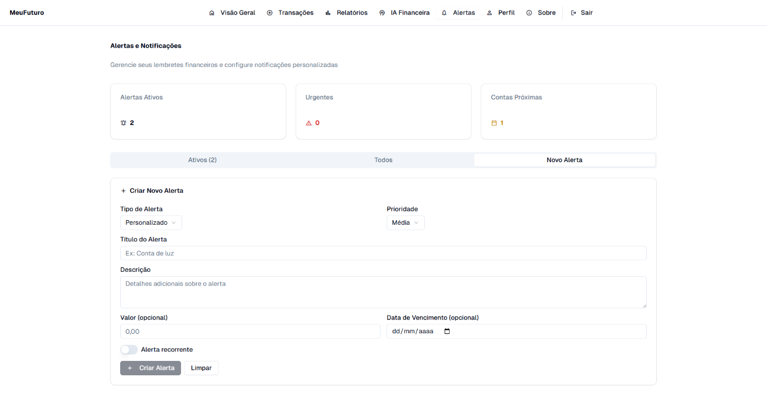

Fonte: elaborada pela autora (2025).

A Figura 37, apresenta a tela de Alertas e Notificações, na aba Todos, é visualizado todos os alertas ou contas, e nele é possível, editar, excluir, dispensar e concluir um alerta, essas ações são possíveis ao interagir com os ícones que os representam, como por exemplo, excluir possui um ícone de lixeira conforme as recomendações das HN.

Figura – Tela de alertas – Todos

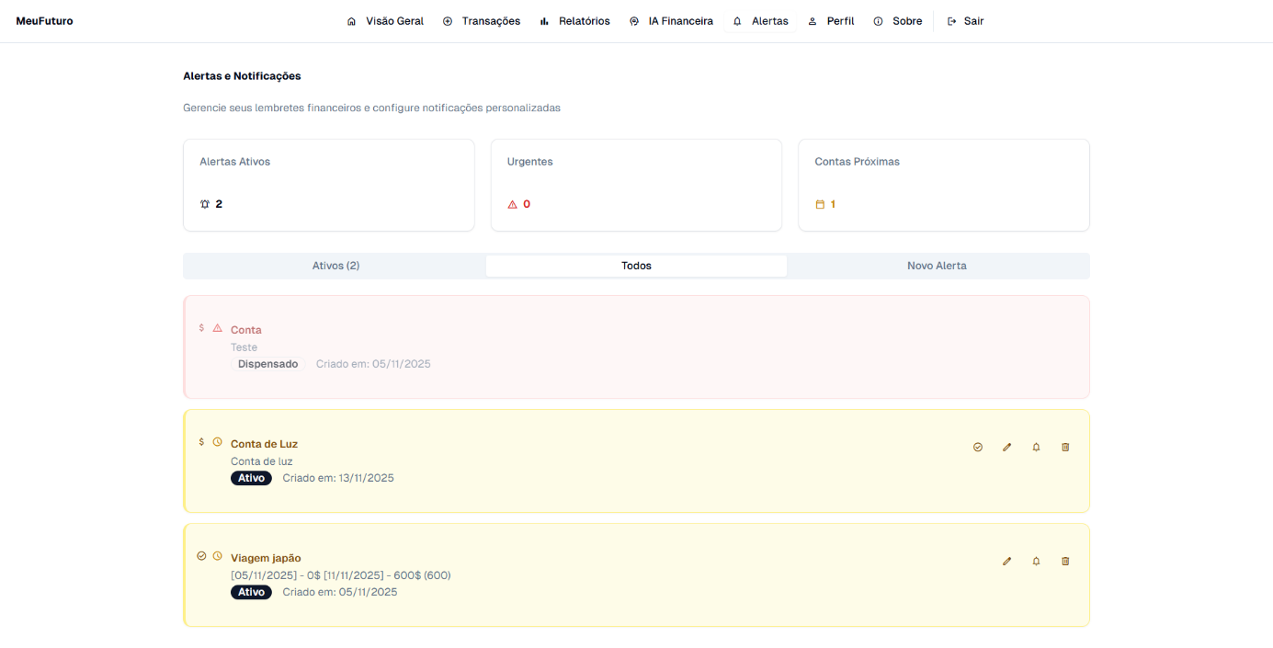

Fonte: elaborada pela autora (2025).

A Figura 38, apresenta a tela de Alertas e Notificações, na aba Ativos (2), o número que representa essa aba é dado pela soma dos alertas ativos, sendo flexível quanto as informações dispostas, nela é apresentada apenas os alertas ativos.

Figura – Tela de alertas – Ativos

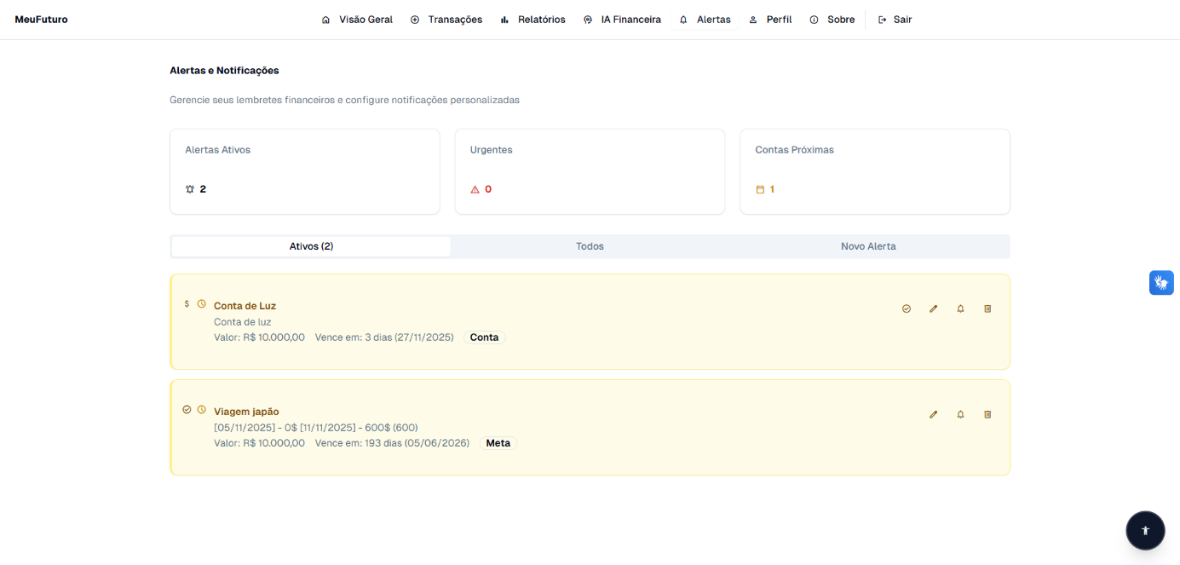

Fonte: elaborada pela autora (2025).

A Figura 39, apresenta a tela de Inteligência Financeira, na aba Simulador, nos quais é possível realizar simulações conforme os parâmetros escolhidos pelo usuário, sendo eles, Ajuste de Renda, Ajuste de Despesas, Aumento de Poupança (valor em caixa do usuário), Horizonte Temporal, ou também é dado os Cenários Rápidos, na qual existem parâmetros padrões, como o Aumento de 20% da renda. Ao interagir com o botão de Executar Simulação, é demonstrado os resultados no card de Simulação Personalizada, em conjunto de um gráfico de Evolução ao Longo do Tempo.

Figura – Tela de inteligência financeira – Simulador

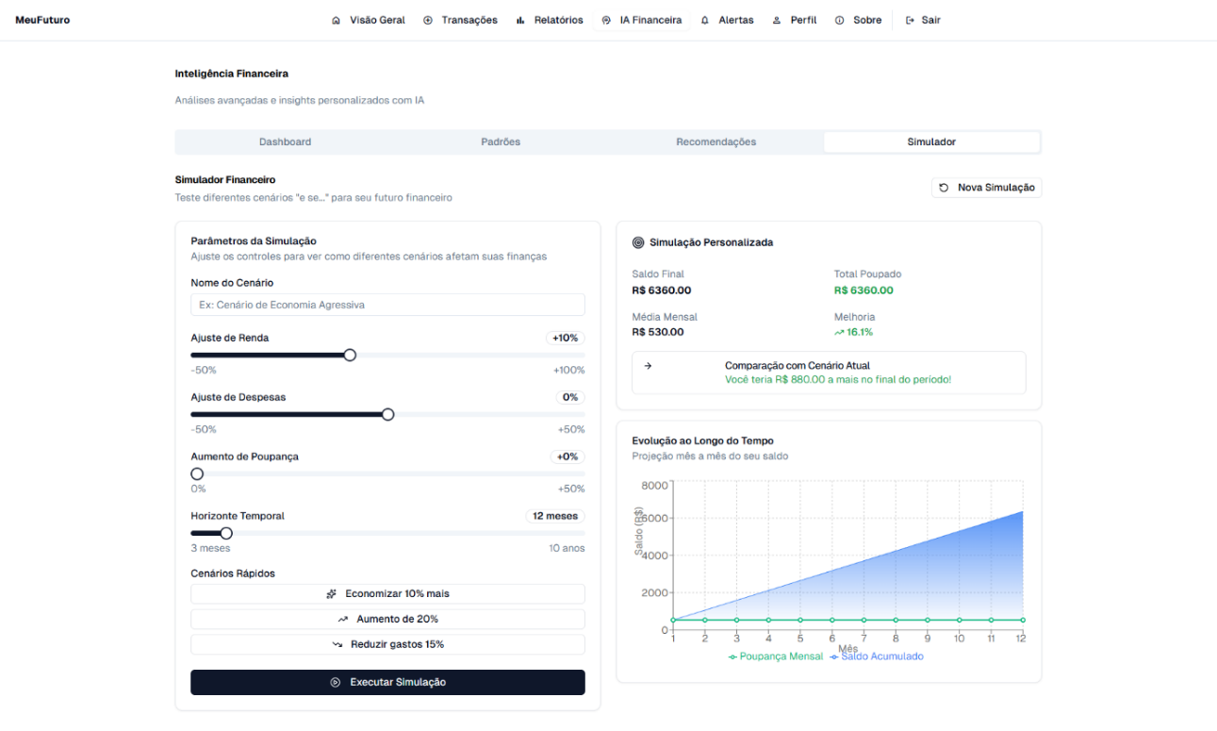

Fonte: elaborada pela autora (2025).

A Figura 40, apresenta a tela de Inteligência Financeira, na aba Recomendações, é possível encontrar as Recomendações de IA, no qual é feita uma análise pelo *backend* retornando uma simulação com base nas despesas mais comuns do usuário, nesse caso, é indicado a otimização dos gastos na categoria Comida, a interação com a recomendação é opcional, podendo usar o botão Ver Detalhes ou Concluir (que finaliza a recomendação).

Figura – Tela de inteligência financeira – Recomendações

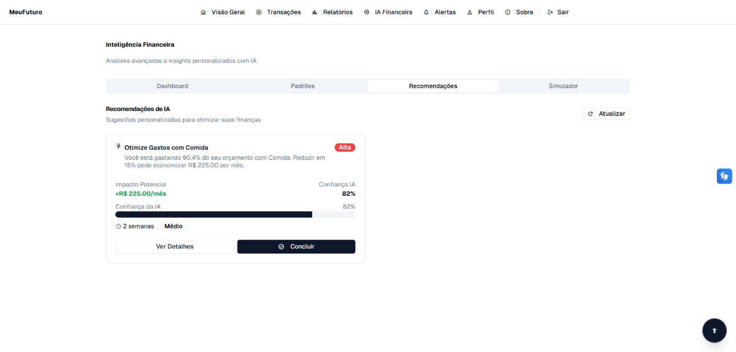

Fonte: elaborada pela autora (2025).

A Figura 41, apresenta a tela de Inteligência Financeira, na aba Padrões, nessa tela o usuário observa os padrões de gastos, demonstrando gráficos informativos diferenciados por cores, cards com descrições e são dados diversos tipos de análises conforme o tipo de gasto do usuário, sendo ele impulsivo ou não. Pode-se navegar por mais três abas, Sazonalidade, Anomalias e Insights, que oferecem análises especificas ao usuário.

Figura – Tela de inteligência financeira – Padrões

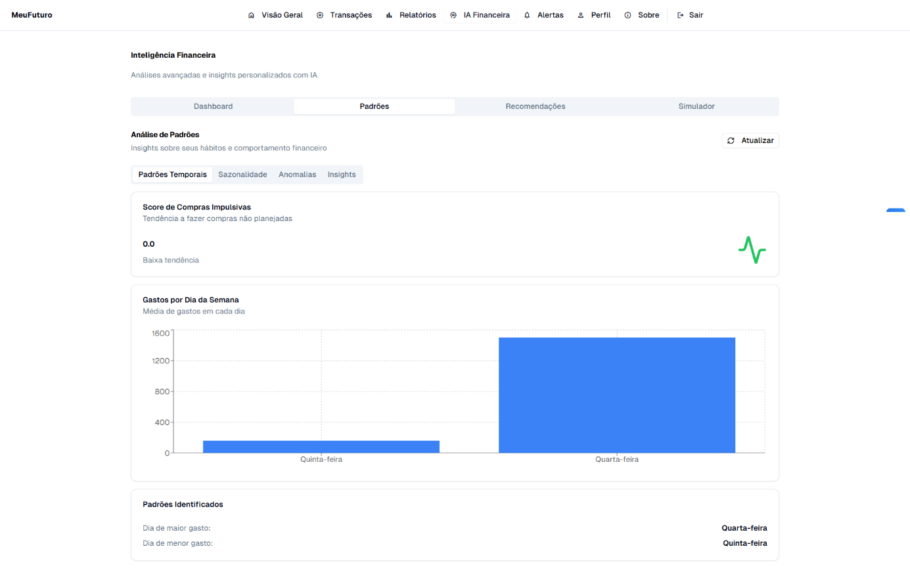

Fonte: elaborada pela autora (2025).

A Figura 42, apresenta a tela de Inteligência Financeira, na aba Dashboard, nessa tela, também, o usuário observa os padrões de gastos, demonstrando gráficos informativos diferenciados por cores, cards com descrições e são dados diversos tipos de análises conforme o tipo de gasto do usuário, sendo ele impulsivo ou não. Pode-se navegar por mais três abas, Visão Geral, Padrões, Recomendações e Projeções, nessas abas são apresentadas informações reduzidas de suas telas especificas conforme apresentadas nas Figuras.

Figura – Tela de inteligência financeira – Dashboard



Fonte: elaborada pela autora (2025).

A Figura 43, apresenta a tela de Meu Perfil, nela o usuário consegue ajustar algumas informações pessoas e navegar por abas de Segurança e Preferências.

Figura – Tela de meu perfil

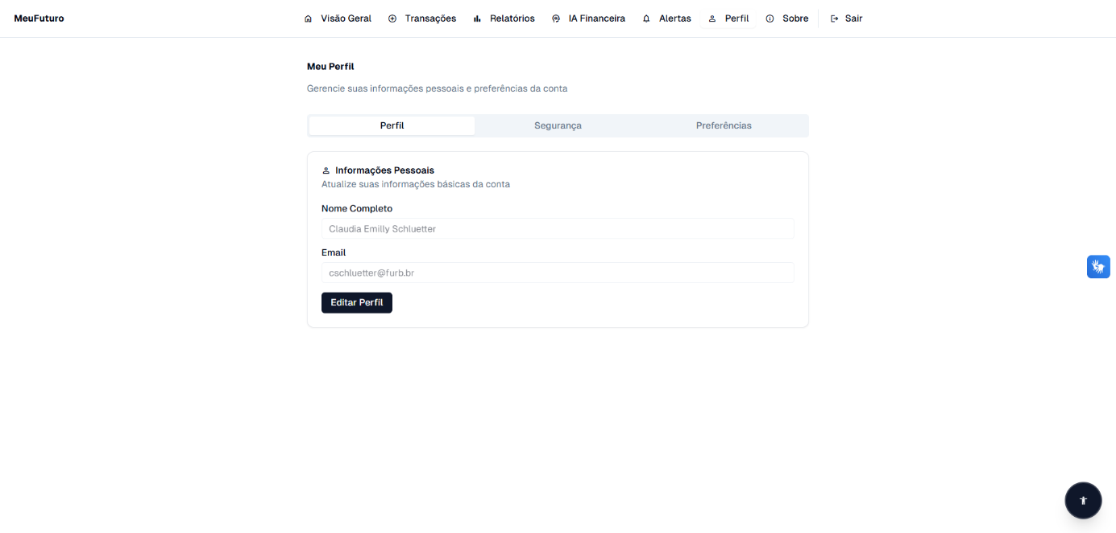

Fonte: elaborada pela autora (2025).

APÊNDICE F – Avaliações ASES

Este apêndice apresenta a representação visual das análises realizadas nas telas do protótipo, conforme detalhado na Tabela 3 da subseção 3.4.1. A Figura 44 aborda a tela de *login/*cadastro do protótipo, que foi avaliada com uma conformidade equivalente a 89,24%, permitindo que os usuários tenham uma boa experiência ao iniciar a sessão.

Figura – Resultado da avaliação do ASES para a tela de *login/*cadastro

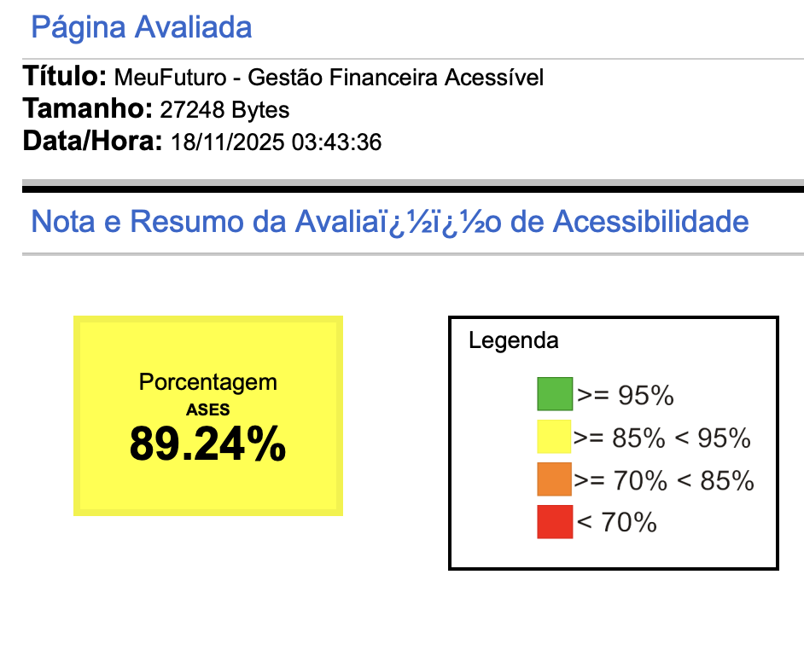

Fonte: elaborado pela autora (2025).

A Figura 45 aborda a tela de *login/*cadastro do protótipo, que foi avaliada com uma conformidade equivalente a 85,47%, permitindo que os usuários tenham uma boa experiência ao iniciar suas atividades no protótipo.

Figura – Resultado da avaliação do ASES para a tela inicial (Visão Geral)

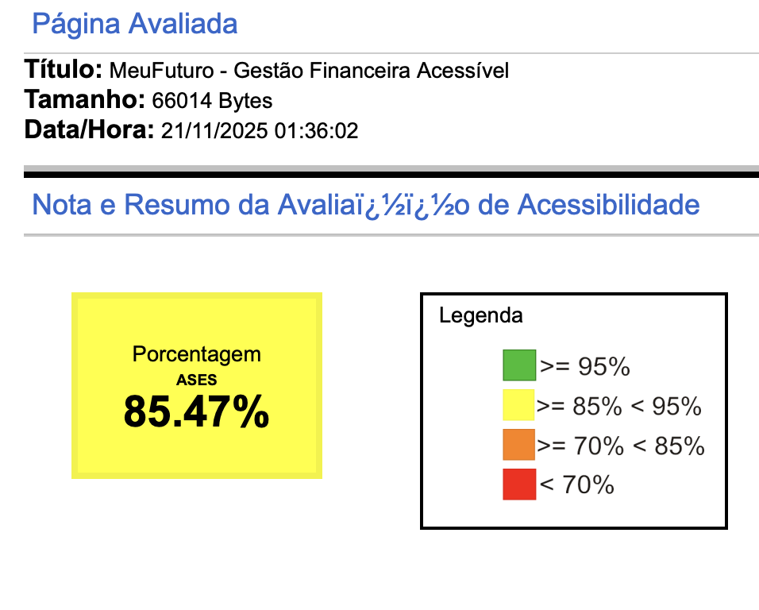

Fonte: elaborado pela autora (2025).

Já a tela de transações, que é apresentada na Figura 46, teve um resultado de 85,47%, igual a Figura 45, pois utilizam da mesma base de estilização. Proporcionando uma experiência envolvendo as transações do usuário inclusivas e intuitivas.

Figura – Resultado da avaliação do ASES para a tela de transações

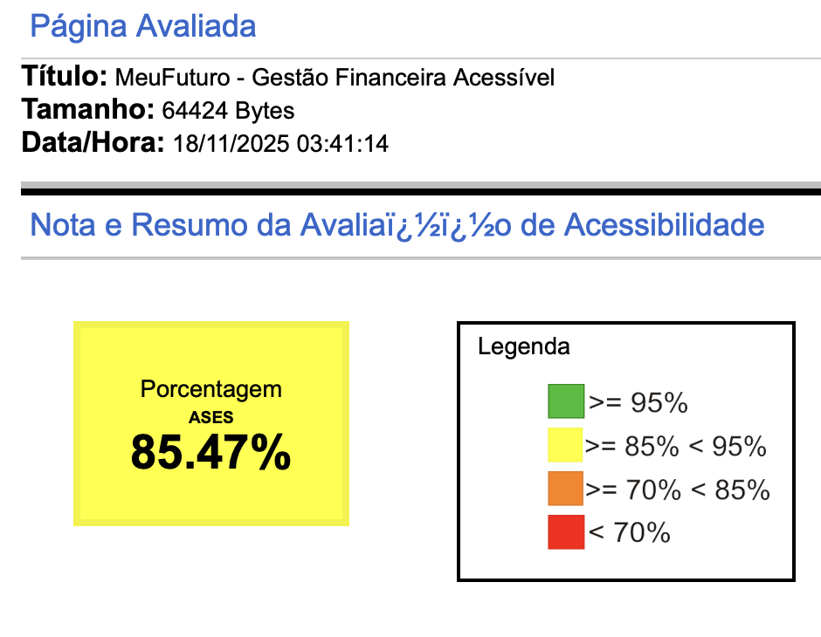

Fonte: elaborado pela autora (2025).

Na Figura 47, pode-se visualizar um percentual de 91,09% para a tela de usuário, de maneira que as informações sejam claras e intuitivas.

Figura – Resultado da avaliação do ASES para a tela de usuário

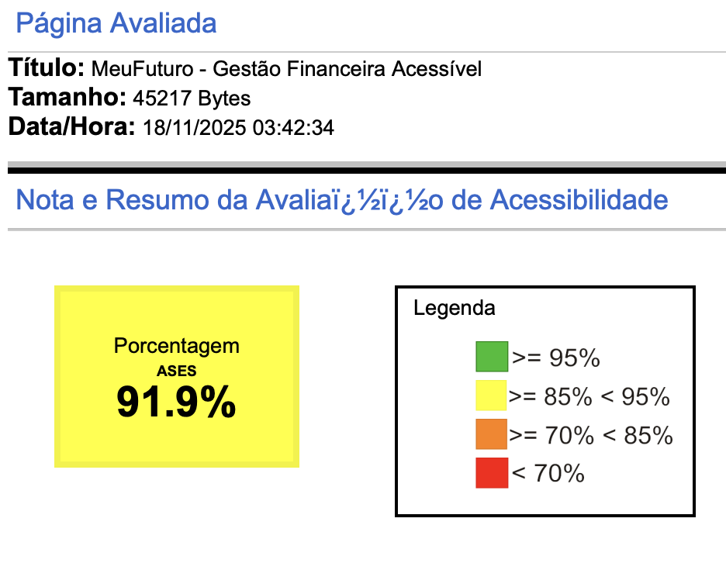

Fonte: elaborado pela autora (2025).

Na Figura 48, pode-se visualizar um percentual de 85,47% para a tela de relatórios financeiros, de maneira que as informações sejam claras e intuitivas, iguais as demais telas do protótipo.

Figura – Resultado da avaliação do ASES para a tela de Relatórios Financeiros

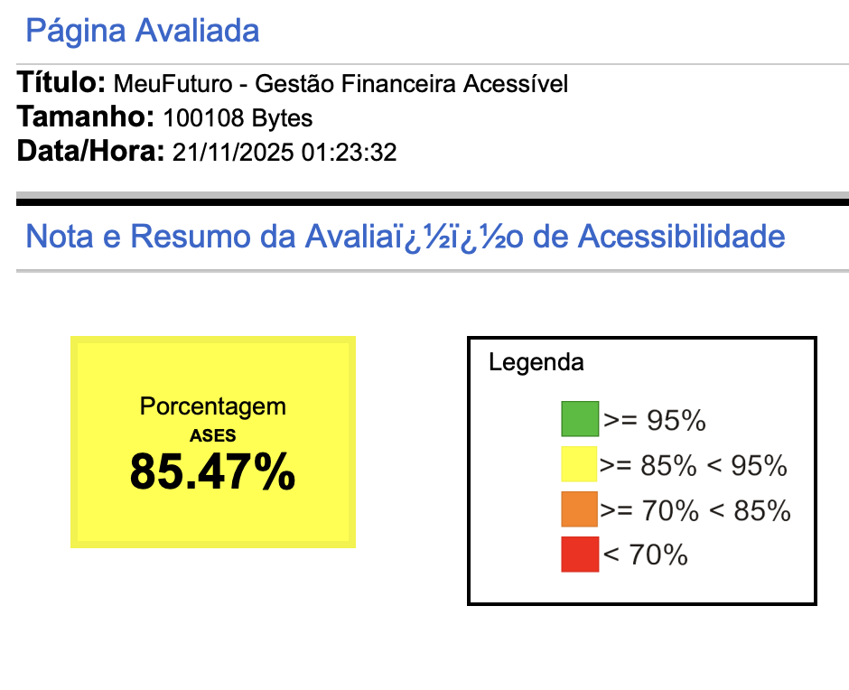

Fonte: elaborado pela autora (2025).

Na Figura 49, pode-se visualizar um percentual de 87,12% para a tela de Inteligência Financeira, mostrando boa avaliação da tela.

Figura – Resultado da avaliação do ASES para a tela de Inteligência Financeira

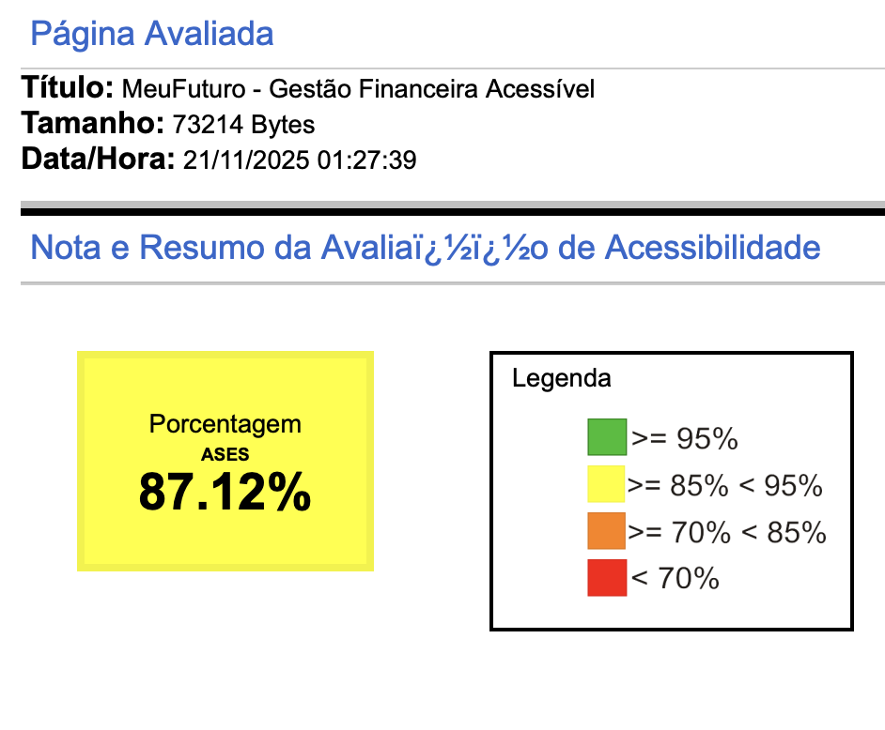

Fonte: elaborado pela autora (2025).

Na Figura 50, pode-se visualizar um percentual de 85,47% para a tela de alertas.

Figura – Resultado da avaliação do ASES para a tela de Alertas

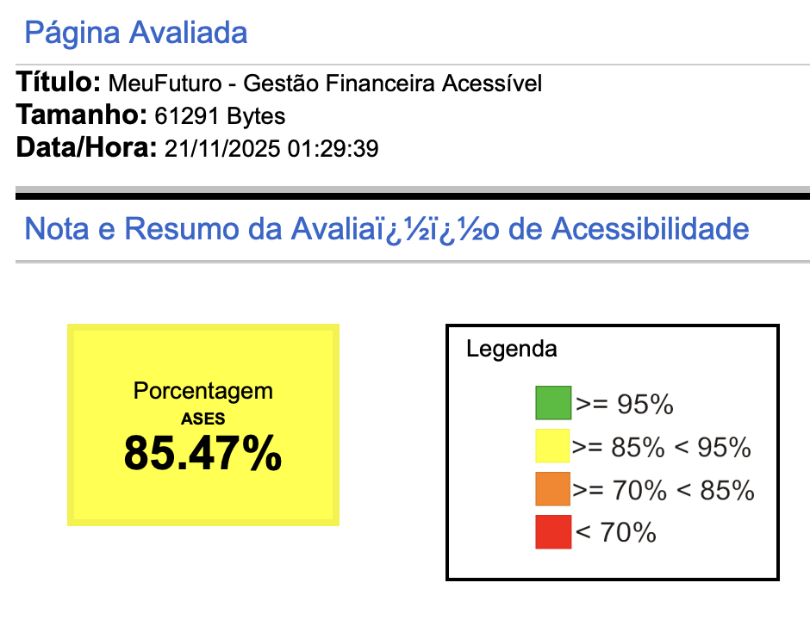

Fonte: elaborado pela autora (2025).

Na Figura 51, pode-se visualizar um percentual de 85,71% para a tela de informações do protótipo, ajudando o usuário a se localizar e entender um pouco mais sobre as funcionalidades.

Figura – Resultado da avaliação do ASES para a tela de informações (Sobre)

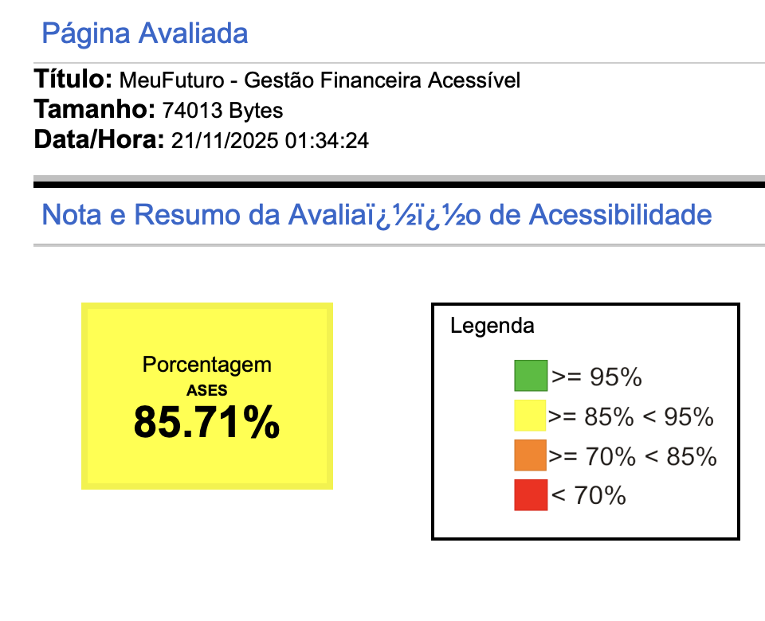

Fonte: elaborado pela autora (2025).

APÊNDICE G – TERMO DE CONSENTIMENTO LIVRE E ESCLARECIDO (TCLE)

Este apêndice apresenta os termos de consentimento utilizados pelo trabalho. O Quadro 28 exibe o Termo de Consentimento Livre e Esclarecido (TCLE) utilizado na avaliação de usabilidade do Método RURUCAg.

Quadro – TCLE

|  |
| --- |
| Olá! Você está sendo convidado(a) a participar de uma pesquisa de bacharelado intitulada “Protótipo web MeuFuturo, de gestão financeira pessoal com recursos baseados em IA”. O objetivo deste estudo é desenvolver e disponibilizar um protótipo web de gestão financeira pessoal, utilizando recursos de Inteligência Artificial e design acessível, capaz de oferecer previsibilidade orçamentária e apoiar o planejamento financeiro de longo prazo.  Os objetivos específicos são:  a) disponibilizar interface que facilite o controle e a visualização dos dados financeiros, garantindo simplicidade e eficiência no uso;  b) integrar algoritmos de IA para análise preditiva e personalizada de dados financeiros;  c) criar projeções para otimização dos recursos e prevenção de imprevistos;  d) disponibilizar interface acessível que atenda diferentes perfis de usuários, independentemente do seu nível de familiaridade com a tecnologia, com base nas diretrizes do WCAG;  e)analisar e avaliar a usabilidade e acessibilidade das interfaces desenvolvidas, considerando a experiência dos usuários finais, por meio do método Relationship of M3C with User Requirements and Usability and Communicability Assessment in groupware (RURUCAg) e das diretrizes do WCAG.  Estas medidas serão realizadas on-line, de forma remota. Durante o processo, será apresentada uma explicação sobre como a avaliação será conduzida, bem como sobre o método utilizado, denominado Relationship of M3C with User Requirements and Usability and Communicability Assessment in Groupware (RURUCAg), que permite relacionar o modelo M3C de Colaboração com os Requisitos de Usuário.  Destacamos que a participação nesta pesquisa é totalmente voluntária e não obrigatória. Por esse motivo, não haverá quaisquer custos ou remuneração relacionados à sua colaboração. Caso ocorra algum dano decorrente da pesquisa, será assegurado o direito à indenização. Os possíveis desconfortos e riscos envolvidos são mínimos e podem estar relacionados a eventuais interpretações do pesquisador sobre o participante ou seu contexto. Dessa forma, para minimizar ou diminuir qualquer desconforto, por menor que seja, durante todo o estudo, assim que o pesquisador perceber qualquer possibilidade de dano ao participante, decorrente da participação na pesquisa, será discutido com o participante as providências cabíveis, incluindo o encerramento da pesquisa por parte do participante e informado o sistema CEP/CONEP.  O risco previsto neste protocolo é considerado mínimo, uma vez que a pesquisa será conduzida durante as atividades letivas dos graduandos da Instituição, integrando as atividades curriculares regulares. Após conceder o seu consentimento, o participante receberá explicações detalhadas sobre as tarefas a serem executadas, bem como um roteiro orientativo com cada etapa do processo. Em seguida, mediante novo consentimento, será solicitado que o participante responda ao questionário da pesquisa. Dessa forma, o risco associado à participação é mínimo.  Os resultados, sejam eles positivos ou negativos, somente poderão ser verificados após a conclusão das atividades. Assim, o participante estará sujeito à realização das tarefas previamente definidas e descritas no formulário de avaliação. Ressalta-se ainda que sua contribuição poderá ou não ser considerada na análise final dos resultados, conforme a forma de preenchimento e respostas fornecidas durante a avaliação.  Estou ciente que minha privacidade será respeitada, ou seja, meu nome ou qualquer outro dado ou elemento que possa, de qualquer forma, me identificar, será mantido em sigilo. Também fui informado que eu posso me recusar a participar do estudo ou retirar meu consentimento a qualquer momento, sem precisar justificar, e, que, por desejar sair da pesquisa, não sofrerei qualquer prejuízo.   Os pesquisadores envolvidos no estudo são: Cláudia Emilly Schluetter (FURB), podendo entrar em contato pelo email  cschluetter@furb.br e da pesquisadora responsável Ma Simone Erbs da Costa (FURB), contato pelo e-mail: [secosta@furb.br](mailto:secosta@furb.br). É assegurada toda assistência durante toda a pesquisa, bem como me é garantido o livre acesso a todas as informações e esclarecimentos adicionais sobre o estudo e suas consequências, ou seja, tudo que eu queria saber antes, durante e depois da minha participação.  Desta forma, tendo sido orientado quanto ao teor de todo aqui mencionado e compreendido a natureza e o objetivo do referido estudo, manifesto meu livre consentimento em participar, estando totalmente ciente de que não existe nenhum valor econômico, a receber ou a pagar, por minha participação. Caso exista algum dano decorrente a minha participação no estudo, serei devidamente indenizado conforme determina a lei. Em caso de reclamação ou qualquer outra denúncia sobre esse estudo, devo entrar em contato com a pesquisadora Ma Simone Erbs da Costa, da FURB, tendo a possibilidade de entrar em contato pelo e-mail [secosta@furb.br](mailto:secosta@furb.br).   Os benefícios e vantagens em participar deste estudo estão relacionados ao direito de usufruir do Protótipo web MeuFuturo de gestão financeira pessoal com recursos baseados em IA, para avaliar e contribuir com a evolução e melhoria contínua destes, bem como do método empregado para a sua avaliação. A pessoa que acompanhará os procedimentos será a pesquisadora, aluna de bacharelado, Cláudia Emilly Schluetter. O(a) senhor(a) poderá se retirar do estudo a qualquer momento, sem qualquer tipo de constrangimento. Solicitamos a sua autorização para o uso de seus dados para a produção de artigos técnicos e científicos. A sua privacidade será mantida por meio da não identificação do seu nome. Este termo de consentimento livre e esclarecido é feito em duas vias, sendo que uma delas ficará em poder do pesquisador e outra com o sujeito participante da pesquisa.  Simone Erbs da Costa  Endereço: Centro de Ciências Tecnológicas - CCT / Rua Antônio da Veiga, 140 - Itoupava Seca - Blumenau - SC – Brasil  FURB (Fundação Universidade Regional de Blumenau) – Blumenau.   Comitê de Ética em Pesquisa Envolvendo Seres Humanos – CEPSH  CONEP- Comissão Nacional de Ética em Pesquisa  SEPN 510, Norte, Bloco A, 3oandar, Ed. Ex-INAN, Unidade II – Brasília – DF- CEP: 70750-521  Fone: (61) 3315-5878/ 5879 – E-mail: [conep@saude.gov.br](mailto:conep@saude.gov.br)   TERMO DE CONSENTIMENTO Declaro que fui informado sobre todos os procedimentos da pesquisa, que recebi de forma clara e objetiva todas as explicações pertinentes ao projeto e que todos os dados a meu respeito serão sigilosos. Eu compreendo que, neste estudo, as medições dos experimentos/procedimentos de tratamento serão feitas em mim, e que fui informado que posso me retirar do estudo a qualquer momento.   Ao seguir adiante na avaliação, dou o meu consentimento. |

Fonte: adaptado de Costa (2018).

APÊNDICE H – Roteiro

Este apêndice apresenta a introdução ao roteiro de avaliação (Quadro 29) e o roteiro constituído pelo passo de como utilizar o protótipo MeuFuturo no Quadro 30.

Quadro – Introdução ao roteiro de avaliação

|  |
| --- |
| Olá! meu nome é Cláudia Emilly Schluetter, responsável pelo desenvolvimento do protótipo web para gestão de finanças pessoais com prospecção com base em analises usando Inteligência Artificial. O protótipo é o resultado final do Trabalho de Conclusão de Curso do curso de Sistemas de Informação da FURB - Blumenau. Esse trabalho está sendo orientado pela mestra Simone Erbs da Costa.  O objetivo do trabalho é disponibilizar uma solução web de gestão de finanças com prospecção com base no comportamento financeiro, a fim de atender às necessidades de pessoas com deficiência visual e auditiva/surdez.  Este é o roteiro de utilização do protótipo. No final do roteiro há um link que te levará para a avaliação. O tempo de avaliação é entre 10 e 20 minutos. O protótipo foi desenvolvido de forma responsiva e possui suporte para smartphones Android/iOS e Web.  Espero que aproveite essa experiência e caso se faça necessário, você pode entrar em contato conosco em qualquer horário nas seguintes opções:  WhatsApp: Cláudia (47) 9 97742314  E-mail: cschluetter@furb.br  Agradeço desde já! Até mais! |

Fonte: adaptado de Costa (2018).

Quadro – Roteiro de uso do protótipo

|  |
| --- |
| Para acessar o protótipo utilize este link: [MeuFuturo](http://50.19.173.79:3000/)  O link pode ser utilizado no navegador, tanto Web quanto Android/iOS.  **Tela de cadastro de usuário**  - Clicar no botão **Criar conta**para realizar a criação da sua conta  Você irá preencher as informações para realizar o cadastro. Ao submeter os dados, você será redirecionado para a tela de login.    **Tela de login**  Você irá informar seu e-mail e sua senha para realizar o login no protótipo. Ao submeter os dados, você será redirecionado para a tela de início.  Interface gráfica do usuário, Aplicativo  Descrição gerada automaticamente  **Menu de acessibilidade**  Este menu permite que você utilize as opções de acessibilidade em todas as telas do protótipo, a partir dela é possível:  - Habilitar **Leitor de Texto (V-Libras)**: exibe o ícone do V-Libras, na qual é possível traduzir os elementos textuais para Libras;  - Habilitar **Contraste alto ou Modo Escuro**: altera a cor do protótipo web para aumentar o contraste/iluminação;  - **Aumentar a fonte**: amplia o tamanho dos textos exibidos na interface, facilitando a leitura para pessoas com baixa visão;  - Habilitar a opção de **Feedback Sonoro**: Ativa sons de ação ao clicar em botões de ação  - Habilitar **Otimização para Leitores de Tela**: Ativa descrições adicionais e navegação otimizada  - Habilitar **Reduzir Movimento:**Minimiza animações e transições para reduzir desconforto  Interface gráfica do usuário, Aplicativo, Teams  Descrição gerada automaticamente  **Tela de início**  Esta tela exibe opções e informações gerais das suas atividades financeiras, tais quais: - Resumo Financeiro: Contendo o Saldo Atual, Receitas do Mês, Despesas do Mês, Saúde Financeira, Transações Recentes, Alertas Financeiros, Insights de IA;  - Ações Rápidas: Adicionar Transação, Ver Relatórios.  Interface gráfica do usuário, Aplicativo  Descrição gerada automaticamente  **Tela de Transações**  Esta tela é o local em que o controle de transações será realizado. Nela é possível:  - Adicionar Receita/Despesa pelo botão Nova Transação  - Adicionar categoria de transação pelo botão Nova Categoria  - Utilizar diversos filtros para consultar seu histórico.  Interface gráfica do usuário, Aplicativo, Teams  Descrição gerada automaticamente  Tela de Relatórios Financeiros  Esta tela permite que você visualize e analise suas finanças por meio de gráficos detalhados  Interface gráfica do usuário, Aplicativo  Descrição gerada automaticamente  Tela de Inteligência Financeira  Análises avançadas e insights personalizados com IA, podendo-se ter diversos tipos de análises, que estão divididas entre as opções da tela  Interface gráfica do usuário, Aplicativo, Teams  Descrição gerada automaticamente  Alertas  Aqui você pode gerenciar seus lembretes financeiros, metas e contas.  Interface gráfica do usuário, Aplicativo, Teams  Descrição gerada automaticamente  Perfil  Esta tela permite que você tenha acesso as suas informações de cadastro.  - Perfil: Permite que voce altere seu email/nome  - Segurança: Troca de senha do seu usuário  - Preferências: gestão de compartilhamento de dados  Interface gráfica do usuário, Aplicativo, Teams  Descrição gerada automaticamente  Tela Sobre  Esta tela exibe as informações principais do protótipo, te dando uma breve explicação sobre cada modulo que é abordado nele.  Interface gráfica do usuário, Aplicativo  Descrição gerada automaticamente  Interface gráfica do usuário, Aplicativo  Descrição gerada automaticamente |

Fonte: elaborado pela autora (2025).

APÊNDICE I - Perguntas e Resposta

Este apêndice detalha as perguntas e respostas referentes à avaliação do protótipo, realizada com o Método RURUCAg adaptado, e está estruturado em cinco partes sequenciais. A primeira parte buscou a identificação do perfil dos participantes, cujas respostas obtidas estão ilustradas entre a Figura 52 e Figura 59. A segunda parte teve como objetivo analisar as interfaces desenvolvidas e as suas funcionalidades, com os resultados disponíveis para verificação entre a Figura 60 a Figura 95. A terceira etapa aborda as expressões de comunicabilidade do protótipo, com as respostas representadas a partir da Figura 96 a Figura 101. A quarta etapa da pesquisa visou identificar os pontos mais e menos apreciados pelos participantes, por meio de perguntas descritivas, e as respostas encontram-se no Quadro 31 e no Quadro 32, respectivamente. Por fim, a quinta e última etapa aborda a reutilização e recomendação do protótipo, conforme demonstrado na Figura 102 e na Figura 103, respectivamente.

Figura – Resultado identificação do perfil – Você usou alguma solução tecnológica relacionada a gestão de finanças

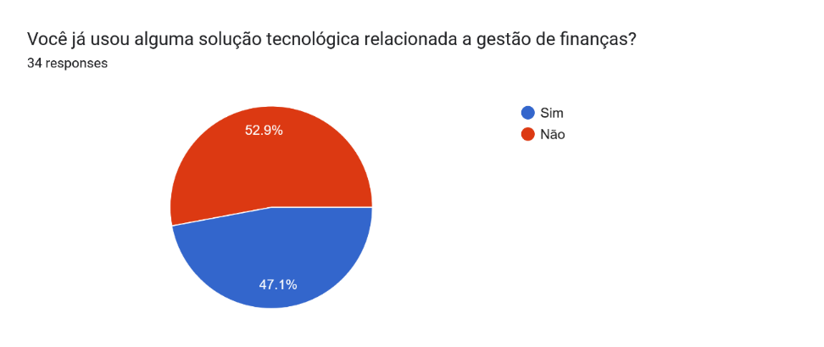

Fonte: elaborada pela autora (2025).

Figura – Resultado identificação do perfil – Qual seu perfil de usuário

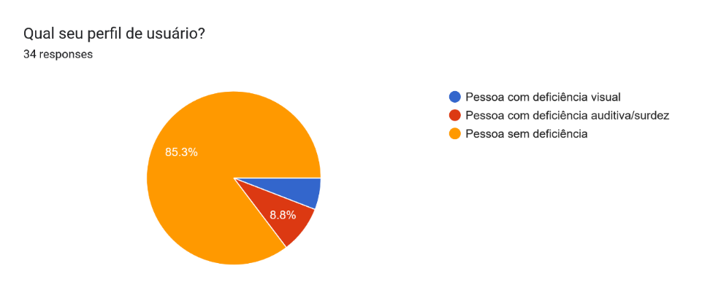

Fonte: elaborada pela autora (2025).

Figura – Resultado identificação do perfil – Qual tipo de deficiência visual você possui

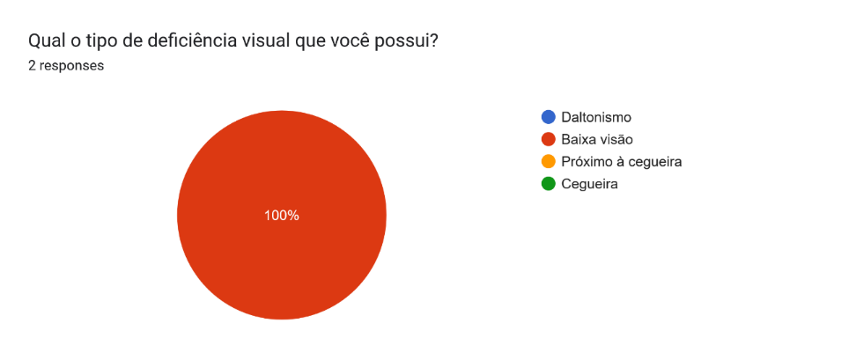

Fonte: elaborada pela autora (2025).

Figura – Resultado identificação do perfil – Você já usou algum protótipo web de gestão de finanças com opções de acessibilidade

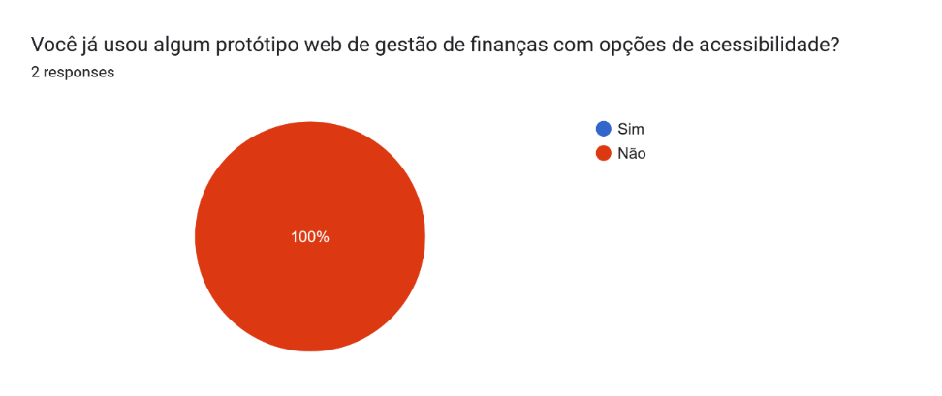

Fonte: elaborada pela autora (2025).

Figura – Resultado identificação do perfil – Você já usou alguma solução tecnológica com prospecção em IA

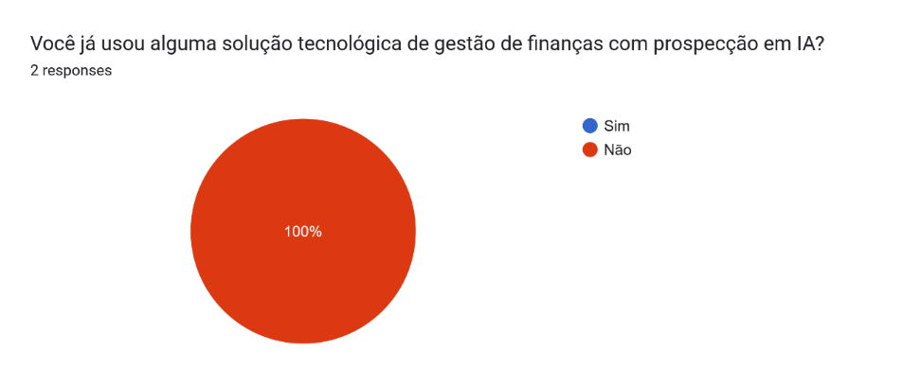

Fonte: elaborada pela autora (2025).

Figura – Resultado identificação do perfil – Qual o grau de deficiência auditiva que você possui

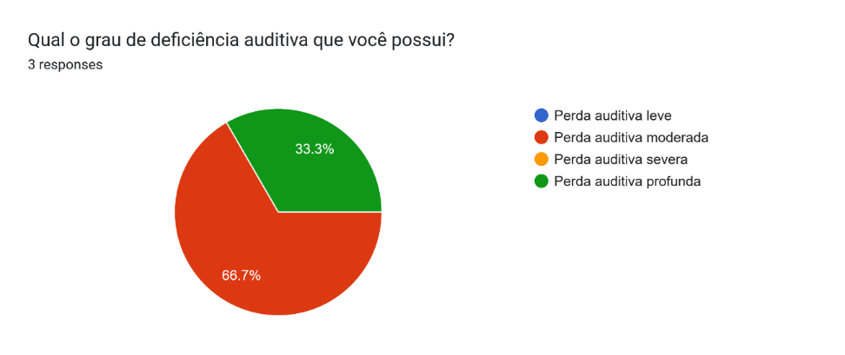

Fonte: elaborada pela autora (2025).

Figura – Resultado identificação do perfil – Você utiliza Língua Brasileira de Sinais (Libras) para se comunicar

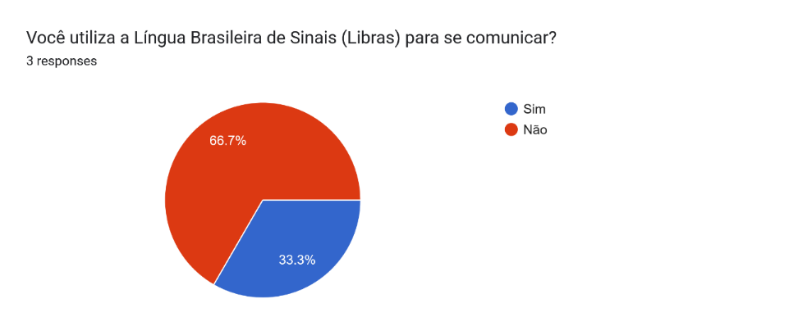

Fonte: elaborada pela autora (2025).

Figura – Resultado identificação do perfil – Você já usou alguma solução de gestão de finanças com prospecção em inteligência artificial?

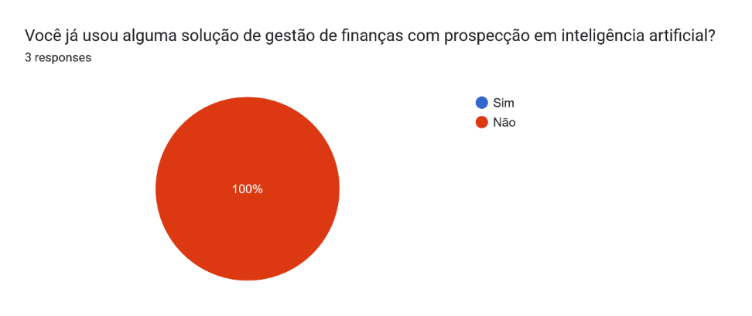

Fonte: elaborada pela autora (2025).

Figura – Resultado da pergunta P1

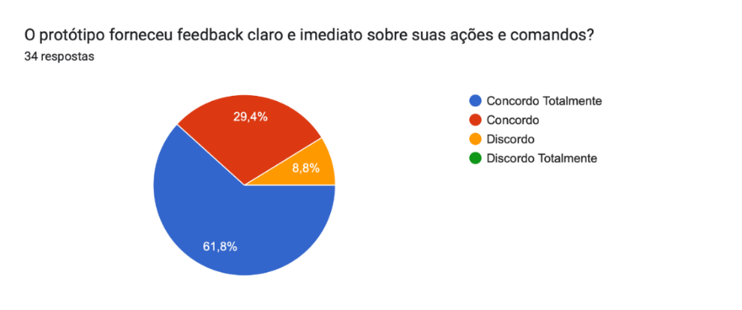

Fonte: elaborada pela autora (2025).

Figura – Resultado da pergunta P2

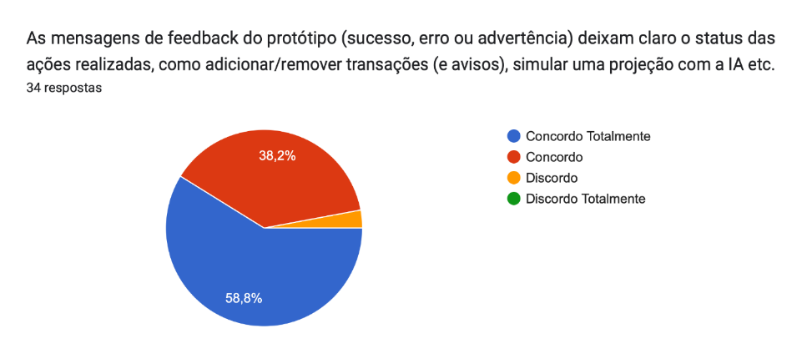

Fonte: elaborada pela autora (2025).

Figura – Resultado da pergunta P3

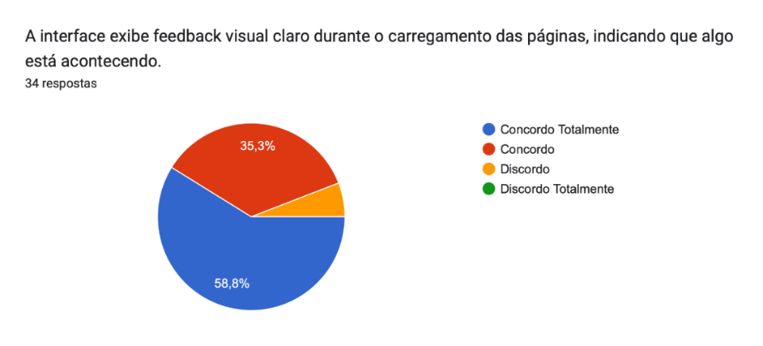

Fonte: elaborada pela autora (2025).

Figura – Resultado da pergunta P4

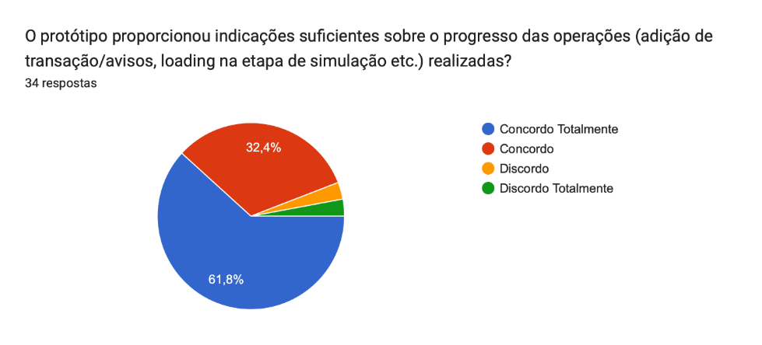

Fonte: elaborado pela autora (2025).

Figura – Resultado da pergunta P5

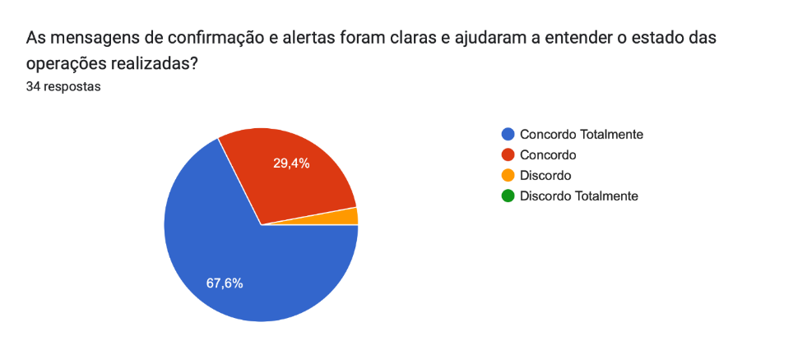

Fonte: elaborada pela autora (2025).

Figura – Resultado da pergunta P6

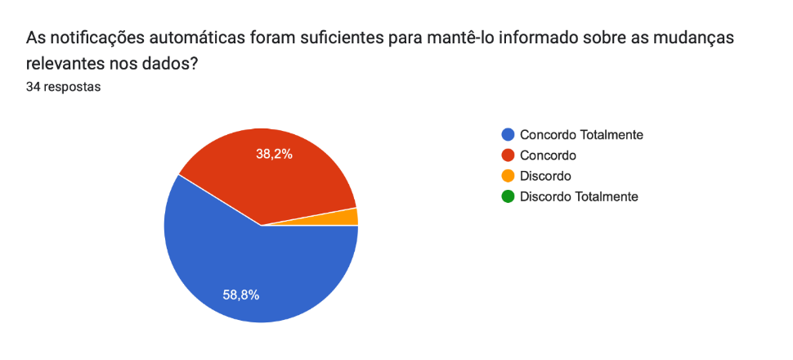

Fonte: elaborada pela autora (2025).

Figura – Resultado da pergunta P7

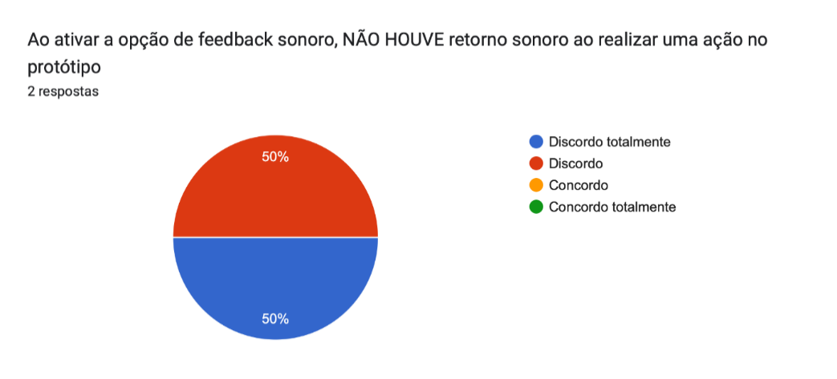

Fonte: elaborada pela autora (2025).

Figura – Resultado da pergunta P8

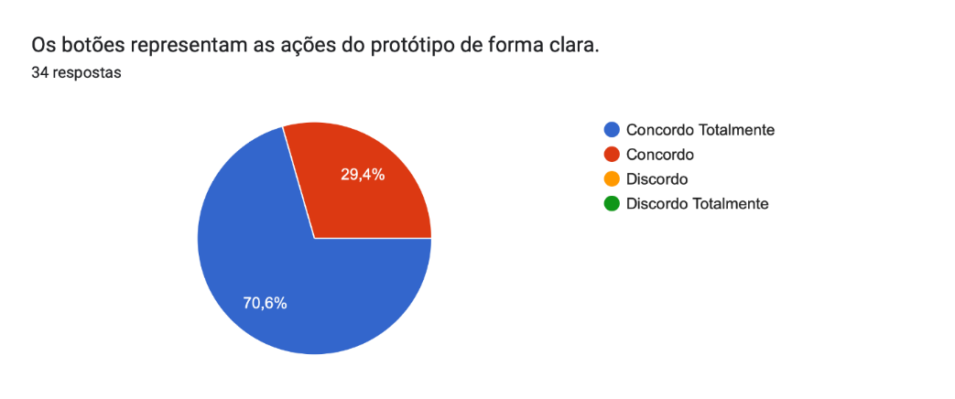

Fonte: elaborada pela autora (2025).

Figura – Resultado da pergunta P9

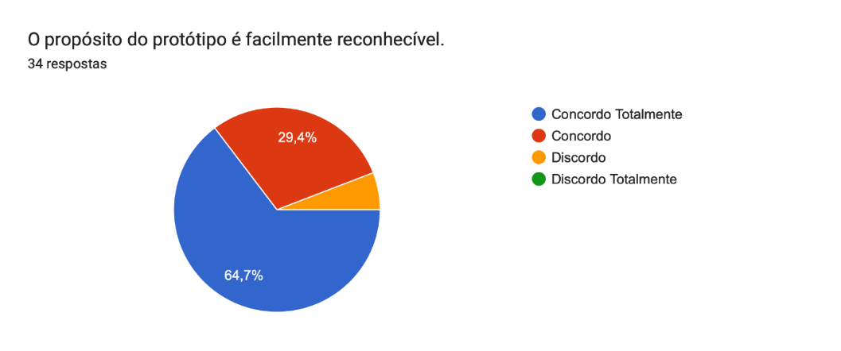

Fonte: elaborada pela autora (2025).

Figura – Resultado da pergunta P10

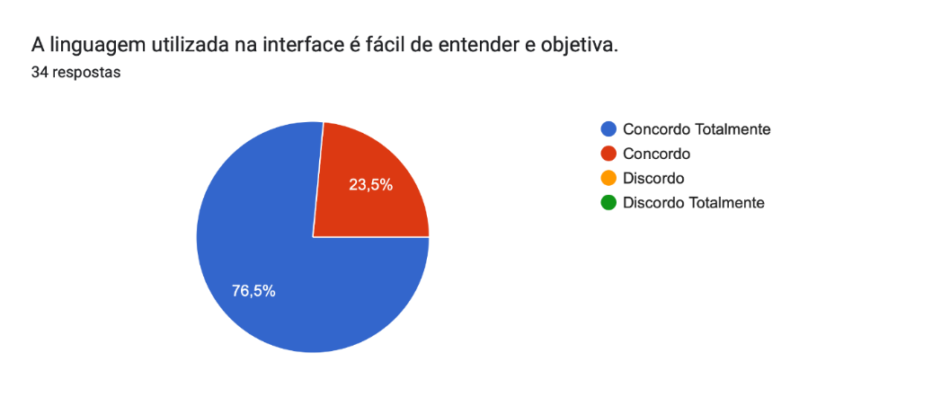

Fonte: elaborada pela autora (2025).

Figura – Resultado da pergunta P11

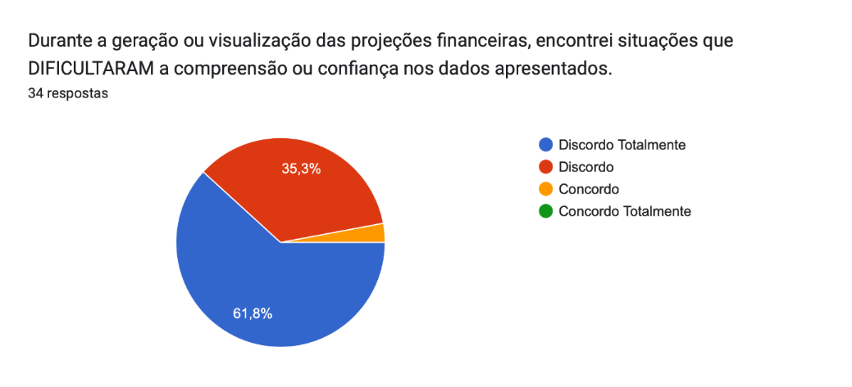

Fonte: elaborada pela autora (2025).

Figura – Resultado da pergunta P12

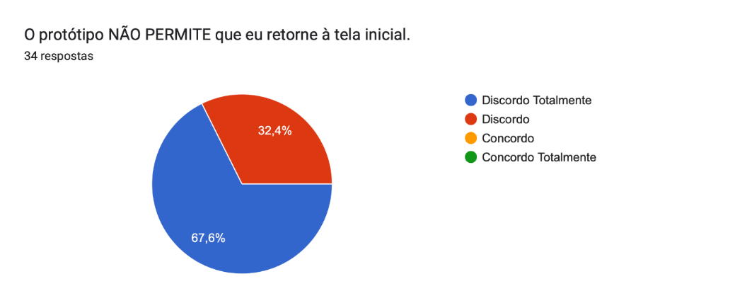

Fonte: elaborada pela autora (2025).

Figura – Resultado da pergunta P13

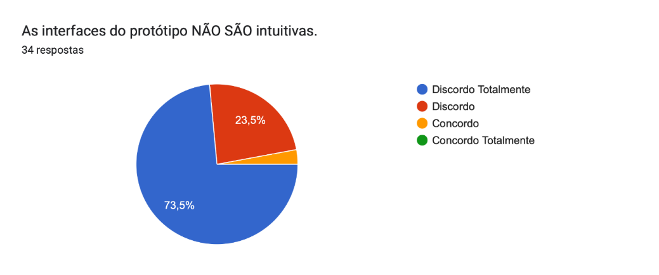

Fonte: elaborada pela autora (2025).

Figura – Resultado da pergunta P14

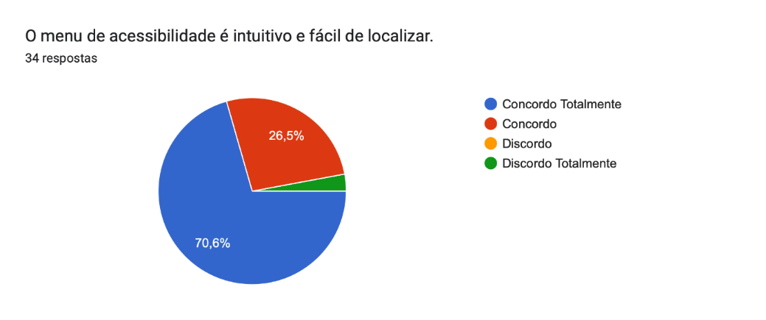

Fonte: elaborada pela autora (2025).

Figura – Resultado da pergunta P15

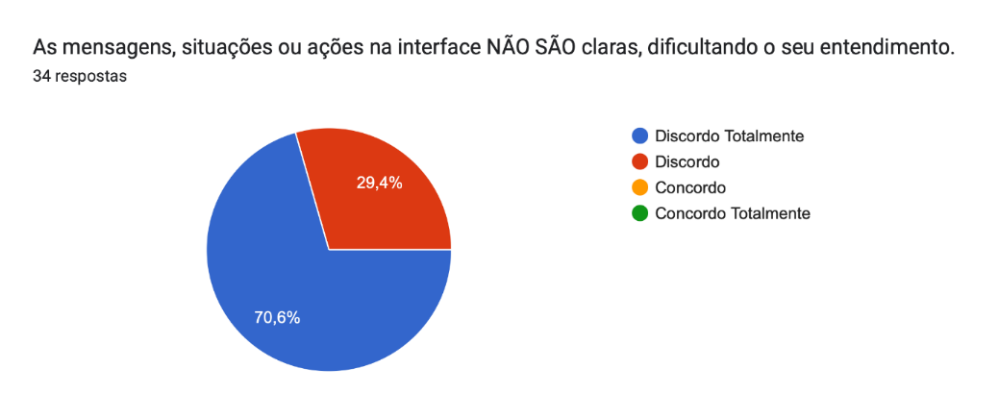

Fonte: elaborada pela autora (2025).

Figura – Resultado da pergunta P16

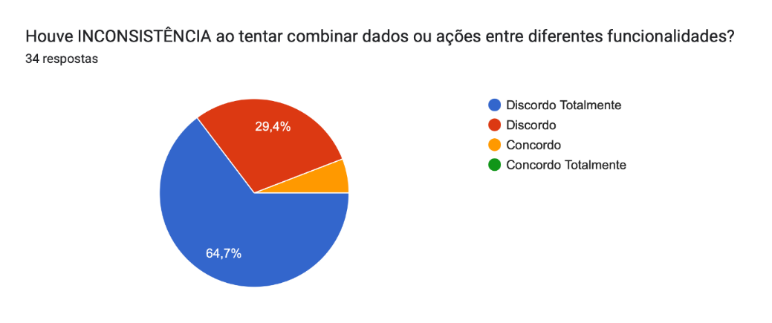

Fonte: elaborada pela autora (2025).

Figura – Resultado da pergunta P17

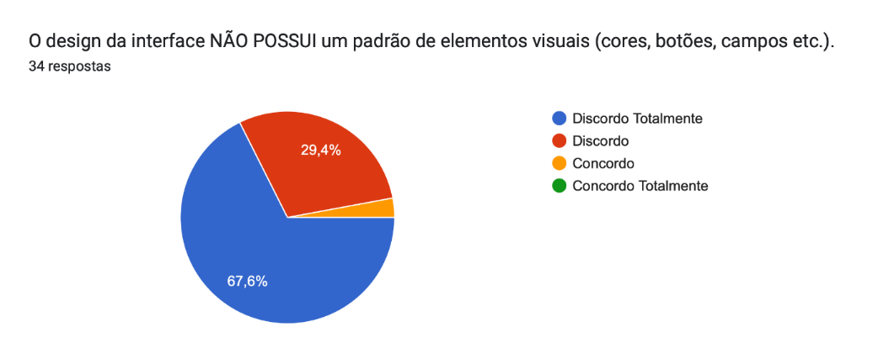

Fonte: elaborada pela autora (2025).

Figura – Resultado da pergunta P18

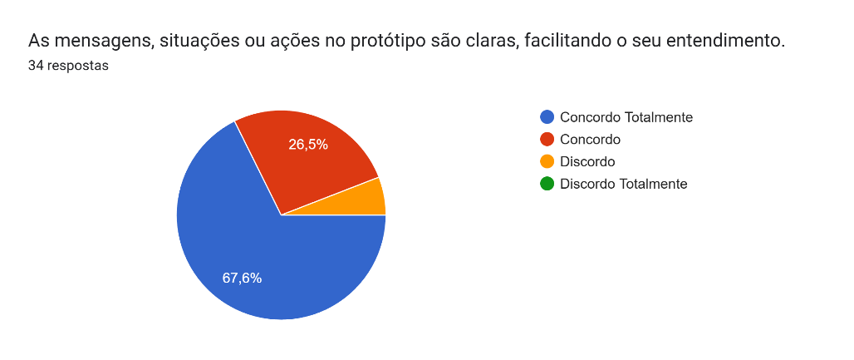

Fonte: elaborada pela autora (2025).

Figura – Resultado da pergunta P19

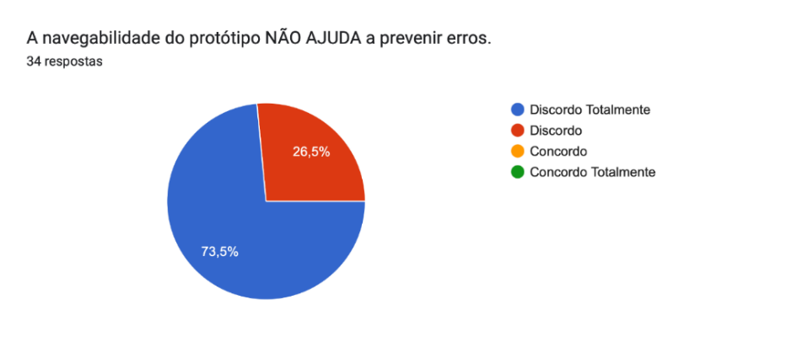

Fonte: elaborada pela autora (2025).

Figura – Resultado da pergunta P20

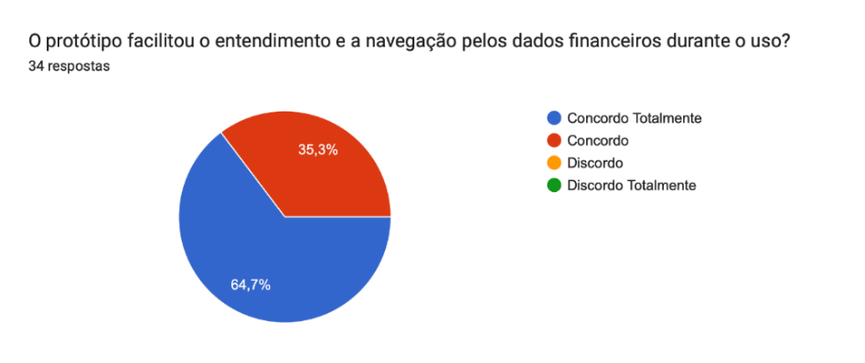

Fonte: elaborada pela autora (2025).

Figura – Resultado da pergunta P21

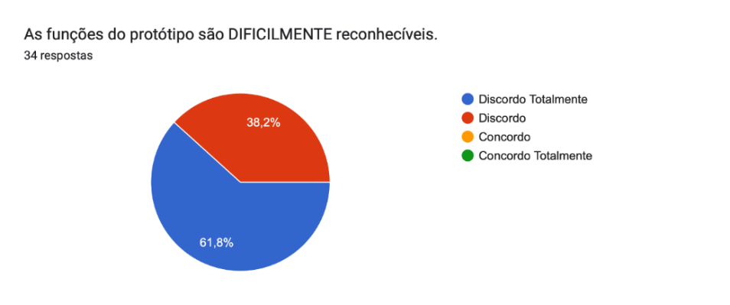

Fonte: elaborada pela autora (2025).

Figura – Resultado da pergunta P22

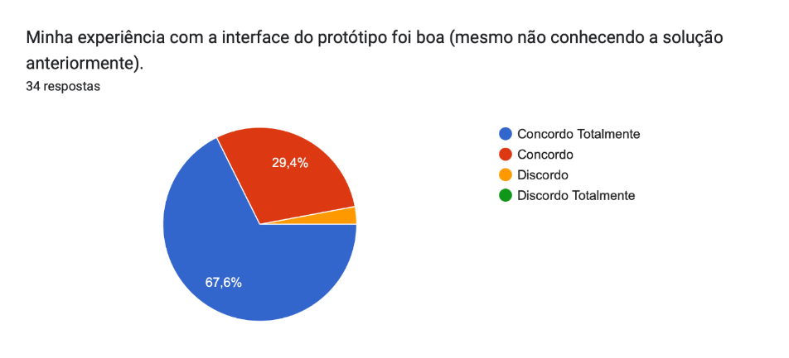

Fonte: elaborada pela autora (2025).

Figura – Resultado da pergunta P23

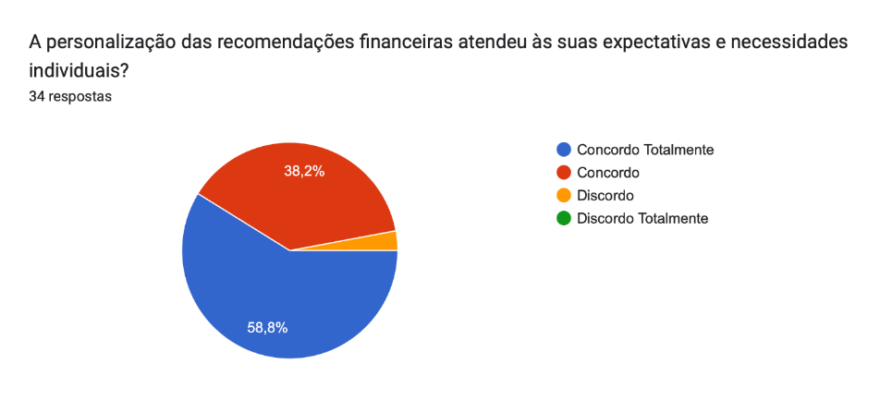

Fonte: elaborada pela autora (2025).

Figura – Resultado da pergunta P24

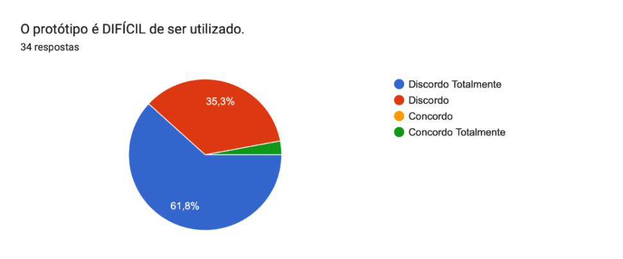

Fonte: elaborada pela autora (2025).

Figura – Resultado da pergunta P25

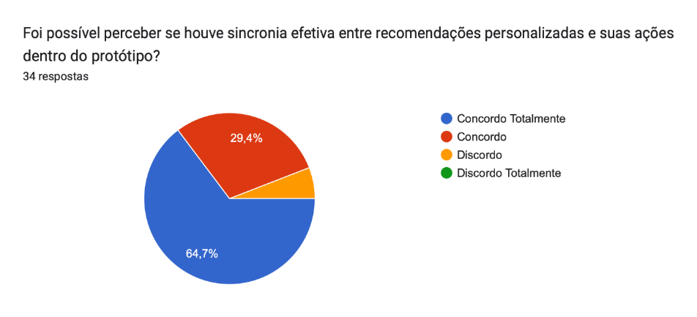

Fonte: elaborada pela autora (2025).

Figura – Resultado da pergunta P26

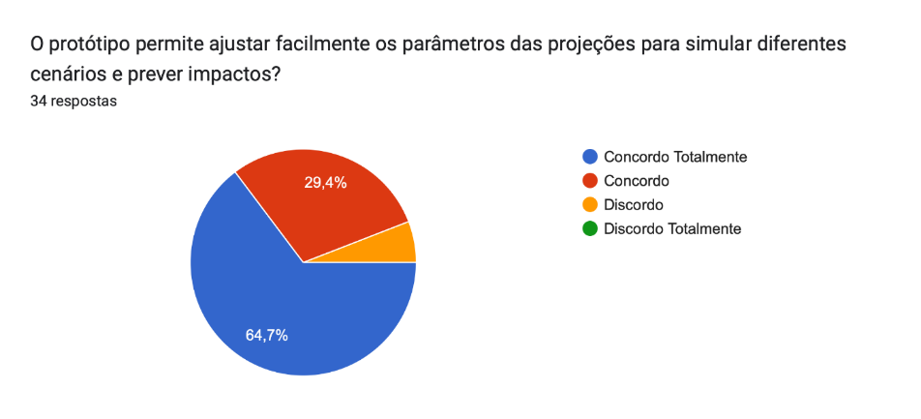

Fonte: elaborada pela autora (2025).

Figura – Resultado da pergunta P27

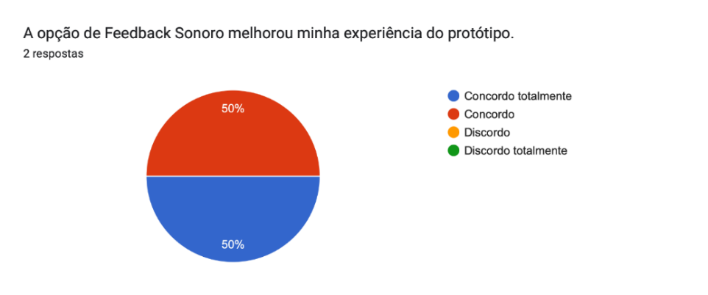

Fonte: elaborada pela autora (2025).

Figura – Resultado da pergunta P28

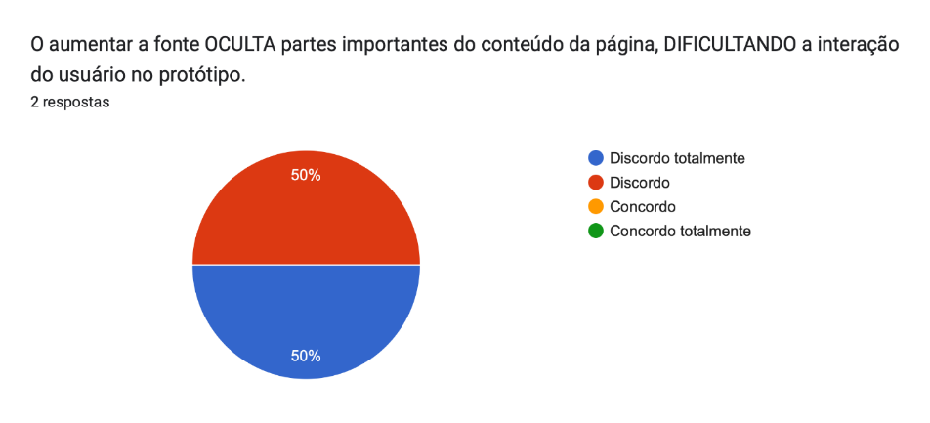

Fonte: elaborada pela autora (2025).

Figura – Resultado da pergunta P29

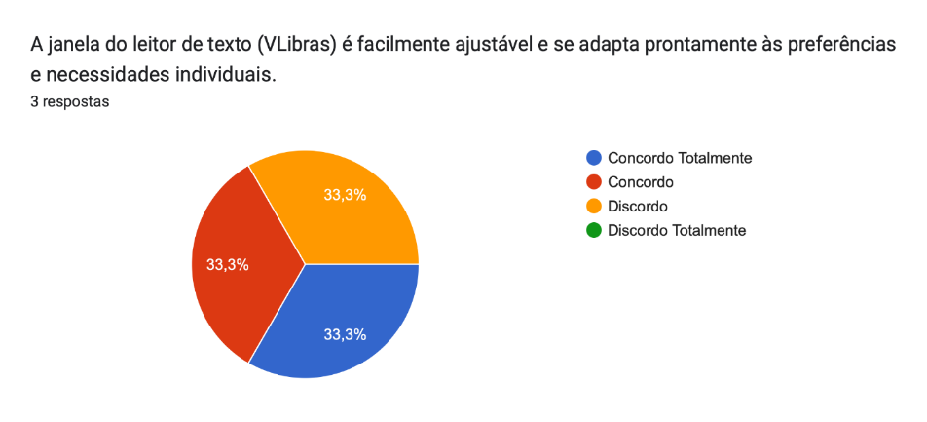

Fonte: elaborada pela autora (2025).

Figura – Resultado da pergunta P30

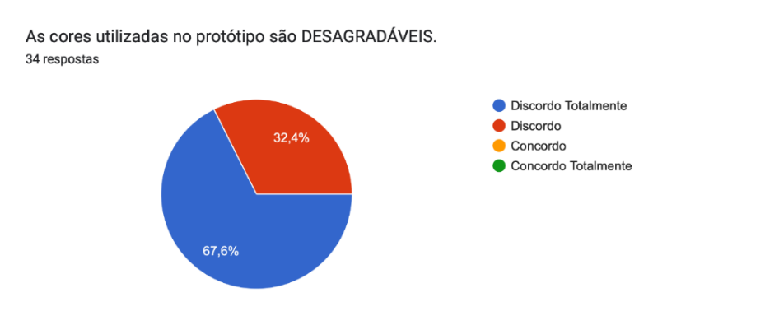

Fonte: elaborada pela autora (2025).

Figura – Resultado da pergunta P31

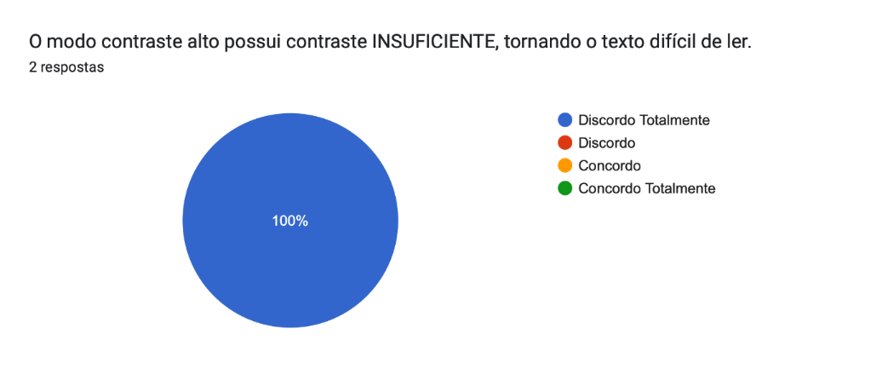

Fonte: elaborada pela autora (2025).

Figura – Resultado da pergunta P32

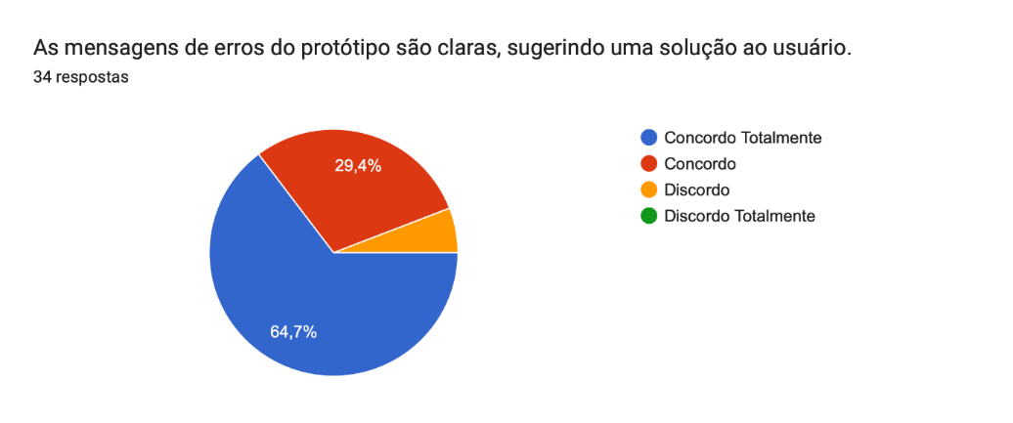

Fonte: elaborada pela autora (2025).

Figura – Resultado da pergunta P33

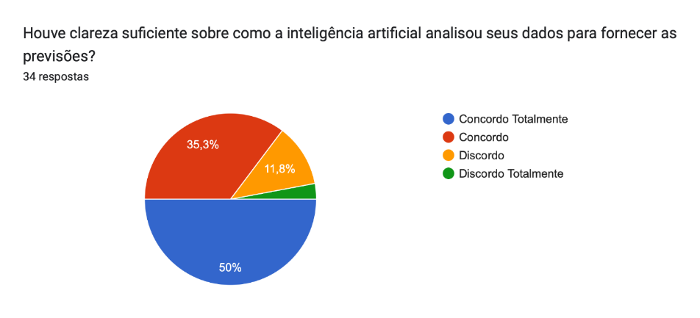

Fonte: elaborada pela autora (2025).

Figura – Resultado da pergunta P34

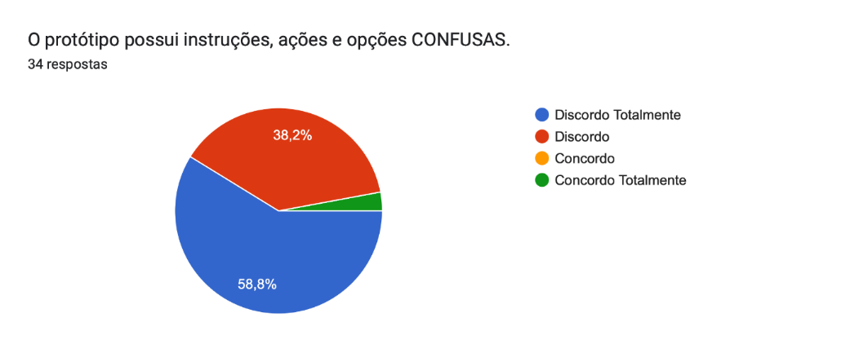

Fonte: elaborada pela autora (2025).

Figura – Resultado da pergunta P35

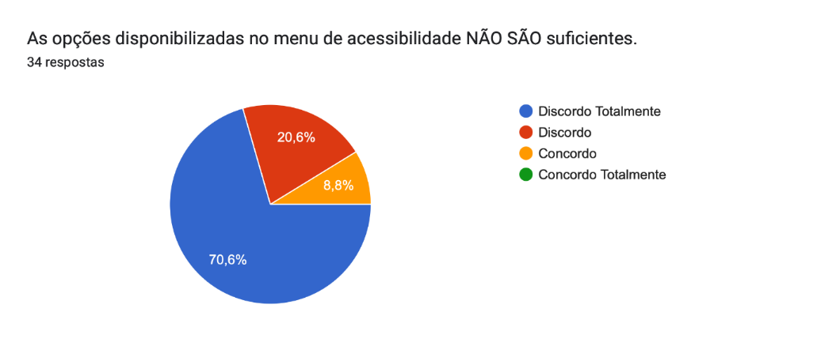

Fonte: elaborada pela autora (2025).

Figura – Resultado da pergunta P36

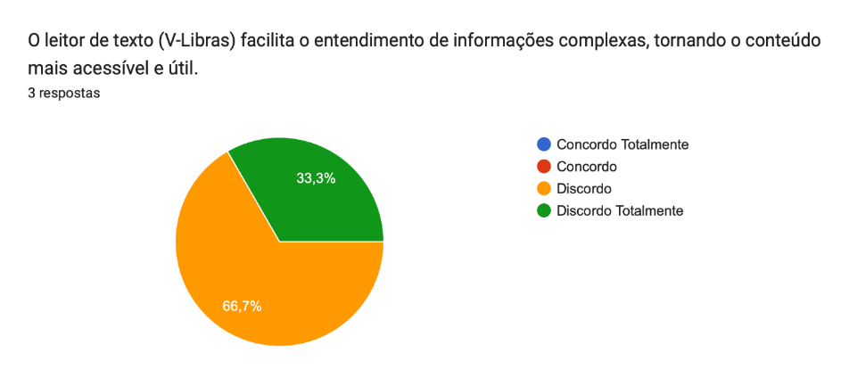

Fonte: elaborada pela autora (2025).

Figura – Resultado da pergunta – experiencia com prospecção financeira em IA

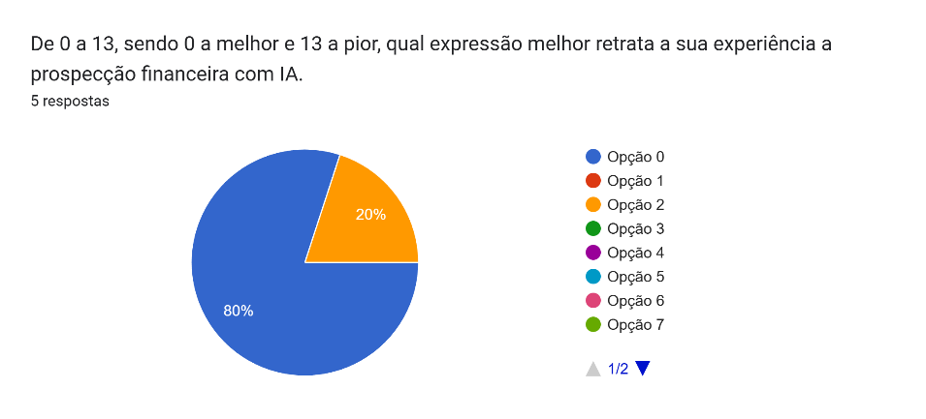

Fonte: elaborada pela autora (2025).

Figura – Reposta da pergunta – experiência em consultar histórico de transações

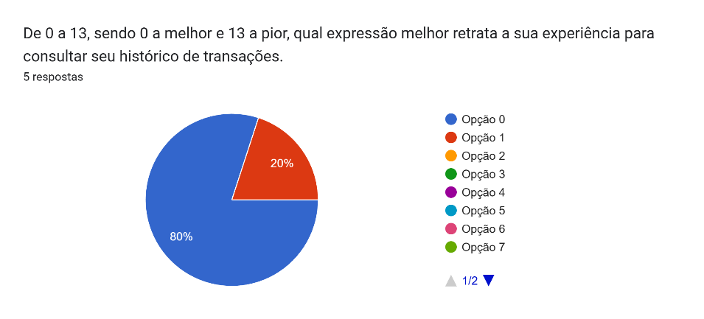

Fonte: elaborada pela autora (2025).

Figura – Resposta da pergunta – experiência com o protótipo e sua diversidade

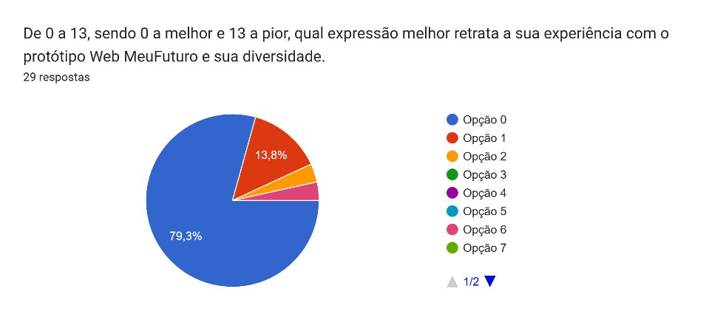

Fonte: elaborada pela autora (2025).

Figura – Resposta da pergunta – experiência com gráficos e relatórios com base no comportamento financeiro

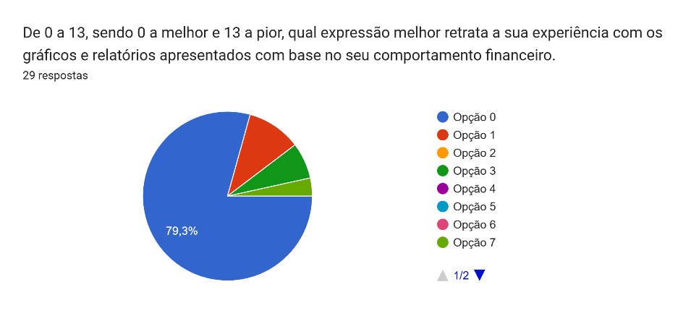

Fonte: elaborada pela autora (2025).

Figura – Resposta da pergunta – experiência ao usar simulador de IA

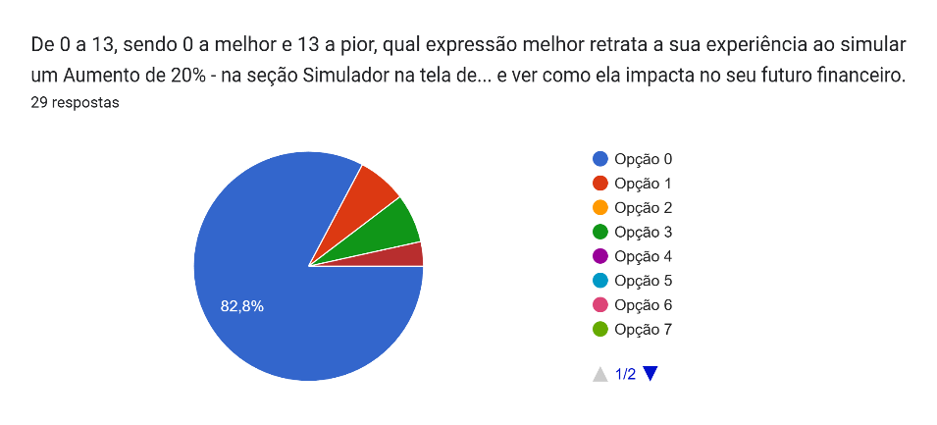

Fonte: elaborada pela autora (2025).

Figura – Resposta da pergunta – experiência ao exportar relatório

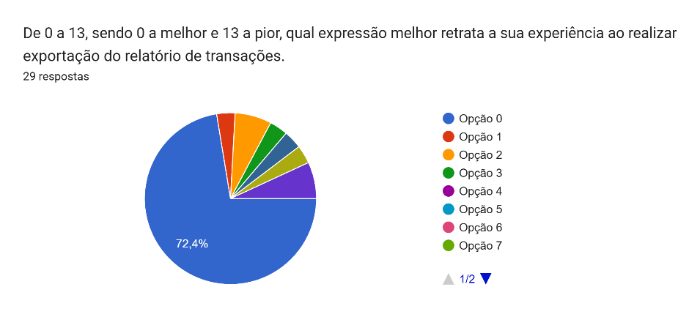

Fonte: elaborada pela autora (2025).

Quadro – Resultado das perguntas do que mais gostou no protótipo, *sic*

|  |
| --- |
| Facilidade na utilização |
| Layout |
| Gostei de tudo. Já utilizei esse tipo de ferramenta, mas normalmente são muito confusas de utilizar e acabamos desistindo, mas esse ficou super intuitivo. Amei! |
| Vai facilitar muito com relação a minha vida financeira. |
| Recursos pensados de forma inteligente. |
| A facilidade de navegar pelo protótipo |
| Sempre gostei de acompanhar números, gráficos e relatórios. Por isso, ao utilizar o protótipo web do sistema de gestão financeira, me senti realmente motivado a adotar uma plataforma desse tipo para controlar meus gastos e minha renda. Ter essa organização é algo essencial! |
| A facilidade na gestão e inserções de dados |
| Gostei da interface, está bem intuitivo. As mensagens são claras. |
| a maneira com a qual tudo é bem auto explicativo |
| gostei de tudo |
| Simulador |
| praticidade |
| Tela de Inteligência Financeira e Alertas |
| Facilidade e informação |
| . |
| Análise dos gastos |
| Possibilidade de organização financeira mensal simples e direta, com balancetes financeiros objetivos |
| Facilidade de comunicação e clareza da interface |
| Facilidade de utilização |
| Facilidade na utilização. Linguagem acessivo e design democrático |
| Controle financeiro |
| Achei super intuitivo e clean! Além de trazer de forma facilitada uma análise sobre as operações financeiras a longo prazo |
| Super fácil de usar |
| A facilidade em colocar diferentes tipos de rendas e gastos |
| A integração com a IA |
| A interface intuitiva e acessível, que facilitou o acompanhamento das finanças pessoais. |
| Os recursos de inteligência artificial que ofereceram projeções financeiras personalizadas. |
| A integração com recursos acessíveis, como o V-Libras, para usuários com deficiência auditiva. |
| Prospecção de IA |
| organizado, visual e pratico |
| organizei minhas finanças |
| Navegabilidade |
| O sistema é fácil de usar e visualizar |

Fonte: elaborada pela autora (2025).

Quadro – Resultado das perguntas do que menos gostou do protótipo, *sic*

|  |
| --- |
| Gostei de tudo |
| Falta de integração com outros apps |
| Nada, gostei de tudo |
| Não tem nada que não gostei. |
| Design |
| Nada |
| Não teve algo em especifico, achei ele bem completo porém acredito que levaria um bom tempo ate descobrir e entender cada funcionalidade proposta |
| Nada em específico, testarei mais e, caso encontre alguma coisa, informarei a Claudia. |
| A parte de cadastro de categoria ficou um pouco escondido e na primeira vez que fui usar não consegui achar de cara onde cadastrava categoria nova. |
| por n ter usado muito, não sei o que seria |
| Gostei de tudo |
| Menus |
| um pouco confuso |
| Tela Sobre, é a que eu menos uso em geral 😅 |
| Sem opinião |
| F |
| n/a |
| Falta de modo em tela escura |
| Nada |
| Nada |
| Gostei de tudo |
| A parte de avisos poderia funcionar como poupanca |
| Não consegui gerar os relatórios, e tive problema na criação de alerta e atribuição de valor de transação. Nesse último cenário, houve um feedback sobre a informação estar inválida. O valor foi passado com vírgula, porem a operação foi executada somente com a utilização de ponto. |
| Nenhuma objeção |
| Nada |
| Nenhum ponto a destacar, todo o projeto esta otimo |
| Tenho perda de audição, mas não sei nada de libras, então essa parte de acessibilidade nao foi util pra mim |
| Parte de exportar relatorios nao funcionava |
| nada |
| Inserção de transação - falta de opções |
| explana que gasto muito dinheiro em coisas desnecessárias |
| Não sei libras |
| Nada |
| Não possuo conhecimento em IA |

Fonte: elaborada pela autora (2025).

Figura – Resposta da pergunta – Você usaria o protótipo web de gestão financeira pessoal com recurso baseado em IA?

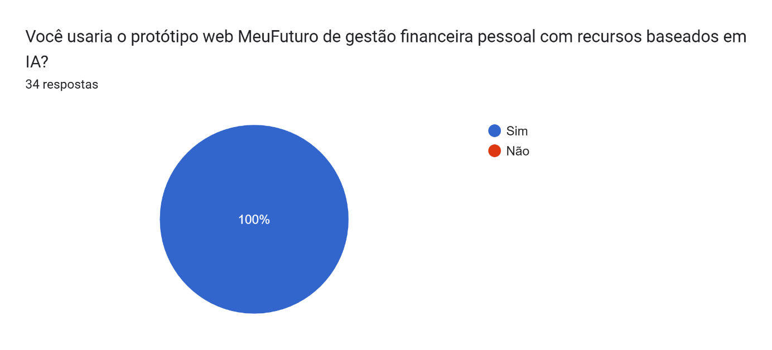

Fonte: elaborada pela autora (2025).

Figura – Resposta da pergunta – Você recomendaria o protótipo web MeuFuturo de gestão financeira pessoal com recursos baseados em IA?

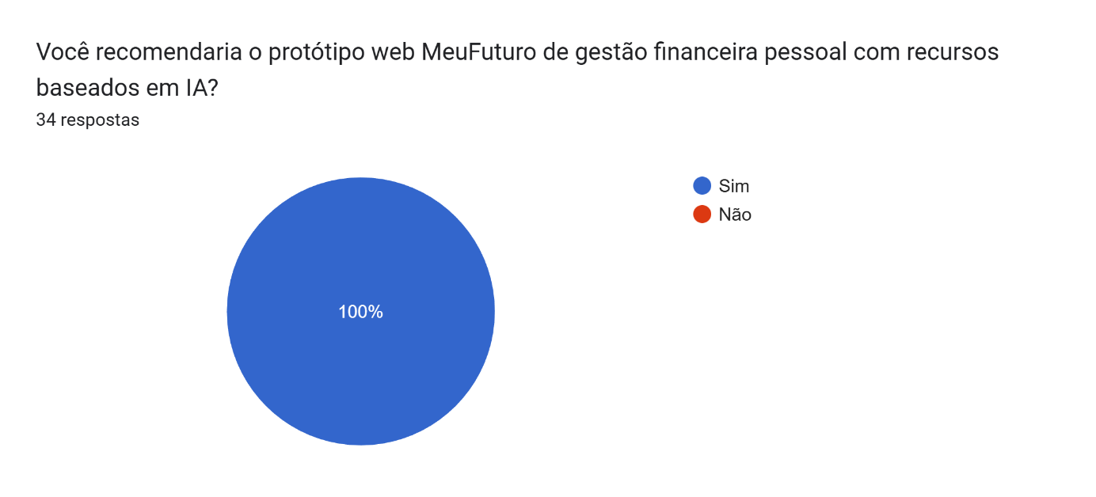 Fonte: elaborada pela autora (2025).